Fachhochschule Kiel | Fachbereich Informatik und Elektrotechnik

Projektarbeit im Studiengang Medieningenieur

über das Thema:

Entwicklung und Bewertung eines EEG-Deep-Learning-Modells für Brain-Computer-Interface-Anwendungen

vorgelegt von:
Alexander Pannewitz
Thorben Johannsen
Tilon Jürgensen

Matrikelnummer:
941980
…
…

Prüfender der Arbeit:
Felix Wölk

Abgabedatum:
14.07.2025
Inhaltsverzeichnis
1. Einleitung 3
2. Grundlagen zu BCI, EEG & MI 4
2.1 Neurobiologische Grundlagen 4
2.2 Brain-Computer Interfaces (BCI) 7
2.3 Elektroenzephalografie (EEG) 8
2.4 Motor Imagery (MI) 10
3. Grundlagen des maschinellen Lernens 11
3.1 Einführung in maschinelles Lernen 11
3.2 Gehirn vs. maschinelles Lernen: Parallelen und Unterschiede 14
3.3 Künstliche Neuronale Netzwerke (KNN) 17
3.4 Erweiterte Netzwerke & CNNs 23
3.5 Übergang zur EEG-Anwendung 28
4. Stand der Technik (State of the Art) 29
4.1 ML-Methoden in BCI/EEG 30
4.2 Veröffentlichte Netzwerkarchitekturen & Systeme 33
4.3 Verfügbare Datensätze & Tools 36
5. Eigener Systementwurf & Methodik 37
5.1 Zielsystem & Anforderungen 37
5.2 ML-Architektur 37
5.3 Tooling & Infrastruktur 38
5.4 Datenquellen & Verarbeitung 39
6. Umsetzung und Testing 39
6.1 Vorgehensweise und Ziele 39
6.2 Vorbereitende Maßnahmen 40
6.3 Erste Experimente und Versuche 42
6.4 Rekonstruktion der Studie von Schirrmeister et al. 46
6.5 Weiterführende Experimente und Analysen 51
6.6 Entwicklung eigener EEG-Aufnahmen 58
6.7 Streaming und Wechsel des Models 60
7. Diskussion und Reflexion 61
7.1 Bewertung des Ansatzes 61
7.2 Herausforderungen und technische Limitationen 62
7.3 Erfüllung der Forschungsfragen 62
7.4 Reflexion und Ausblick 62
Literaturverzeichnis V
Anhang 8
Eidesstattliche Erklärung 9

1. Einleitung
In den letzten Jahren hat sich das Forschungsfeld der Brain-Computer Interfaces (BCIs) rasant weiterentwickelt. Die Idee, Gedanken in Steuerungssignale zu überführen, war lange Zeit ein Thema der Science-Fiction – mittlerweile ist sie in greifbare Nähe gerückt. Besonders im Zusammenspiel mit modernen Methoden des maschinellen Lernens eröffnen sich neue Potenziale: Hirnsignale können nicht nur erfasst, sondern auch in Echtzeit interpretiert und in Interaktionen mit digitalen Systemen übersetzt werden. Diese Schnittstelle zwischen Mensch und Maschine ist sowohl technisch als auch konzeptionell hochinteressant und stellt ein interdisziplinäres Forschungsfeld dar, das Neurowissenschaft, Informatik und Ingenieurwesen vereint.
Ausgehend von einem großen Interesse an neuronalen Prozessen, der Frage, wie sich diese in messbare Daten umwandeln lassen, und wie solche Daten schließlich zur Steuerung technischer Systeme genutzt werden können, entstand das vorliegende Projekt. Ziel ist es, ein einfaches Computerspiel – eine angepasste Variante von Tetris – mithilfe von Gehirnsignalen zu steuern. Dabei soll ein 16-Kanal-EEG-System verwendet werden, um vier verschiedene Motor-Imagery-Klassen zu erkennen, die jeweils einer spezifischen Spielaktion zugeordnet sind (links, rechts, drehen, absetzen). Die Herausforderung besteht darin, diese mental erzeugten Muster zuverlässig und in möglichst kurzer Zeit zu klassifizieren.
Im Rahmen des Projekts wird ein eigenes Machine-Learning-Modell entwickelt, das auf den Prinzipien der Motor Imagery basiert. Um sich von bestehenden Ansätzen abzuheben, sollen dem Modell zusätzliche Funktionen hinzugefügt werden – beispielsweise Multi-Band CSP zur parallelen Verarbeitung mehrerer Frequenzbänder sowie ein Active-Learning-Mechanismus, der das Modell zur Laufzeit weiter verbessert. Mit dieser Kombination streben wir ein System an, das nicht nur genau und effizient, sondern auch robust gegenüber interindividuellen Unterschieden ist.
Im Mittelpunkt der Arbeit steht die Forschungsfrage, wie zuverlässig und schnell ein eigens entwickeltes ML-Modell – basierend auf einem 16-Kanal-EEG – in der Lage ist, bis zu vier verschiedene Motor-Imagery-Klassen zu unterscheiden, um ein Spiel in Echtzeit zu steuern. Dabei stellt sich auch die Frage, inwieweit sich ein solches System nutzerunabhängig generalisieren lässt.
Der Aufbau dieser Arbeit gliedert sich wie folgt: Nach der Einleitung werden im zweiten Kapitel die theoretischen Grundlagen zu Neurobiologie, BCI, EEG und Motor Imagery vermittelt. Kapitel 3 führt in die Grundlagen des maschinellen Lernens ein, bevor Kapitel 4 den aktuellen Stand der Technik beleuchtet. Kapitel 5 beschreibt den konkreten Systementwurf und die Methodik. In Kapitel 6 folgt die Umsetzung inklusive Evaluierung. Die Arbeit schließt mit einer Zusammenfassung und einem Ausblick auf mögliche Weiterentwicklungen.

2. Grundlagen zu BCI, EEG & MI

2.1 Neurobiologische Grundlagen
Das Verständnis der grundlegenden Prinzipien der neuronalen Informationsverarbeitung ist essentiell für den Aufbau und das Design von Brain-Computer Interfaces (BCIs). Im Folgenden werden die wichtigsten Konzepte der Neurobiologie vorgestellt, die den Rahmen für das Verständnis der EEG-Signalentstehung und deren Verarbeitung bilden.

2.1.1 Neuronen – Die Grundeinheit des Nervensystems
Neuronen sind spezialisierte Zellen des Nervensystems, deren Hauptfunktion in der Aufnahme, Verarbeitung und Weiterleitung von Informationen besteht. Jedes Neuron besteht aus einem Zellkörper (Soma), Dendriten und einem Axon. Die Dendriten fungieren als Empfänger für Signale anderer Zellen, während das Axon die verarbeiteten Informationen in Form von elektrischen Impulsen, sogenannten Aktionspotentialen, an andere Neuronen oder Effektorzellen überträgt (Rao, 2013, S. 7).
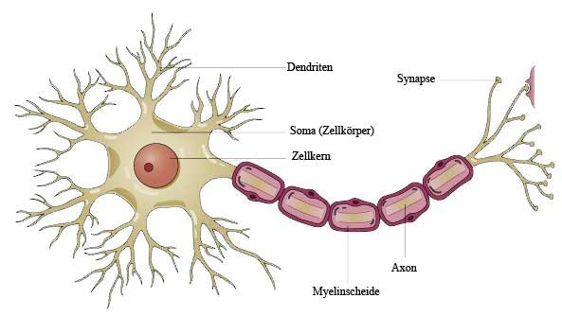Quellen

Abb. 2.1: Aufbau eines Neurons. (http://www.monizone.de/projects/knn/images/neuronaufbau.jpg)
Ein zentrales Merkmal von Neuronen ist das Ruhemembranpotential, das typischerweise bei etwa –70 mV liegt. Dieses Potenzial entsteht durch eine ungleiche Verteilung von Ionen, insbesondere Natrium (Na⁺) und Kalium (K⁺), zwischen Zellinnerem und extrazellulärem Raum. Die Fähigkeit der Neuronen, elektrische Signale zu generieren und weiterzuleiten, bildet die Basis aller höheren kognitiven Prozesse.
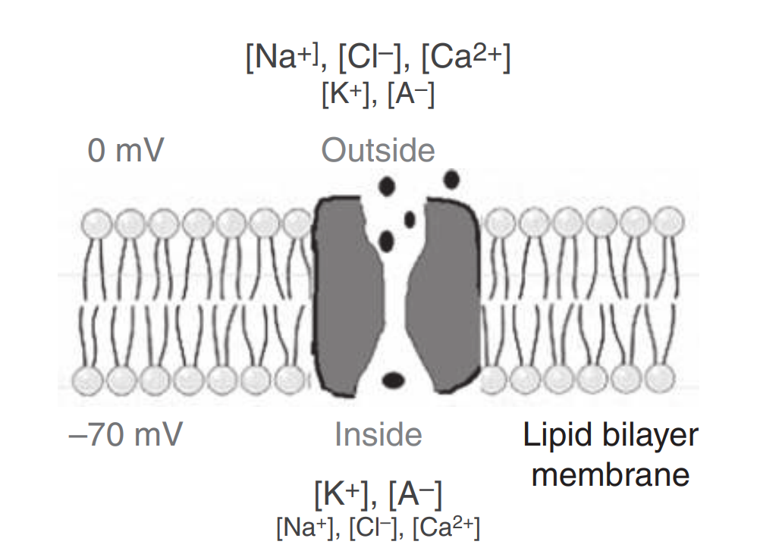
Abb. 2.2: Aufbau der Zellmembran des Neurons. (Rao, 2013, S. 8)

2.1.2 Dendriten und Axone – Informationsaufnahme und -weiterleitung
Dendriten sind stark verzweigte Zellfortsätze, die Signale von zahlreichen präsynaptischen Neuronen aufnehmen. Sie erhöhen die Empfängerfläche des Neurons erheblich und erlauben die Integration einer Vielzahl von Informationen. Diese Eingangssignale werden elektrophysiologisch im Soma verarbeitet (vgl. Rao, 2013, S. 8).
Das Axon hingegen ist ein meist einzelner, langer Fortsatz, der elektrische Impulse, sogenannte Spikes, über oft beträchtliche Distanzen weiterleitet. Der Übergang von subschwelligen postsynaptischen Potenzialen zu einem Aktionspotenzial erfolgt am Axonhügel, einem spezialisierten Bereich nahe dem Soma, der als Integrationszentrum dient.

2.1.3 Synapsen – Kommunikationsstellen zwischen Neuronen
Die Signalübertragung zwischen Neuronen erfolgt über spezialisierte Strukturen, die Synapsen. An chemischen Synapsen wird ein ankommendes Aktionspotential in eine Freisetzung von Neurotransmittern übersetzt. Diese Botenstoffe diffundieren durch den synaptischen Spalt und binden an Rezeptoren auf der postsynaptischen Membran, wodurch entweder eine Depolarisation (exzitatorisch) oder eine Hyperpolarisation (inhibitorisch) ausgelöst wird (vgl. Rao, 2013, S. 9).
Neben chemischen Synapsen existieren auch elektrische Synapsen, bei denen Ionenströme direkt durch Gap Junctions von Zelle zu Zelle fließen. Chemische Synapsen dominieren jedoch im menschlichen Gehirn aufgrund ihrer höheren Flexibilität und Modulierbarkeit.

2.1.4 Synaptische Plastizität – Grundlage für Lernen und Anpassung
Ein entscheidender Mechanismus für Lernen und Gedächtnis ist die synaptische Plastizität, die beschreibt, wie sich die Effizienz synaptischer Verbindungen in Abhängigkeit von Aktivitätsmustern verändern kann. Zwei zentrale Formen dieser Plastizität sind die Langzeitpotenzierung (Long-Term Potentiation, LTP) und die Langzeitdepression (Long-Term Depression, LTD). Während LTP eine Verstärkung der synaptischen Übertragung nach wiederholter simultaner Aktivierung prä- und postsynaptischer Neuronen bewirkt, führt LTD bei unsynchroner Aktivität zu einer Abschwächung der Verbindung (vgl. Rao, 2013, S. 11).
Eine besonders relevante Erweiterung dieser Konzepte stellt die Spike-Timing-Dependent Plasticity (STDP) dar. Hierbei hängt die Richtung der synaptischen Veränderung davon ab, ob das präsynaptische oder postsynaptische Neuron zuerst feuert. Diese Mechanismen gelten als fundamentale neurobiologische Basis für Anpassungsprozesse in neuronalen Netzwerken.

2.1.5 Organisation und Funktion des Gehirns
Die Organisation des Gehirns folgt einer funktionellen und anatomischen Gliederung. Zunächst lässt sich das zentrale Nervensystem (ZNS) vom peripheren Nervensystem (PNS) unterscheiden. Innerhalb des Gehirns sind der Hirnstamm, das Zwischenhirn (Diencephalon), das Kleinhirn (Cerebellum) sowie die Großhirnrinde (Cerebrum) hervorzuheben.
Besondere Bedeutung für kognitive Prozesse und die Steuerung willkürlicher Bewegungen kommt dem Neokortex zu. Dieser ist in verschiedene funktionelle Areale untergliedert, beispielsweise den motorischen Kortex zur Bewegungsplanung und -ausführung sowie den somatosensorischen Kortex für die Verarbeitung von Körperwahrnehmungen (vgl. Rao, 2013, S. 13).
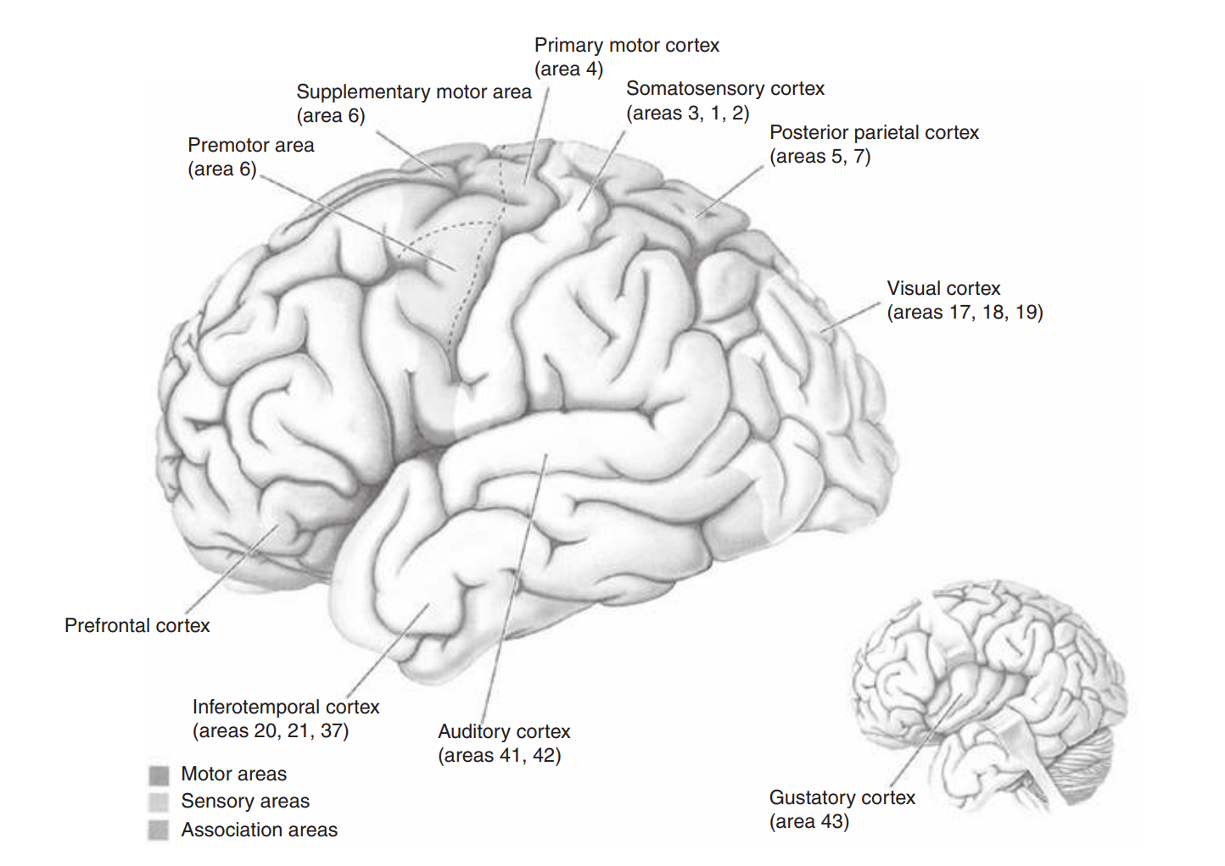
Abb. 2.3: Funktionelle Spezialisierung des Neokortex. (Rao, 2013, S. 16)
Durch diese Spezialisierungen wird es möglich, über nicht-invasive Verfahren wie die EEG-Messung bestimmte neuronale Aktivitäten in Bezug auf geplante oder vorgestellte Bewegungen gezielt zu erfassen – eine Grundlage für die Entwicklung moderner BCI-Systeme.

2.2 Brain-Computer Interfaces (BCI)
Brain-Computer Interfaces (BCIs) stellen eine direkte Verbindung zwischen dem menschlichen Gehirn und externen Geräten her, ohne den Umweg über periphere Nerven oder Muskeln. Sie ermöglichen es, neuronale Aktivität in Steuersignale umzuwandeln, die beispielsweise zur Steuerung von Computern, Prothesen oder Kommunikationshilfen genutzt werden können. Diese Technologie bietet insbesondere Menschen mit motorischen Einschränkungen neue Möglichkeiten der Interaktion mit ihrer Umwelt.

2.2.1 Komponenten und Funktionsweise
Ein typisches BCI-System besteht aus mehreren Komponenten: der Signalaufnahme, der Signalverarbeitung und der Ausgabe. Die Signalaufnahme erfolgt durch Messung neuronaler Aktivität, entweder invasiv mittels implantierter Elektroden oder nicht-invasiv durch Elektroenzephalographie (EEG). Die aufgenommenen Signale werden anschließend durch verschiedene Verarbeitungsschritte wie Filterung, Merkmalsextraktion und Klassifikation in Steuerbefehle umgewandelt. Diese Befehle steuern schließlich externe Geräte oder Anwendungen. Rao (2013) beschreibt diesen Prozess detailliert und betont die Bedeutung jeder einzelnen Komponente für die Gesamtleistung des Systems.

2.2.2 Klassifikation von BCIs
BCIs lassen sich nach dem Grad der Invasivität in drei Hauptkategorien einteilen: invasive, teilinvasive und nichtinvasive Systeme.
Invasive BCIs erfordern chirurgische Eingriffe, bei denen Elektroden direkt in das Gehirngewebe implantiert werden. Diese Methode bietet eine hohe Signalqualität und Präzision, birgt jedoch Risiken wie Infektionen oder Gewebeschäden. Ein bekanntes Beispiel ist das BrainGate-System, das es querschnittgelähmten Personen ermöglicht, Computer oder Prothesen allein durch Gedanken zu steuern (vgl. Donoghue et al., 2007).
Teilinvasive BCIs, wie die Elektrokortikographie (ECoG), platzieren Elektroden auf der Oberfläche des Gehirns, ohne in das Gewebe einzudringen. Sie bieten eine Balance zwischen Signalqualität und Risiko und werden häufig in klinischen Anwendungen eingesetzt.
Nicht-invasive BCIs nutzen externe Sensoren, meist EEG, um Gehirnaktivität zu messen. Obwohl sie eine geringere Signalauflösung bieten, sind sie sicherer und einfacher in der Anwendung. Sie finden breite Anwendung in Forschung und Rehabilitation (vgl. Rao, 2013, S. 21, vgl. Edelman et al., 2025).

2.2.3 Signalverarbeitung in BCIs
Die Verarbeitung der aufgenommenen Signale ist entscheidend für die Funktionalität eines BCI-Systems. Sie umfasst die Vorverarbeitung, die Merkmalsextraktion und die Klassifikation.
In der Vorverarbeitung werden Störfaktoren wie die Augenbewegung und Muskelartefakte durch Techniken wie Bandpassfilterung und Independent Component Analysis (ICA) reduziert.
Nach der Vorverarbeitung erfolgt die Merkmalsextraktion, bei der charakteristische Eigenschaften der EEG-Signale identifiziert werden, die mit spezifischen mentalen Zuständen korrelieren. Häufig genutzte Methoden umfassen die Analyse von Frequenzbändern, insbesondere der Mu- (8–12 Hz) und Beta-Rhythmen (13–30 Hz), die mit motorischer Vorstellung und Bewegung assoziiert sind. Die Common Spatial Patterns (CSP)-Methode ist eine weitere verbreitete Technik, die räumliche Filter berechnet, um die Unterscheidung zwischen verschiedenen mentalen Zuständen zu optimieren.
Die extrahierten Merkmale werden schließlich durch Klassifikationsalgorithmen wie Support Vector Machines (SVMs) oder künstliche neuronale Netzwerke in konkrete Steuerbefehle übersetzt. Die Auswahl geeigneter Methoden in jedem dieser Schritte ist entscheidend für die Genauigkeit und Zuverlässigkeit des BCI-Systems(vgl. Mondini et al., 2015).​

2.2.4 Anwendung von BCI
BCIs finden Anwendung in verschiedenen Bereichen, insbesondere in der medizinischen Rehabilitation. Sie ermöglichen es Menschen mit schweren motorischen Einschränkungen, durch Gedankensteuerung zu kommunizieren oder Geräte zu bedienen. Aktuelle Entwicklungen, wie das von Elon Musk gegründete Unternehmen Neuralink, arbeiten an implantierbaren BCIs, die eine noch direktere und effizientere Kommunikation zwischen Gehirn und Maschine ermöglichen sollen. Diese Technologien befinden sich jedoch noch in der Entwicklungsphase und erfordern umfangreiche klinische Tests.
Neben der Anwendung im medizinischen Bereich werden BCIs auch in verschiedenen anderen Bereichen wie Gaming oder auch Kunst eingesetzt. Die kontinuierliche Verbesserung der Signalverarbeitung und Benutzerfreundlichkeit trägt dazu bei, dass BCIs zunehmend in den Alltag integriert werden können.​

2.3 Elektroenzephalografie (EEG)
Die Elektroenzephalografie (EEG) ist eine nicht-invasive Methode zur Messung der elektrischen Aktivität des Gehirns. Sie ermöglicht die Erfassung von Spannungsschwankungen, die durch die synchrone Aktivität von Neuronen entstehen, insbesondere in der Großhirnrinde. Aufgrund ihrer hohen zeitlichen Auflösung und relativ einfachen Anwendung ist die EEG ein zentrales Instrument in der neurologischen Diagnostik und Forschung sowie in der Entwicklung von Brain-Computer Interfaces (BCIs) .​

2.3.1 Prinzip und Messung
Das EEG basiert auf der Ableitung von elektrischen Potentialen an der Kopfoberfläche mittels Elektroden. Diese Elektroden erfassen die summierte postsynaptische Aktivität von Neuronengruppen, insbesondere der Pyramidenzellen im Kortex. Die gemessenen Signale liegen typischerweise im Mikrovoltbereich und erfordern daher empfindliche Verstärker mit hoher Gleichtaktunterdrückung, um Störungen zu minimieren.
Die EEG-Signale werden in verschiedene Frequenzbänder unterteilt, die mit unterschiedlichen kognitiven und physiologischen Zuständen assoziiert sind. Beispielsweise sind Alpha-Wellen (8–13 Hz) häufig mit Entspannungszuständen verbunden, während Beta-Wellen (13–30 Hz) mit aktiver Konzentration korrelieren. Diese Frequenzbänder sind besonders relevant für BCIs, da sie Informationen über den mentalen Zustand des Nutzers liefern können.

2.3.2 Elektrodenplatzierung
Für die standardisierte Platzierung der EEG-Elektroden wird das internationale 10–20-System verwendet. Dieses System basiert auf prozentualen Abständen zwischen anatomischen Referenzpunkten auf dem Schädel, wie dem Nasion, dem Inion und den Präaurikularpunkten. Die Bezeichnung "10–20" bezieht sich auf die 10% bzw. 20% Abstände zwischen den Elektrodenpositionen.
Die Elektrodenpositionen sind mit Buchstaben und Zahlen gekennzeichnet, wobei die Buchstaben die Hirnregionen (z. B. F für Frontal, C für Zentral) und die Zahlen die Lateralisierung (ungerade Zahlen für die linke, gerade Zahlen für die rechte Hemisphäre) angeben. Diese standardisierte Platzierung ermöglicht eine reproduzierbare und vergleichbare Erfassung der EEG-Signale über verschiedene Studien und Anwendungen hinweg.
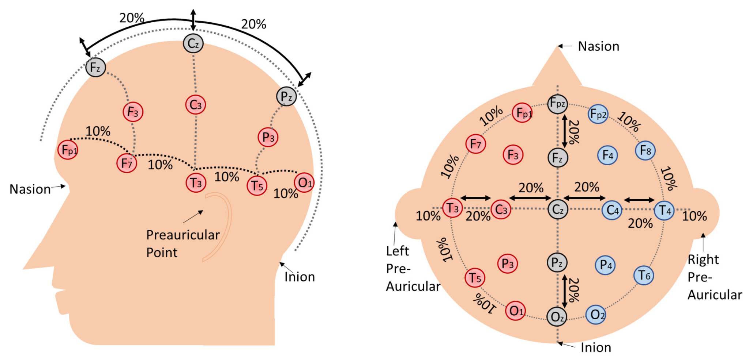
Abb. 2.4: Platzierung der Elektroden nach dem 10-20 System. (Singh et al., 2021)

2.3.3 Rauschen und Artefakte
Die EEG-Messung ist anfällig für verschiedene Störquellen, die als Artefakte bezeichnet werden. Diese können sowohl biologischen Ursprungs sein, wie Augenbewegungen, Muskelaktivität oder Herzschlag, als auch technischen Ursprungs, wie Netzbrummen oder Bewegungsartefakte. Diese Artefakte können die Interpretation der EEG-Daten erheblich erschweren und müssen daher durch geeignete Filter- und Reinigungsverfahren minimiert werden.
Ein weiteres Problem ist die Volumenleitung, bei der elektrische Signale sich durch das Gehirn, die Schädelknochen und die Haut ausbreiten, was zu einer Vermischung der Signale an den Elektroden führt. Dies kann die räumliche Auflösung des EEGs beeinträchtigen und die genaue Lokalisierung der neuronalen Aktivität erschweren(vgl. Brunner et al., 2016)

2.3.4 Andere Methoden als MI
Neben der Motor Imagery (MI) existieren weitere etablierte EEG-basierte Paradigmen für BCIs, insbesondere das P300- und das SSVEP-Paradigma.
Das P300-Paradigma nutzt ereignisbezogene Potentiale, die etwa 300 Millisekunden nach einem seltenen oder bedeutungsvollen Reiz auftreten. Es erfordert eine minimale Trainingszeit und eignet sich gut für diskrete Auswahlaufgaben, wie beispielsweise Buchstabiersysteme.​
Das SSVEP-Paradigma basiert auf der Reaktion des Gehirns auf visuelle Reize, die mit konstanten Frequenzen flackern. Wenn ein Nutzer auf einen solchen Stimulus fokussiert, erzeugt das Gehirn elektrische Aktivitäten in derselben Frequenz, was eine schnelle und zuverlässige Steuerung ermöglicht(vgl. Wang et al., 2025)
Obwohl diese Paradigmen effektiv sind, bieten sie hauptsächlich diskrete Steuerungsmöglichkeiten. Im Gegensatz dazu ermöglicht die Motor Imagery eine kontinuierliche und intuitive Steuerung, ohne dass externe Stimuli erforderlich sind. Dies macht MI besonders geeignet für Anwendungen, die eine natürliche und flexible Interaktion erfordern, wie beispielsweise die Steuerung von Prothesen oder Robotern.

2.4 Motor Imagery (MI)
Motor Imagery bezeichnet die mentale Vorstellung einer Bewegung ohne deren tatsächliche Ausführung. Diese kognitive Strategie aktiviert ähnliche neuronale Netzwerke wie die reale Bewegung und führt zu messbaren Veränderungen in der Gehirnaktivität, insbesondere im sensomotorischen Kortex. MI ist ein zentraler Bestandteil vieler Brain-Computer Interface-Systeme, da sie es ermöglicht, Bewegungsabsichten allein durch Gedanken zu erkennen und in Steuerbefehle umzuwandeln.

2.4.1 Konzept der Bewegungsvorstellung
Die Vorstellung von Bewegungen aktiviert spezifische neuronale Muster, die mittels Elektroenzephalografie (EEG) erfasst werden können. Besonders relevant sind dabei Veränderungen in den sogenannten sensomotorischen Rhythmen, insbesondere der Mu- (8–13 Hz) und Beta-Band (13–30 Hz). Während der MI kommt es zu einer ereigniskorrelierten Desynchronisation (ERD) dieser Rhythmen über den entsprechenden motorischen Arealen, was auf eine Aktivierung dieser Bereiche hinweist. Diese ERD-Muster sind vergleichbar mit denen, die während tatsächlicher Bewegungen auftreten, was die Nutzung von MI in BCIs ermöglicht.

2.4.2 Typische Klassen
In EEG-basierten MI-BCI-Systemen werden häufig spezifische Bewegungsarten unterschieden, die als Klassen bezeichnet werden. Zu den typischen MI-Klassen zählen die Vorstellung der Bewegung der linken Hand, der rechten Hand, der Füße und der Zunge.
Die Auswahl dieser Klassen basiert auf der Tatsache, dass sie unterschiedliche und unterscheidbare Aktivierungsmuster im EEG erzeugen, insbesondere in den sensomotorischen Rhythmen. Die linke und rechte Handbewegungsvorstellungen aktivieren typischerweise die kontralateralen motorischen Kortexbereiche, während die Vorstellung von Fußbewegungen bilaterale Aktivierungen hervorruft. Die Zungenbewegungsvorstellung führt zu Aktivierungen in den inferolateralen Bereichen des motorischen Kortex(vgl. Morash et al, 2009)
Die Wahl der MI-Klassen hängt von verschiedenen Faktoren ab, darunter die Fähigkeit der Probanden, sich bestimmte Bewegungen vorzustellen, die Unterscheidbarkeit der resultierenden EEG-Muster und die Anforderungen der spezifischen BCI-Anwendung.

2.4.3 Vorteile von MI für BCIs
MI bietet mehrere Vorteile für den Einsatz in BCIs. Zum einen ermöglicht sie eine intuitive und natürliche Steuerung, da sie auf der Vorstellung von Bewegungen basiert, die dem Nutzer vertraut sind. Zum anderen ist MI nicht-invasiv und erfordert keine physische Bewegung, was sie besonders geeignet für Patienten mit vollständiger Lähmung macht. Zudem können MI-BCIs durch Training und Feedback verbessert werden, was die Anpassungsfähigkeit und Leistungsfähigkeit des Systems erhöht.
Trotz dieser Vorteile gibt es Herausforderungen, wie die interindividuelle Variabilität der MI-Fähigkeit und die Notwendigkeit umfangreicher Trainingsphasen. Dennoch bleibt MI ein vielversprechender Ansatz für die Entwicklung effektiver und benutzerfreundlicher BCI-Systeme, vor allem mit dem deutlichen Fortschritt von Neuronalen Netzen und KI in den letzten Jahren.

3. Grundlagen des maschinellen Lernens

3.1 Einführung in maschinelles Lernen

3.1.1 Definition & Motivation
Maschinelles Lernen (ML) bezeichnet ein Teilgebiet der Künstlichen Intelligenz, das Algorithmen und Methoden entwickelt, mit denen Computersysteme aus Daten lernen können. Anstatt explizit für jede mögliche Situation programmiert zu werden, erkennen diese Algorithmen Muster und Gesetzmäßigkeiten in vorhandenen Daten und nutzen dieses gelernte Modell, um Vorhersagen oder Entscheidungen für neue, unbekannte Daten zu treffen. Das Hauptziel besteht also darin, verborgene Informationen oder Strukturen in den Daten zu extrahieren und für die Lösung konkreter Aufgaben zu nutzen.
Motivation: In vielen Bereichen sind die zu lösenden Probleme so komplex, dass sie sich nicht mit festen, von Menschen vorgegebenen Regeln bewältigen lassen. Beispiele reichen von der Bild- und Spracherkennung bis hin zur medizinischen Diagnostik. Hier bietet maschinelles Lernen den Vorteil, dass ein System selbständig aus Beispieldaten lernen und sein Verhalten adaptiv verbessern kann. Mit dem Aufkommen großer Datenmengen („Big Data“) und gesteigerter Rechenleistung hat ML in den letzten Jahren enorm an Bedeutung gewonnen, insbesondere tiefe neuronale Netze haben seit ca. 2010 die Leistungsfähigkeit in vielen Anwendungsfeldern revolutioniert. Systeme, die maschinelles Lernen einsetzen, können komplexe Zusammenhänge erkennen, die für Menschen schwer zu entdecken sind, und ermöglichen dadurch z.B. präzisere Vorhersagen, personalisierte Empfehlungen oder autonome Entscheidungsfindung.
Begriffsklärung: Ein Lernalgorithmus optimiert anhand von Beispieldaten ein Modell (z.B. ein neuronales Netz), sodass dieses Modell die in den Daten liegenden Muster generalisiert. Was „gelernt“ wird, sind typischerweise Modellparameter (Gewichte), die die Abbildung von Eingabedaten auf Ausgaben bestimmen. Die Güte des gelernten Modells wird anhand einer Kosten- oder Verlustfunktion bewertet, die den Fehler der Vorhersagen misst.

3.1.2 Überwachtes vs. unüberwachtes Lernen
In der Praxis haben sich verschiedene Lernparadigmen etabliert, insbesondere überwachtes und unüberwachtes Lernen.

Überwachtes Lernen
Hierbei liegt zu den Eingabedaten auch eine Zielgröße (Label) vor, anhand derer das Modell lernen kann. Die Trainingsdaten bestehen also aus Paaren (Eingabe, gewünschte Ausgabe). Das Ziel ist, eine Funktion zu finden, die für neue Eingaben die korrekte Ausgabe vorhersagt. Überwachtes Lernen kommt zum Einsatz bei Klassifikations- und Regressionsaufgaben. Ein Beispiel: Gegeben sind medizinische Patientendaten und zugehörige Diagnosen – das Modell soll lernen, die Diagnose aus den Patientendaten vorherzusagen. Während des Trainings vergleicht der Algorithmus die Modellvorhersage mit dem bekannten Label und passt die Modellparameter an, um den Fehler zu minimieren (z.B. mittels Gradientenabstieg).

Unüberwachtes Lernen
Hier stehen keine Labels zur Verfügung; das Modell soll selbst Struktur in den Daten finden. Typische Aufgaben sind Clustering (das Finden von Gruppen oder Clustern ähnlicher Datenpunkte) und Dimensionalitätsreduktion (die Daten auf ihre wichtigsten Merkmale reduzieren). Zum Beispiel ein unüberwachter Algorithmus könnte EEG-Signale analysieren, um typische Muster oder Anomalien zu entdecken, ohne dass für jedes Signal eine Diagnose vorliegt. Clustering-Algorithmen wie k-Means gruppieren etwa Zeitabschnitte eines EEGs nach ähnlichen Eigenschaften, was helfen kann, unbekannte Zustände zu identifizieren. Unüberwachtes Lernen ist häufig explorativ und kann verborgene Strukturen sichtbar machen, die bei rein manuell gesteuerter Analyse übersehen würden.
Es existieren auch Mischformen wie halbüberwachtes Lernen (ein Teil der Daten ist gelabelt, ein Teil nicht) und bestärkendes Lernen (Reinforcement Learning, Lernen durch Belohnung/Bestrafung von Aktionen). Diese werden hier nicht vertieft, sind aber erwähnenswert: z.B. wird Reinforcement Learning eingesetzt, um Agenten (Roboter, Spiele-KIs) durch Rückmeldungen aus der Umgebung ein Verhalten erlernen zu lassen.

3.1.3 Klassifikation vs. Regression
Klassifikation und Regression sind zwei Hauptaufgabentypen im überwachten Lernen, die sich in der Art der vorhergesagten Ausgabe unterscheiden:

Klassifikation
Das Modell ordnet jeden Eingabedatenpunkt einer von endlich vielen Kategorien oder Klassen zu. Die Ausgabe ist also diskret (kategorisch). z.B. die Diagnose „gutartig vs. bösartig“ eines Tumors anhand eines Röntgenbildes ist eine Zweiklassen-Klassifikation. Auch die Erkennung von handgeschriebenen Ziffern (0–9) ist eine Klassifikationsaufgabe mit zehn Klassen. Erfolgreiche Klassifikatoren sind etwa Logistische Regression (trotz des Namens ein Klassifikationsmodell) und Support Vector Machines – sowie Neuronale Netze, die in Kapitel 3.3 behandelt werden. Die Leistung wird oft über Kennzahlen wie Genauigkeit (Anteil korrekter Zuordnungen) gemessen. Eine besondere Herausforderung in der Klassifikation ist der Umgang mit nicht-linear trennbaren Klassen.

Regression
Das Modell sagt einen kontinuierlichen Wert als Ausgabe voraus. Die vorhergesagte Größe ist also eine reelle Zahl (oder Vektor von reellen Zahlen). Beispiel: Vorhersage des Blutdrucks eines Patienten anhand diverser Laborwerte wäre eine Regression, das Modell gibt einen numerischen Wert (mmHg) aus. Ein anderes Beispiel ist die Schätzung des Preises eines Hauses basierend auf Größe, Lage, etc. Mathematisch entspricht dies einer Funktionsapproximation: Man möchte eine Funktion finden, die die Abhängigkeit $y≈f\left(x\right)$ nachbildet. Einfache Regressionsmethoden sind lineare Regression oder Polynomapproximationen. Die Güte wird oft mittels Fehlermaßen wie dem mittleren quadratischen Fehler (MSE) beurteilt, welcher die durchschnittliche Abweichung der Vorhersagen von den tatsächlichen Werten angibt.

Klassifikation vs. Regression
Zur Verdeutlichung stelle man sich vor, ein ML-Modell soll aus EEG-Daten auf eine Variable schließen. Klassifikationsszenario: Liegt ein epileptischer Anfall vor – ja oder nein? Hier wäre die Ausgabe 1 (Anfall) oder 0 (kein Anfall). Regressionsszenario: Schätze den kontinuierlichen Sedierungsgrad eines Patienten auf einer Skala von 0 (wach) bis 100 (tief sediert) anhand des EEGs – dies ergibt einen Zahlenwert als Ausgabe.

3.1.4 Beispiele aus Medizin und Technik
Maschinelles Lernen findet heute breite Anwendung in Medizin und Technik.

Medizin
Ein eindrückliches Beispiel ist die computergestützte Diagnostik in der Radiologie. So können ML-Modelle lernen, Tumore in Röntgen- oder MRT-Bildern zu erkennen und zu klassifizieren. Konkret wurde bereits genannt, die Unterscheidung von gut- oder bösartigen Tumoren in der Mammographie. Hierbei wird ein Modell mit vielen bereits diagnostizierten Brustgewebebildern trainiert. Anschließend kann es bei neuen Patientinnen die Wahrscheinlichkeit einschätzen, ob eine auffällige Gewebestelle bösartig ist. Ein weiteres medizinisches Beispiel ist die Analyse von EKG- oder EEG-Daten. ML-Systeme werden eingesetzt, um z.B. epileptische Anfälle in EEG-Aufzeichnungen automatisch zu detektieren oder Herzrhythmusstörungen im EKG frühzeitig zu erkennen. Generell bietet ML in der Medizin die Chance, große Datenmengen (Bilder, Signale, Patientendaten) systematisch auszuwerten und Entscheidungshilfen für Ärzt*innen zu liefern, z.B. bei der Diagnose seltener Erkrankungen anhand genetischer Profile oder bei personalisierten Therapieempfehlungen.

Technik
In technisch-industriellen Anwendungen begegnet uns ML z.B. in Form von Spracherkennungssystemen, Bilderkennung und autonomen Systemen. Ein populäres Beispiel ist das autonome Fahren. Hier verarbeiten ML-Modelle Sensordaten (Kameras, Radar, Lidar) und erkennen Objekte und Situationen im Verkehr, um das Fahrzeug sicher zu steuern. Moderne Autos nutzen Deep-Learning-gestützte Computer-Vision-Modelle, um Fußgänger zu erkennen, Verkehrszeichen zu lesen und Abstände abzuschätzen. Auch Sprachassistenten (wie Siri, Alexa) basieren auf ML. Sie übersetzen Schallwellen in Text (Spracherkennung) und deuten die Bedeutung, um passende Antworten zu geben. In der Industrie wird ML auch für Predictive Maintenance eingesetzt. Sensoren messen laufend den Zustand von Maschinen, ML-Algorithmen lernen typische Muster vor einem Ausfall und können voraussagen, wann eine Maschine wahrscheinlich gewartet werden muss. Weitere Beispiele sind Empfehlungssysteme (z.B. für Filme oder Produkte online), die auf vergangenem Nutzerverhalten lernen, oder die Verwendung von ML in der Robotik, wo Roboter aus Erfahrungen lernen, Greifbewegungen oder Navigationsstrategien zu verbessern.

3.2 Gehirn vs. maschinelles Lernen: Parallelen und Unterschiede
Maschinelle Lernverfahren, insbesondere Künstliche Neuronale Netze (KNN), sind historisch von Erkenntnissen über das menschliche Gehirn inspiriert. Es ist daher lehrreich, Parallelen und Unterschiede zwischen dem biologischen Gehirn und künstlichen Lernsystemen zu betrachten.

3.2.1 Neuronen vs. künstliche Neuronen
Das Gehirn besteht aus einer großen Anzahl miteinander verbundener biologischer Neuronen. Ein menschliches Gehirn besitzt etwa 60–100 Milliarden Neuronen, verbunden über schätzungsweise 50–100 Billionen Synapsen. Biologische Neuronen kommunizieren mittels elektrischer Impulse und chemischer Botenstoffe (Neurotransmitter) über die Synapsen. Neuronen sind in Schichten und Regionen organisiert und verarbeiten sensorische Information in hierarchischen Strukturen (z.B. vom Sehnerv über Zwischenstufen bis zur visuellen Cortex).
Künstliche Neuronen in einem künstlichen neuronalen Netz sind stark vereinfachte mathematische Modelle dieser Nervenzellen. Bereits 1943 formulierten McCulloch und Pitts ein erstes Neuron-Modell, das zeigt, mit genügend vielen Neuronen und passend eingestellten Verbindungen (Gewichten) kann prinzipiell jede berechenbare Funktion umgesetzt werden. Dieses Modell, oft Perzeptron genannt, empfängt mehrere Eingaben, multipliziert jede mit einem Gewicht, summiert diese Beiträge und gibt ein Signal weiter, falls eine bestimmte Schwelle überschritten ist. In modernen Netzen kommen statt harter Schwellen weiche, differenzierbare Aktivierungsfunktionen zum Einsatz (siehe 3.3.1).
Sowohl im Gehirn als auch im KNN erfolgt Verarbeitung verteilt und parallel über viele einfache Einheiten. Ein künstliches Neuron entspricht abstrahiert einem biologischen. Eingänge werden linear kombiniert und erzeugen bei Überschreiten eines Schwellenwerts eine Aktivierung. In beiden Fällen führen Verknüpfungen vieler Neuronen dazu, dass komplexe Funktionen realisiert werden können. Auch ist die Schichtstruktur inspiriert vom Gehirn. KNN sind meist in Eingabeschicht, eine oder mehrere verborgene Zwischenschichten und Ausgabeschicht gegliedert, analog hat das Gehirn hierarchische Verarbeitungsstufen. So entstehen in künstlichen Netzen ebenfalls mehrstufige Repräsentationen: Frühere Neuronenschichten detektieren einfache Merkmale, spätere setzen diese zu abstrakteren Konzepten zusammen (Kap. 3.4.1), was dem mehrstufigen Verarbeitungspfad im Gehirn nachempfunden ist.
Trotz dieser Inspiration darf man künstliche Netze nicht mit echten Gehirnen gleichsetzen. Das Gehirn ist um ein Vielfaches komplexer: Neuronen feuern analog mit variierender Frequenz, Synapsenstärken ändern sich dynamisch und es gibt vielfältige Zelltypen und Lernmechanismen (Hebb’sche Plastizität, Neuromodulatoren etc.). KNN hingegen arbeiten meist mit diskreten Zeitschritten und vereinfachter Weiterleitung (Multiplikation mit konstanten Gewichten). Ein großer Unterschied ist die Größenordnung. Selbst modernste Deep-Learning-Netze haben maximal einige Milliarden Parameter – das menschliche Gehirn verfügt über tausendmal mehr synaptische Verbindungen. Zudem sind biologische Netzwerke robust und energieeffizient. Sie lernen z.B. aus wenigen Beispielen erstaunlich gut (ein Kind erkennt eine Katze nach wenigen Anschauungen), während ML-Modelle oft Millionen Daten benötigen. Das künstliche Lernen verläuft in deutlich simplifizierter Form (Gradientenabstieg, siehe 3.3.2) verglichen mit der komplexen Hirnplastizität. Dennoch liefern KNN wichtige Einsichten und funktionieren erstaunlich gut für zahlreiche Aufgaben, auch wenn sie das Gehirn nur grob nachahmen.

3.2.2 Lernprozesse: Plastizität vs. Gewichtsoptimierung

Biologisches Lernen (Plastizität)
Das Gehirn lernt, indem es seine synaptischen Verbindungen anpasst. Diese synaptische Plastizität folgt Prinzipien wie z.B. der Hebb-Regel: „Feuern zwei Neuronen gleichzeitig, so wird die Verbindung zwischen ihnen gestärkt.“. Vereinfacht, Verbindungen, die zu korrelierten Aktivitäten führen, werden ausgebaut (“Cells that fire together, wire together”). Auch das Schwächen von Verbindungen findet statt, um unwichtige Pfade abzubauen. Dieser Prozess läuft lokal an den Synapsen ab und wird durch Neurotransmitter, Enzyme und Genexpression gesteuert, ein hochkomplexer biochemischer Vorgang. Lernen im Gehirn ist zudem oft verstärkungsgetrieben. Erfolg/Misserfolg (Belohnung/Bestrafung) beeinflusst langfristig die Synapsenstärken in neuronalen Schaltkreisen. Wichtig ist, dass Gehirnlernen kontinuierlich und verteilt geschieht, ohne expliziten globalen Optimierungsbefehl.

Künstliches Lernen (Gewichtsoptimierung)
In KNN äußert sich Lernen durch Anpassung der Gewichte der Verbindungen zwischen den künstlichen Neuronen. Üblicherweise wird eine Kostenfunktion $J\left(θ\right)$ definiert, die z.B. den Gesamterkennungsfehler über alle Trainingsbeispiele misst. Dann werden die Gewichte $θ$ so verändert, dass $J$ minimiert wird. Dies geschieht häufig über den Gradientenabstieg (Backpropagation-Algorithmus, siehe 3.3.2). Dabei wird berechnet, wie stark eine kleine Änderung jedes Gewichts den Fehler beeinflusst (Gradient), und die Gewichte werden in Richtung des steilsten Fehlerrückgangs justiert. Dieser Prozess wird iterativ für viele Durchläufe (Epochen) fortgesetzt, bis der Fehler (auf den Trainingsdaten) möglichst klein ist. Anders gesagt, KNN lernen durch Optimierung. Sie justieren alle Verbindungsstärken in koordiniert berechneter Weise, um die gewünschte Eingabe-Ausgabe-Abbildung besser zu erfüllen.
Beide Prozesse verändern Verbindungsstärken, aber biologisch geschieht dies dezentral und simultan an vielen Synapsen nach komplexen Regeln, während im KNN das Lernen algorithmisch zentral gesteuert ist (durch den Backpropagation-Algorithmus, der den Netzwerkfehler global auswertet). Biologische Lernregeln wie Hebb sind im Kern lokal (die Information, ob zwei Zellen gleichzeitig aktiv sind, reicht für Verstärkung). Im Backpropagation dagegen wird ein Fehler global berechnet und dann schrittweise durch das Netz rückwärts verteilt, um jedem Gewicht eine Korrektur zuzuweisen. Ein Vorgang, für den es im Gehirn keine direkte Entsprechung gibt (zumindest sind solche Mechanismen dort bislang nicht eindeutig nachgewiesen). Trotz dieser Unterschiede sind manche Ideen ähnlich. So entspricht Hebb’sche Plastizität in gewisser Weise dem Verstärken korrelierter Signale, was in KNN z.B. durch hohe positive Gewichte abgebildet werden kann. Und Regularisierungs-Methoden in KNN (siehe 3.3.4) wie das Dropout können als analog zur biologischen Robustheit gesehen werden, die durch Redundanz und stochastische Ausfälle von Neuronen gegeben ist.

3.2.3 Biologische Inspiration für ML
Die Entwicklung künstlicher neuronaler Netze ist stark von der Neurobiologie inspiriert. Frühe Pioniere wie McCulloch, Pitts und später Frank Rosenblatt orientierten sich explizit am Aufbau des Gehirns. Rosenblatts Perzeptron (1958) war der Versuch, die Lernfähigkeit des Gehirns mit einem einfachen zweischichtigen Neuronensystem nachzubilden. Auch heutige Deep Learning-Modelle verdanken dem Gehirn einige Schlüsselkonzepte.
Die Idee der mehrschichtigen Verarbeitung und hierarchischen Merkmalsbildung kam aus der neurowissenschaftlichen Erkenntnis, dass z.B. das visuelle System Schicht für Schicht komplexere Merkmale extrahiert (Kanten → Formen → Objekte). Tiefe neuronale Netze imitieren genau dies. Frühere Layer erkennen Basismuster, spätere setzen diese zu höherwertigen Features zusammen, was letztlich zu semantischen Entscheidungen führt (z.B. “Katze erkannt”). Dieses hierarchische Repräsentationslernen wurde zum Erfolgsgeheimnis moderner CNNs (Convolutional Neural Networks, siehe 3.4.2).
Das Konzept der Konvolution in CNNs (Faltung über das Eingabebild mit Filtermatrix) ist angelehnt an die Arbeitsweise von einfachen und komplexen Zellen im visuellen Cortex, die jeweils nur auf lokale Reize an bestimmten Orten reagieren und Merkmale wie Kantenorientierungen detektieren. CNNs nutzen ebenfalls lokal wirkende Filter, die im ganzen Bild nach ähnlichen Mustern suchen (Gewichtssharing). Ein Prinzip, das die biologische Ortsinvarianz nachempfindet (ein Muster wird unabhängig von Position erkannt).
Das Konzept Dropout (zufälliges Deaktivieren künstlicher Neuronen während des Trainings, siehe. 3.3.4) hat Parallelen zur Stochastik neuronaler Feuerung im Gehirn. Biologische Neuronen feuern nicht deterministisch bei jedem Reiz gleich, es gibt einen Grundrauschen und Ausfälle (z.B. durch Ermüdung). Dropout zwingt ein künstliches Netz, robuster und verteilter zu lernen, ähnlich wie das Gehirn keine einzelne Synapse für eine Fähigkeit verantwortlich macht, sondern verteilte Kodierungen nutzt.
Trotz dieser Inspiration sollte man die Grenzen betonen: Aktuelle ML-Modelle sind Task-bezogen (sie lernen eine spezifische Aufgabe) und verfügen nicht über die breite kognitive Allgemeinheit eines Gehirns. Ein CNN, das Gesichter erkennt, kann nicht ohne Weiteres auf Spracherkennung umgelernt werden, ohne alles neu zu trainieren, im Gegensatz zum menschlichen Gehirn, das kontinuierlich und transferierbar lernen kann. Nichtsdestotrotz liefern Neurowissenschaften und ML sich gegenseitig fruchtbare Anregungen. Neue Netzarchitekturen (z.B. Capsule Networks) versuchen, hierarchische Teil-Ganzes-Beziehungen besser abzubilden, wie es im visuellen Kortex vermutet wird. Umgekehrt nutzen Neurowissenschaftler Deep-Learning-Modelle als Werkzeuge, um Hypothesen über Informationsverarbeitung im Gehirn zu testen. Diese interdisziplinäre Verbindung, das Gehirn als Vorbild für Algorithmen, bleibt ein spannendes Forschungsfeld.

3.3 Künstliche Neuronale Netzwerke (KNN)

3.3.1 Aufbau (Schichten, Neuronen, Aktivierungsfunktionen)
Ein künstliches neuronales Netz besteht aus einer Eingabeschicht, einer oder mehreren versteckten Schichten (Hidden Layers) und einer Ausgabeschicht. Jede Schicht enthält eine Anzahl von Neuronen (auch Knoten genannt), welche die grundlegenden Verarbeitungseinheiten sind.
Ein einzelnes künstliches Neuron empfängt mehrere Eingangswerte $x_{1},x_{2},…,x_{l}$ (z.B. die Ausgaben der Neuronen der vorherigen Schicht oder direkt die Merkmalswerte aus den Eingabedaten). Jedem Eingang ist ein Gewicht $θ_{1},θ_{2},…,θ_{l}$ zugeordnet, das die Stärke dieses Signals angibt. Zusätzlich gibt es meist einen Bias-Term $θ_{0}$ (Schwellenwert). Das Neuron berechnet zunächst eine gewichtete Summe
$z=θ_{1}x_{1}+θ_{2}x_{2}+…+θ_{l}x_{l}+θ_{0}$.
Anschließend wird $z$ durch eine Aktivierungsfunktion $f\left(z\right)$ transformiert. Die Aktivierungsfunktion bringt die Nichtlinearität ins Spiel. Im einfachsten (historischen) Fall wählte man eine Schwellenfunktion (Heaviside-Funktion), die output = 1 liefert, falls $z>0$, sonst 0. Moderne Netze verwenden oft sigmoide Funktionen wie die logistische Funktion
$f\left(z\right)=\frac{1}{1+e^{-z}}$, oder die tangens hyperbolicus $f\left(z\right)=\tanh\left(z\right)$. Beide liefern einen S-förmigen Verlauf (sigmoid), der differenzierbar ist. Seit einigen Jahren populär ist auch die ReLU (Rectified Linear Unit) $f\left(z\right)=\max\left(0,z\right)$, also eine Halbgerade, die Negatives auf 0 kappt und Positives linear durchlässt. ReLUs sind einfach und leiden weniger unter dem Gradienten-Sättigungsproblem, das sigmoide Funktionen bei großen Beträgen haben (flacher Gradient). In der Ausgabeschicht hängt die Aktivierungsfunktion von der Aufgabe ab: Für Klassifikation mit $K$ Klassen nutzt man oft Softmax, die einen Wahrscheinlichkeitsvektor über die $K$ Klassen erzeugt; für Regression nimmt man häufig lineare Ausgabe oder die Identitätsfunktion.
In einem voll verknüpften (fully connected) Feedforward-Netz (dem Standardfall) ist jedes Neuron einer Schicht mit allen Neuronen der nächsten Schicht verbunden. Die Eingabeschicht verteilt nur die Rohdaten (keine aktive Verarbeitung), die Hidden Layer transformieren die Daten und die Ausgabeschicht liefert das Resultat. Informationen fließen in so einem Netz nur vorwärts von den Eingängen zu den Ausgängen (daher Feedforward). Es gibt auch rekurrente Netze mit Rückkopplungen, die jedoch außerhalb unseres Fokus liegen.
Ein Netz mit $n_{\text{in}}$ Eingängen, $n_{\text{hidden}}$ Neuronen in einer versteckten Schicht und $n_{\text{out}}$ Ausgängen hat $\left(n_{\text{in}}+1\right)⋅n_{\text{hidden}}+\left(n_{\text{hidden}}+1\right)⋅n_{\text{out}}$ Gewichtsparameter (der +1 jeweils für die Biases). Diese Anzahl kann schnell groß werden, ein Grund warum tiefe Netze viel Daten zum Trainieren brauchen. So hätte ein nur zweilagiges Netz, das ein 256×256-Pixel-Bild (65.536 Eingaben) auf 1000 Neuronen in der nächsten Schicht vollverbindet, schon ~65 Mio. Gewichte allein in dieser Verbindungsschicht. Konvolutionalnetze reduzieren diese Zahl durch Gewichtsbindung drastisch(vgl. Theodorides, Kap. 3.4.2).

3.3.2 Backpropagation und Gewichtsoptimierung
Damit ein neuronales Netz sinnvoll arbeitet, müssen seine Gewichte so trainiert werden, dass es die gewünschte Eingabe-Ausgabe-Beziehung erlernt. Das Standardverfahren dafür ist der Backpropagation-Algorithmus in Verbindung mit Gradientensuche (meist Gradientenabstieg).
Zunächst wird eine Loss-Funktion $J\left(θ\right)$ definiert, die für einen gegebenen Gewichtsvektor $θ$ angibt, wie groß der Fehler des Netzes auf den Trainingsdaten ist. Im überwachten Fall ist das oft die Summe der Fehler über alle Trainingsbeispiele, z.B. die Summe der quadratischen Abweichungen oder die Negativlog-Likelihood für Klassifikationen. Ziel des Trainings ist es, $J\left(θ\right)$ zu minimieren, d.h. den Fehler möglichst klein zu machen.
Backpropagation ist ein effizienter Weg, um den Gradienten $∇_{!θ}J$, die Ableitung der Kostenfunktion bezüglich aller Gewichte, zu berechnen. Dafür wird der Feedforward-Schritt (Berechnung der Ausgabe) durchgeführt und dann der Fehler rückwärts durch das Netz propagiert. Vereinfacht gesagt, der Differenz zwischen Soll- und Ist-Ausgabe an der Outputschicht wird genommen und auf die direkt davorliegenden Gewichte verteilt, anschließend schichtweise weiter zurück bis zur Eingabeschicht. Mathematisch nutzt man die Kettenregel der Differentiation, um auszurechnen, wie eine kleine Änderung jedes Gewichts den Gesamtfehler beeinflusst. Dieser Rücktransport der Fehlerinformation gibt jedem Gewicht einen Anpassungsrichtwert (Gradient). Anschließend werden die Gewichte in entgegengesetzter Richtung des Gradienten schrittweise verändert: $θ≔θ-η∇_{!θ}$, wobei $η$ die Lernrate ist, ein kleiner positiver Faktor. Dieser Prozess wird iterativ über viele Trainingszyklen fortgesetzt. Durch geeignete Wahl von $η$ und ggf. zusätzliche Techniken (Momentumterm, adaptiver Lernratenverlauf wie Adam) kann man Konvergenz beschleunigen und stabile Minima finden.
Das Verfahren bekam seinen Namen, weil die Fehlersignale rückwärts propagiert werden. Für ein Netz mit differentiablen Aktivierungsfunktionen lässt sich zeigen, dass man die Partielle Ableitung $∂J/∂θ_{ij}$ (Gewicht von Neuron i zu j) berechnen kann, indem man die Fehlersignale der nachfolgenden Schicht mit der Aktivierung der vorgelagerten Schicht multipliziert, angepasst um die Ableitung der Aktivierungsfunktion. Algorithmisch läuft es so ab:
- Eingabe durch das Netz schicken, Ausgaben berechnen.
- Fehler am Ausgang berechnen: z.B. Differenz $d=y_{\text{Soll}}-y_{\text{Ist}}$ für jede Outputkomponente.
- Rückwärtsdurchlauf (Backprop) für jede Schicht vom Output bis zur ersten Hidden Layer:
  - Bestimme für jedes Neuron den Delta-Wert (Fehlersignal) aus dem Fehler der Folgeschicht und dem Gewicht, analog zur Verteilung in einem Schichtnetz.
  - Berechne Gradient für jedes Gewicht: $∂J/∂θ=$(Aktivität der sendenden Zelle) $×$ (Delta der empfangenden Zelle).
- Gewichte aktualisieren: $θ≔ θ- η,∂J/∂θ$.
Durch Summation über alle Trainingsbeispiele (Batch-Learning) oder stochastisches Ziehen einzelner Beispiele (Stochastic Gradient Descent) tastet sich das Netz so an ein Minimum der Fehlerfunktion. Backpropagation war der entscheidende Durchbruch in den 1980er Jahren, der mehrschichtige Netze trainierbar machte. Vorher wusste man nicht, wie man die Fehlersignale in die Hidden Layer bringen kann. Heute ist Backprop (mit Varianten) das Arbeitspferd des Deep Learning.
Zum Beispiel man trainiert ein Netzwerk zur EEG-Klassifikation (Anfall vs. Normal). Anfangs sind die Gewichte zufällig, das Netz rät quasi. Backprop vergleicht die Vorhersage mit dem tatsächlichen Label (z.B. 0 statt 1) und berechnet den Fehler. Dieser Fehler wird zurückverteilt: Wenn z.B. ein bestimmtes Zwischenneuron hätte stärker feuern sollen, werden die Gewichte zu diesem erhöht usw. Nach genügend Wiederholungen auf vielen Beispielen hat sich das Netz so angepasst, dass es die Unterscheidung erlernt hat. Die mathematische Garantie ist, für linearly separable Probleme konvergiert der Perzeptron-Algorithmus in endlich vielen Schritten; für Mehrschicht-Netze mit Backprop gibt es zwar keine absolute Garantie auf das Globale Minimum (Kostenfunktion ist meist nicht-konvex), aber in Praxis funktioniert es erstaunlich gut mit den richtigen Hyperparametern.

3.3.3 Loss-/Cost-Funktion
Die Loss- oder Kostenfunktion (Cost Function) spielt im überwachten Lernprozess die zentrale Rolle eines Maßes für den Fehler des Modells. Sie ordnet der aktuellen Gewichtsbelegung $θ$ des Netzes einen Wert $J\left(θ\right)$ zu. Je höher dieser Wert, desto schlechter die Modellleistung. Das Training versucht, $J\left(θ\right)$ zu minimieren.
In formaler Notation wird oft zuerst ein Loss für ein einzelnes Trainingsbeispiel definiert, $L\left(y_{\text{true}},y_{\text{predicted}}\right)$, der angibt wie groß der Fehler der Vorhersage $y_{\text{predicted}}$ für das wahre Label $y_{\text{true}}$ ist. Beispielsweise bei Regression könnte man den quadratischen Fehler nehmen: $L=\frac{1}{2}{\left(y_{\text{true}}-y_{\text{pred}}\right)}^{2}$. Für Klassifikation mit zwei Klassen (y ∈ {0,1}) häufig den Log-Loss: $L=-\left[y\log{p}+\left(1-y\right)\log\left(1-p\right)\right]$, wobei $p$ die vorhergesagte Wahrscheinlichkeit für Klasse 1 ist. Hat man ein Trainingsdatenset mit $N$ Beispielen, definiert man die Kostenfunktion meist als Summe (oder Mittelwert) der Einzelverluste: $J\left(θ\right)=\frac{1}{N}\sum_{n=1}^{N}{L\left(y_{n}^{\text{true}}, f_{θ}\left(x_{n}\right)\right)}$, wobei $f_{θ}\left(x_{n}\right)$ die Netzwerkausgabe für Eingabe $x_{n}$ darstellt. Gelegentlich wird $J$ auch noch mit Regularisierungstermen erweitert (3.3.4).
Die Kostenfunktion gibt dem Lernalgorithmus eine Zielfunktion vor. Das Training reduziert $J\left(θ\right)$ sukzessive, was gleichbedeutend ist mit Verbesserung der Modellvorhersagen auf den Trainingsdaten. Anschaulich formuliert misst $J$ die "Unzufriedenheit" mit dem aktuellen Modell. Wenn $J=0$, wäre das Modell perfekt (keine Fehler). In der Praxis erreicht man $J=0$ selten außer man überanpasst (siehe Overfitting).

Beispiele
Für ein Netz, das reale Werte vorhersagt (Regression), ist die Mean Squared Error (MSE)-Kosten üblich: $J=\frac{1}{N}\sum_{n}{{\left(y_{n}-\hat{y_{n}}\right)}^{2}}$. Diese ist konvex und hat eine eindeutige Minimallösung bei linearen Modellen. Bei neuronalen Netzen (nichtlinear) kann die Fehlerlandschaft jedoch komplex und nicht-konvex sein.
Für K-Klassen-Klassifikation wird oft die Cross-Entropy-Kosten verwendet (Verallgemeinerung des Log-Loss auf K Klassen), in Kombination mit Softmax-Ausgabeneinheiten. Diese misst die Distanz zwischen der vorhergesagten Wahrscheinlichkeitsverteilung und der Einheitsverteilung des true Labels. Cross-Entropy hat günstige mathematische Eigenschaften: In Verbindung mit Softmax ergibt sich ein Gradient, der elegant mit den Abweichungen der Ausgabeneinheiten zusammenhängt und somit effizientes Backprop erlaubt.
Ein Alternativbegriff ist Empirische Risikofunktion $R_{N}\left(θ\right)$. Das ist einfach $J\left(θ\right)$ verstanden als beobachteter mittlerer Verlust über die $N$ Trainingspunkte. Im Idealfall würde man gerne das erwartete Risiko (die Performance auf unendlich vielen neuen Daten) minimieren; in der Praxis minimiert man das empirische auf dem vorhandenen Datensatz. Regularisierungsmethoden (vgl. Theodorides, Kap. 3.3.4) nähern implizit das erwartete Risiko an, indem sie Überanpassung an das Trainingsset verhindern.
Während des Trainings schaut der Lernalgorithmus auf den Wert von $J\left(θ\right)$. Er dient damit auch als Diagnosemittel. Sinkt $J$ konsequent, lernt das Modell; stagniert oder steigt $J$, muss man ggf. Lernrate anpassen oder hat ein Optimum erreicht. Neben $J$ auf Trainingsdaten beobachtet man typischerweise $J$ auf einem separaten Validierungsdatensatz, um Generalisierung zu prüfen (siehe Overfitting). Im Code ist $J\left(θ\right)$ oft als Funktion implementiert, die für gegebene Gewichte die Daten vorwärts durchgeht und den Verlust berechnet – sie wird jedoch selten vollständig minimiert, stattdessen wird (stochastischer) Gradient Descent angewandt, wie in 3.3.2 beschrieben.

3.3.4 Overfitting, Generalisierung, Regularisierung (Dropout, L2)
Ein zentrales Thema des maschinellen Lernens ist der Umgang mit Überanpassung (Overfitting). Overfitting bedeutet, dass ein Modell die Trainingsdaten zu spezifisch lernt, einschließlich zufälliger Störvariationen, sodass es auf neuen Daten schlecht generalisiert.
Typischerweise zeigt sich Overfitting darin, dass der Trainingsfehler sehr niedrig wird (das Modell hat die Trainingsmuster auswendig gelernt), während der Fehler auf unabhängigen Test- oder Validierungsdaten wieder ansteigt. Im Lernkurven-Verlauf sieht man oft zunächst sowohl Trainings- als auch Testfehler fallen, aber ab einem gewissen Punkt geht der Testfehler wieder hoch, obwohl der Trainingsfehler weiter sinkt. Dieser Punkt markiert den Beginn von Overfitting. Die Generalisierungsleistung, die Fähigkeit des Modells, auf unbekannten Daten richtig zu funktionierem, verschlechtert sich dann trotz weiter verbessertem Fit an die Trainingsdaten.
Overfitting tritt vor allem auf, wenn ein Modell sehr viele Parameter relativ zur Datenmenge hat. Neuronale Netze mit ihren zahlreichen Gewichten sind dafür anfällig, speziell wenn das Trainingsset klein ist. Ein Extrembeispiel: Ein Netz mit genug freien Parametern kann ein Datenset mit $N$ Punkten fehlerfrei "lernen" ($J=0$), indem es für jeden Punkt eine Sonderkonfiguration einprägt. Das entspricht keiner sinnvollen Generalisierung, sondern reiner Merkfähigkeit. Im EEG-Kontext kann Overfitting z.B. heißen, dass ein Modell spezifische Artefakte oder Rauschen eines bestimmten Patienten gelernt hat, die nichts mit einem generellen Muster (Anfall vs. kein Anfall) zu tun haben; auf einem anderen Patienten versagt es dann.
Das Ziel ist ein Modell, das die zugrunde liegenden Muster erfasst, aber das Rauschen ignoriert. Generalisierung wird durch das Bias-Variance-Dilemma bestimmt: Ein zu komplexes Modell (geringes Bias, hohe Varianz) neigt zu Overfitting; ein zu einfaches Modell (hohes Bias, geringe Varianz) neigt zu Underfitting (es kann selbst die wahren Muster nicht komplett lernen). Man strebt das richtige Maß an Komplexität an.
Um Overfitting vorzubeugen, nutzt man verschiedene Regularisierungstechniken. Strategien, die das Modell einschränken oder das Training beeinflussen, um die Varianz zu reduzieren und besser zu generalisieren. Es gibt zwei wichtige Regularisierungsansätze bei neuronalen Netzen.

L2-Regularisierung (Gewichtsnormstrafe)
Man fügt der Kostenfunktion einen Term hinzu, der proportional zur Summe der Quadrate aller Gewichte ist (L2-Norm). Dadurch wird das Training dazu angehalten, Gewichtswerte klein zu halten. Mathematisch: $J_{\text{reg}}\left(θ\right)=J\left(θ\right)+λ{\left|θ\right|}^{2}$, wobei $λ$ die Regularisierungsstärke ist. Kleine Gewichte bedeuten, dass keine einzelne Verbindung extrem dominiert; das Netz reagiert somit "glatter" auf Eingabeschwankungen. L2-Regularisierung (auch Ridge Regularization genannt) wirkt wie eine Komplexitätsstrafe. Es bevorzugt einfachere Erklärungen (Gewicht nahe 0 heißt: diese Verbindung ist quasi nicht benutzt). Im Ergebnis kann das Überanpassen reduziert werden. In vielen Fällen verbessert L2 die Testfehler deutlich. Physikalisch kann man es so deuten: Das Netz soll seine "Verantwortung" für eine Vorhersage auf viele kleine Gewichte verteilen statt auf wenige extreme – das erhöht die Robustheit.

Dropout
Dies ist eine speziell für neuronale Netze entwickelte Regularisierungsmethode, bei der während des Trainings zufällig ausgewählte Neuronen deaktiviert werden. In jedem Trainingsdurchlauf (Iteration) lässt man z.B. für jede Hidden-Layer-Neuron mit 50% Wahrscheinlichkeit den Wert auf 0 (und propagiert auch nicht weiter). Damit wird verhindert, dass sich das Netz zu sehr auf bestimmte Neuronen oder Kombinationen "verlässt" – es muss robustere Muster nutzen, die auch noch funktionieren, wenn Teile des Netzwerks fehlen. Effektiv entspricht das dem Training vieler leichter unterschiedlich strukturierter Sub-Netze und dem anschließenden Ensembling dieser (Bagging-Idee). Dropout reduziert erwiesenermaßen Overfitting in vielen Fällen drastisch. Nachteil ist, dass das Training länger dauert, da das Netz quasi redundanter lernen muss (man trainiert viele Random-Versionen auf einmal). Aber beim Einsatz (Inference) werden natürlich alle Neuronen genutzt (man skaliert ihre Gewichte entsprechend der Auslasswahrscheinlichkeit). Dropout hat besonders im Deep Learning großen Erfolg und ist heute eine Standardtechnik. Im Kontext EEG könnte Dropout helfen, Modell nicht zu sehr an spezifische Kanäle oder Zeitpunkte zu binden, sondern robustere Merkmalskombinationen zu finden.
Weitere Regularisierungsmethoden umfassen Frühstoppen (Early Stopping). Man beobachtet die Fehlerrate auf einem Validierungsdatensatz und bricht das Training ab, bevor Overfitting einsetzt. Auch Datenaugmentation (Trainingsdaten künstlich vermehren, z.B. Rauschen hinzufügen, EEG-Signale leicht verschieben) kann Overfitting reduzieren, da das Modell gezwungen wird, invarianten Eigenschaften zu lernen. In neuronalen Netzen werden zudem teilweise sparsity-Regularisierung (L1-Strafterm) eingesetzt, was Gewicht auf absolute Summen begrenzt und Zero-Weights begünstigt (führt zu dünn besetzten Verbindungen).

3.3.5 Beispiel: XOR-Problem
Das XOR-Problem ist ein klassisches Gedankenbeispiel, das die Notwendigkeit von mehrschichtigen Netzen illustriert. Es geht um die Funktion $\text{XOR}\left(x_{1},x_{2}\right)$, die zwei binäre Eingaben wie folgt ausgibt: 1, wenn genau eine der Eingaben 1 ist, sonst 0. Die Wahrheitstabelle sieht folgendermaßen aus:
x1 | x2 | XOR
0 | 0 | 0
0 | 1 | 1
1 | 0 | 1
1 | 1 | 0

Grafisch in der Ebene $R^{2}$ (mit Punkten (0,0), (0,1), (1,0), (1,1)) sind die Klasse-1-Punkte (0,1) und (1,0) voneinander diagonal getrennt, während (0,0) und (1,1) Klasse 0 sind. Wichtig ist, diese beiden Klassen sind nicht linear trennbar. Es gibt keine einzelne Gerade (oder Hyperplane), die die 1er von den 0ern sauber scheidet. Ein einfaches Perzeptron (Ein-Neuron-Klassifikator) kann aber nur lineare Entscheidungsgrenzen realisieren. Somit ist XOR nicht durch ein einzelnes künstliches Neuron lösbar. Dies hatten Minsky und Papert 1969 hervorgehoben, was zunächst zu Ernüchterung in der KI-Forschung führte.
Die Lösung besteht darin, ein Netz mit einer versteckten Schicht zu nutzen. Tatsächlich kann man ein zweischichtiges Netzwerk mit 2 Neuronen in der Hidden-Layer konstruieren, das XOR perfekt abbildet. Intuitiv kann das Netz lernen, zunächst die beiden Fälle zu erkennen: $N_{1}$ erkennt "oben rechts oder unten links" (z.B. ob $x_{1}$ positiv ist), $N_{2}$ erkennt "oben links oder unten rechts" (z.B. ob $x_{2}$ positiv ist). Die Ausgabeschicht kombiniert dann diese Zwischenerkenntnisse und lernt, nur dann 1 zu feuern, wenn genau einer der Hidden-Neuronen aktiviert ist. Konkret könnte man z.B. folgende Gewichte wählen:
- Hidden-Neuron $h_{1}$ implementiert die Funktion $x_{1}$ (also Ausgabe 1, wenn $x_{1}=1$).
- Hidden-Neuron $h_{2}$ implementiert die Funktion $x_{2}$.
- Output-Neuron macht $h_{1}⊕h_{2}$ (z.B. mit Gewichten +1 für beide und Bias $-0.5$ bei Sigmoid-Logik etc.).
Tatsächlich ergeben zwei Halbebenen-Klassifikatoren kombiniert eine gezackte, nichtlineare Grenze, die XOR trennt. Formal lässt sich zeigen, dass ein Netz mit einer versteckten Schicht mit genügend Neuronen jede beliebige Boolesche Funktion darstellen kann, dies war eine erste Form des Universal Approximation Theorem. Für XOR benötigte man minimal 2 Neuronen in Hidden-Layer; ein Neuron allein reichte nicht. Dies demonstriert die Macht zusätzlicher Schichten. Sie erlauben die Realisierung von nichtlinearen Entscheidungsregionen (hier zwei linear trennbare Teilregionen, die dann in der Output-Logik kombiniert werden).
Im Kontext unserer Themen war das XOR-Problem historisch wichtig, um zu verstehen, warum man Netze mehrschichtig bauen muss. Es motivierte die Forschung an Lernregeln für Hidden-Layer – was letztlich zum Backpropagation-Algorithmus führte, der ab Mitte der 1980er die Lösung für das Training solcher Netzwerke lieferte. Heute gilt, ein hinreichend großes neuronales Netz kann prinzipiell jede stetige Funktion approximieren, aber erst die Tiefe erlaubt effiziente und kompakte Repräsentationen. XOR ist gewissermaßen das einfachste Problem, an dem diese Wahrheit deutlich wird.
Für unsere Projektarbeit bedeutet das, wenn wir komplexe Zusammenhänge in EEG-Daten modellieren wollen (was sicher nicht linear trennbar ist), brauchen wir ein mehrschichtiges Netz. Einfache lineare Modelle (wie lineare Diskriminanzanalyse) würden an ähnlich gearteten Problemen wie XOR scheitern, falls die zu trennenden Zustände nicht durch eine lineare Kombination der Eingangssignale separierbar sind.

3.4 Erweiterte Netzwerke & CNNs

3.4.1 Motivation für tiefe Netzwerke
Warum sollte man ein neuronales Netz in die Tiefe (viele Schichten) statt in die Breite bauen? Theoretisch könnte ein Netz mit nur einer versteckten Schicht (aber genügend vielen Neuronen) jede Funktion approximieren. Jedoch zeigen sowohl Theorie als auch Praxis, dass tiefe Netzwerke oft effizienter und leistungsfähiger sind.
Wie bereits bei biologischen Vorbildern diskutiert, ermöglicht ein mehrschichtiges Netz, dass jede Ebene eine abstraktere Darstellung der Daten lernt. Die erste Hidden-Layer könnte z.B. in einem Bild simple Kanten oder in einem EEG grundlegende Frequenzmuster erkennen. Die zweite Hidden-Layer kombiniert diese zu komplexeren Merkmalen (im Bild z.B. Formen, im EEG evtl. Wellenmustern). Jede Schicht verarbeitet die Ausgabe der vorherigen und extrahiert höherwertige Features. So entsteht ein gestuftes Semantik-Niveau: Im Bild etwa Kanten → Texturen → Objekte. Diese hierarchische Repräsentation ist effizienter, da zusammengesetzte Muster viel einfacher durch Kombination vorher gelernter Teilmuster erkannt werden können, statt alle Rohmerkmale direkt in einem Schritt auszuwerten.
Theoretisch lässt sich zeigen, dass gewisse Funktionen durch tiefe Netze mit deutlich weniger Neuronen/Parametern realisiert werden können als durch flache (ein-schichtige) Netze. Ein bekanntes Beispiel ist die Paritätsfunktion (XOR-artig verallgemeinert auf viele Bits): Ein Netz mit $l$ Eingängen braucht, wenn es nur eine Hidden-Layer hat, exponentiell viele Neuronen $O\left(2^{l}\right)$, um Parität exakt darzustellen, während ein Netz mit $\log_{2}\left(l\right)$ Schichten es mit $O\left(l\right)$ Neuronen schaffen kann. Allgemein gibt es Funktionen, die ein flaches Netz nur mit sehr vielen Knoten umsetzen könnte, ein tiefes hingegen mit moderater Größe. Tiefe Netze können also komplizierte Abbildungen “komprimiert” darstellen, indem jede Schicht eine Art Faktorisierung vornimmt. Praktisch bedeutet das, mit tieferen Netzen kann man bei gleicher Modellkapazität (Parameterzahl) komplexere Muster lernen oder umgekehrt, eine gegebene Aufgabe mit weniger Parameter lösen (was Generalisierung verbessert).
Tiefe bringt auch eine strukturierte Zerlegung des Problems. Statt einer riesigen Flachschicht, die direkt alle Eingaben mit allen Ausgaben verknüpft, übernehmen verschiedene Schichten verschiedene Aspekte. Dies kann das Finden eines guten Optimums erleichtern. Heuristisch hat man in vielen Domänen festgestellt, dass mit zunehmender Schichtanzahl die Performance zunächst stark steigt (bis praktische Grenzen wie Datenmenge/GPU-Speicher erreicht sind). Tiefe Netze sind insbesondere in Bereichen erfolgreich, wo verschachtelte nichtlineare Abhängigkeiten eine Rolle spielen (z.B. Bild- und Sprachverarbeitung).
In vielen realen Daten wirken mehrere Faktoren gleichzeitig. Ein Beispiel aus der Bildverarbeitung: Beleuchtung, Objektpose, Objektidentität beeinflussen die Pixel. Ein tiefes Netz kann erste Schichten nutzen, um niedrigstufige Faktoren (z.B. Kanten, Grundmuster) zu extrahieren, und spätere Schichten, um hochwertige Faktoren (Objektklasse) herauszuarbeiten. Diese Faktorisierung ist schwer mit einer einzigen Schicht zu erreichen.
Allerdings hat Tiefe auch Herausforderungen: Training tiefer Netze ist schwieriger (Phänomene wie vanishing gradients können auftreten – Gradienten werden schichtweise klein), was aber mit modernen Techniken (spezielle Aktivierungsfunktionen wie ReLU, Batch-Normalisierung, Residual-Verbindungen) beherrschbar wurde. Ebenso brauchen tiefe Modelle mehr Daten, um nicht zu überfitten, was aber dank großer heutiger Datenbanken oft gegeben ist.

3.4.2 Convolutional Neural Networks (CNNs)
Convolutional Neural Networks (Faltungsneurale Netze) sind tiefe Netze, die speziell auf räumliche oder zeitliche Strukturen in den Daten zugeschnitten sind – insbesondere bekannt durch ihre überragenden Ergebnisse in der Bildverarbeitung. Ein CNN verwendet in seinen Anfangsschichten Faltung (Convolution) statt voller Verbindung, um lokale Muster zu erkennen, und oft Pooling, um die Auflösung schrittweise zu reduzieren. Dadurch können CNNs mit deutlich weniger Parametern auskommen und translationsinvariante Merkmale lernen.

3.4.2.1 Faltung, Pooling, Feature Maps
Grundidee der Faltungsschicht ist, anstatt jedes Eingangspixel mit jedem Neuron zu verbinden, nutzt ein CNN lokale Rezeptive Felder. Das heißt, ein Neuron in der Convolutional Layer schaut nur auf einen kleinen Ausschnitt (z.B. 5×5 Pixel) des Eingabebildes. Für jeden solchen Ausschnitt wird derselbe Filtersatz von Gewichten angewendet (Gewichtsteilung, weight sharing). Dieser Filter „faltet“ man über das ganze Bild: er wird an jeder möglichen Position multipliziert mit den entsprechenden Eingangswerten, und liefert pro Position eine Ausgabe. So entsteht eine Feature Map, im Grunde ein Bild von Aktivierungen, die anzeigen, wo im Input das jeweilige Muster vorkommt. Jeder Filter detektiert also ein bestimmtes Merkmal (z.B. eine Kante bestimmter Orientierung in der Bildverarbeitung). Mehrere Filter pro Schicht ergeben entsprechend mehrere Feature Maps (Tiefe der Schicht). Formal ist die Operation $\left(I*H\right)\left(i,j\right)=\sum_{u=1}^{k}{\sum_{v=1}^{k}{H\left(u,v\right)}}⋅I\left(i+u-1, j+v-1\right)$,
wobei $H$ die Filterkernel-Matrix (z.B. k×k) und $I$ das Eingabebild (oder Input-Volumen) ist. Durch Gewichtssharing nutzt das CNN die Tatsache, dass visuelle Merkmale überall im Bild relevant sind. Man muss nicht für jede Bildposition eigene Gewichte lernen, ein Muster kann verschoben auftauchen und soll trotzdem erkannt werden. Das reduziert die Parameterzahl dramatisch: Statt z.B. 65 Mio. unique Gewichten (wie oben berechnet) hätte man bei z.B. 50 Filtern zu 5×5 Pixeln lediglich $50 ×5 ×5 = 1250$ Gewichte in der ersten Schicht, plus ein Bias pro Filter. Somit ist das Netz viel einfacher trainierbar und weniger überanfällig. Außerdem erfasst die Faltung räumliche Nachbarschaftsstrukturen sehr gut. Pixel, die nahe beieinander liegen, werden zusammen ausgewertet, was bei Bildern sinnvoll ist (und bei Zeitreihen analog: direkt benachbarte Zeitpunkte sind oft stark korreliert).
Nach der linearen Faltungsoperation wird wie üblich eine Nichtlinearität (z.B. ReLU) auf jedes Ergebnis angewandt. Jede Faltung mit einem Filter + Aktivierung ergibt dann eine Feature Map, ein z.B. 2D-Array von Neuronenaktivitäten (kleiner als das Inputbild, je nach Filtergröße und Schrittweite). Die Gesamtausgabe einer Convolutional Layer ist also ein Dreidimensionaler Stapel von Feature Maps, der sog. Output-Volume (Breite × Höhe × Anzahl Filter). Dieses kann wiederum als “mehrkanaliges Bild” in die nächste Convolutional Layer eingehen, z.B. würde eine zweite Conv-Schicht Filtervolumina anwenden, die über die Tiefe des ersten Volumens gehen (also Muster aus den verschiedenen Feature Maps kombinieren). CNNs erhalten dadurch die Fähigkeit, in höheren Schichten komplexe Muster zu erkennen, die aus Kombinationen von niederen Mustern bestehen (z.B. aus Kanten werden Formen).
Nach ein oder zwei Faltungsschichten ist es üblich, eine Pooling-Schicht einzufügen. Pooling dient der Dimensionsreduktion. Es schrumpft die Breite und Höhe der Feature Maps, während die Tiefe (Anzahl Kanäle) typischerweise gleich bleibt. Der gängigste Pooling-Ansatz ist Max-Pooling. Man nimmt z.B. nicht jedes Pixel der Feature Map einzeln weiter, sondern immer Blöcke von 2×2 Neuronen und ersetzt sie durch einen Wert, nämlich das Maximum in diesem Block. Dadurch wird die Auflösung halbiert (bei 2×2 mit Sprung 2). Das Beispiel in Abb. 3.1 zeigt diesen Vorgang: Ein 6×6-Matrix wird mit 2×2-Fenster und Schritt 2 gepoolt, das ergibt ein 3×3-Matrix, in der jede Zahl das Maximum eines farbig markierten 2×2-Blocks des Originals ist (siehe Abb. 3.1 unten). Pooling verkleinert die Datenmenge pro Schicht und erhöht dadurch die Berechnungseffizienz, aber auch die Robustheit gegenüber kleinen Verschiebungen: Wenn ein Muster im Input etwas verschoben ist, ändert das die Maxima innerhalb der Fenster kaum, solange das Merkmal nicht ganz aus dem Fenster rutscht. Das führt zu einer gewissen Translationsinvarianz. Das Netz reagiert ähnlicher auf leicht verschobene Eingaben, was z.B. bei Bilderkennung erwünscht ist (ein Gesicht wird erkannt, egal ob es leicht nach links oder rechts versetzt im Bild ist). Der Informationsverlust durch Pooling sollte moderat sein. Oft kann man nach dem Pooling immer noch die relevanten Features extrahieren, aber hat Rauschen und unnötige Details reduziert.
Abb. 3.1: Illustration von Max-Pooling. Hier wird (A) eine 6×6-Matrix in 2×2-Blöcke mit Schrittweite 2 aufgeteilt (unterschiedliche Farben), und (B) es entsteht eine 3×3-Matrix aus den Maxima pro Block. Man erkennt, dass das wesentliche Muster – in dem Beispiel Kanten – erhalten bleibt, aber die Auflösung geringer ist.
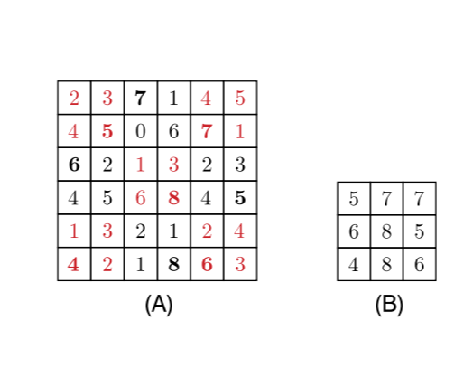
Abb. 3.1: Pooling-Beispiel. (Theodorides, Kap. 18)
Nach einigen Runden Convolution + Pooling erhält man immer abstraktere, komprimiertere Darstellungen. In einem typischen CNN werden schließlich die hochdimensionalen Feature-Volumes am Ende flach gemacht (zu einem Vektor) und in klassische Fully-Connected-Layers gegeben, die dann z.B. eine Klassenzugehörigkeit ausrechnen.
Diese Architektur ist extrem erfolgreich für Bilder, Sprachsignale und andere strukturelle Daten. Sie spart nicht nur Parameter, sondern reflektiert auch inhärente Strukturen der Welt (z.B. dass das Auftreten eines Merkmals wichtiger ist als dessen genaue Position – bis zu einem gewissen Grad).

3.4.2.2 Unterschiede zu Bildverarbeitung vs. EEG
CNNs wurden zunächst für Bilddaten entwickelt, doch ihr Prinzip lässt sich auf andere domänenspezifische Daten wie Zeitreihen übertragen, insbesondere auch auf EEG-Daten. Allerdings gibt es Unterschiede in der Datencharakteristik, die bei der Anwendung von CNNs beachtet werden müssen:
Ein farbiges Bild ist zweidimensional (räumlich) mit 3 Kanälen (RGB). Demgegenüber ist ein EEG-Datensatz typischerweise zeitlich eindimensional mit mehreren Ableitungen (Kanälen/Elektroden). Für Bilder nutzt man 2D-Faltung (Filter bewegen sich in x- und y-Richtung). Für EEG könnte man entweder 1D-Faltungen entlang der Zeit für jeden Kanal separat ausführen, oder die Kanäle als eine "räumliche" Dimension betrachten. Oft kombiniert man beides, z.B. erst 1D-Zeit-Faltung pro Kanal, um Frequenzmuster zu detektieren, und dann evtl. über Kanäle falten (oder mittels Fully-Connected die Kanalinformationen mischen), um räumliche Beziehungen zwischen EEG-Ableitungen zu lernen. Manche Ansätze formen ein EEG auch in ein 2D-Raster gemäß der Elektrodenpositionen auf dem Kopf ab und verwenden 2D-CNN als ob es ein Bild der Kopfhautaktivität wäre – um Nachbar-Elektroden gemeinsam auszuwerten (ähnlich wie Pixelnachbarn im Bild). Es gibt also mehrere Varianten, wie ein CNN für EEG strukturiert wird: 1D (Zeit) + Kombination der Kanalinfos, oder pseudo-2D (Kopf-Topografie).
In Bildern ist es sinnvoll, Filter sehr lokal zu halten (z.B. 3×3 Pixel), weil Merkmale wie Kanten lokal definiert sind. Im EEG sind interessante Muster oft globaler im Zeitsignal – z.B. ein Spike eines Anfalls hat vielleicht 100 ms Breite. Dennoch kann man durch 1D-Faltung mit geeigneter Kernelgröße solche Muster erfassen. Translationsinvarianz bedeutet im Bild, ein Objekt kann an beliebiger Bildposition sein. Im EEG-Zeitverlauf ist "Translation" gleichbedeutend mit zeitlicher Verschiebung. Hier ist invarianz nicht immer gewünscht, denn wann etwas passiert, kann wichtig sein (z.B. zirkadiane Rhythmen). Aber in kurzen Ausschnitten (Epoche im EEG) kann es egal sein, ob ein Spike am Anfang oder Ende der Epoche auftaucht, hier hilft Invarianz durchaus. Durch Pooling und Faltung wird ein CNN auf EEG eine gewisse Robustheit gegen kleine Zeitverschiebungen erlangen, was wünschenswert sein kann, um gleiche Muster unabhängig von geringem Timing-Jitter zu erkennen.
Beim Bild haben drei Farbkanäle eine ganz bestimmte Beziehung (ein Pixel hat RGB-Werte). Beim EEG sind Kanäle verschiedene Orte – es gibt zwar Nachbarschaften (z.B. benachbarte Elektroden haben oft korrelierte Signale), aber die Beziehung ist nicht so starr wie Farbkanäle. In CNN-Architekturen muss man eventuell anpassen, wie man diese Kanäle verarbeitet. Eine Möglichkeit: alle Kanäle wie separate "Farben" behandeln und 1D-Zeit-Faltung lässt sich über alle Kanäle gleichzeitig ausführen (Filter sind 1D in Zeit aber d-dimensional in Kanalzahl, ähnlich wie Filter im Bild oft über alle 3 Farbkanäle gehen). Alternativ kann man auch erst pro Kanal Merkmale extrahieren und später zusammenführen. In jedem Fall sollte die Netzarchitektur Domänenwissen reflektieren, z.B. könnten Filter über benachbarte EEG-Kanäle gelegt werden, wenn man erwartet, dass ein räumliches Muster (wie ein Dipol) wichtig ist.
Bilddatenbanken (wie ImageNet) umfassen Millionen Bilder, CNNs haben daher genug Daten. Im EEG hat man oft weniger Daten (einige hundert oder tausend Aufnahmen). CNNs mit vielen Parametern laufen hier Gefahr zu überpassen. Deshalb muss man bei EEG-CNNs besonders stark regularisieren (Dropout, Datenaugmentation durch künstliches Rauschen oder Segmentverschiebung, etc.) oder die Netzgröße limitieren. Außerdem bietet es sich an, auf vorgefertigte Merkmalsdarstellungen zurückzugreifen, z.B. das EEG erst in Zeit-Frequenz-Darstellungen (Spektrogramme) umzuwandeln, die dann wie Bilder von CNNs verarbeitet werden können. So nutzt man Domänen-Knowhow (Fourieranalyse) um dem Netz die Arbeit zu erleichtern.
Zusammenfassend, CNNs lassen sich durchaus erfolgreich auf EEG anwenden, erfordern aber eine geschickte Anpassung an die Datenstruktur. Wo bei Bildern 2D-Faltungsfilter Konturen lernen, könnten bei EEG z.B. 1D-Filter bestimmte Wellenformen (etwa Spike-Wave-Komplexe) identifizieren. Pooling kann eingesetzt werden, um z.B. zeitliche Auflösung zu verringern (wenn nur das Vorhandensein eines Ereignisses in einem Zeitfenster zählt, nicht der genaue Zeitpunkt). Invarianz muss kontrollierter behandelt werden, z.B. kann man die Länge der Faltungskerne an typische EEG-Muster anpassen, damit nicht alles egalisiert wird. Schließlich muss beachtet werden, dass EEG-Signale oft rauschbehaftet und subjekt-spezifisch sind, manchmal trainiert man CNNs deshalb mit Daten mehrerer Probanden und fügt Mechanismen hinzu, um Personenunterschiede auszufiltern.

3.5 Übergang zur EEG-Anwendung

3.5.1 Relevanz
Die automatisierte Auswertung von EEG-Signalen mithilfe von Machine-Learning-Methoden hat in den letzten Jahren stark an Relevanz gewonnen. EEGs liefern wertvolle Informationen über die Gehirnaktivität, etwa zur Diagnose von Epilepsie, Schlafstörungen oder zur Steuerung von Brain-Computer-Interfaces, doch ihre manuelle Analyse ist zeitaufwändig und erfordert viel Expertise. Deep-Learning-Modelle wie CNNs können hier unterstützen, indem sie Muster in den komplexen, verrauschten EEG-Daten erkennen, die für das menschliche Auge schwer sichtbar sind. Die zuvor erläuterten Konzepte machen deutlich: ML-Algorithmen können aus Beispieldaten lernen, normale von pathologischen EEG-Signalen zu unterscheiden, verschiedene mentalen Zustände zu klassifizieren oder prädiktive Merkmale (etwa Vorzeichen eines Anfalls) zu identifizieren. Die Relevanz besteht also darin, objektive, reproduzierbare und schnelle Analysen zu ermöglichen, die Ärzten und Forschern helfen, Entscheidungsgrundlagen aus EEGs zu gewinnen. Insbesondere tiefe Netze können hochdimensionale EEG-Rohdaten end-to-end verarbeiten, ohne manuelle Merkmalsberechnung, das ist ein Paradigmenwechsel gegenüber klassischen Methoden.

3.5.2 Herausforderungen
Die Anwendung von ML auf EEG ist jedoch auch mit Herausforderungen verbunden. EEG-Daten variieren stark zwischen verschiedenen Personen und sogar innerhalb einer Person (abhängig von Zustand, Elektrodenposition, Rauschen etc.). Das stellt Modelle vor das Problem, robust generalisieren zu müssen, ohne Personenspezifika fälschlich zu lernen (Stichwort Overfitting, siehe 3.3.4). Zudem sind EEG-Datensätze oft relativ klein, da das Erheben und Labeln medizinischer Daten aufwendig ist. Ein tiefes Netz mit vielen Parametern kann daher zu leicht überanpassen, wenn nicht sorgfältig regularisiert wird oder ausreichend Daten durch Datenaugmentation erzeugt werden. Ein weiterer Punkt, Artefakte (Augenblinzeln, Muskelartefakte) können ML-Modelle in die Irre führen. Das System könnte lernen, z.B. Blinzeln als Anfall zu interpretieren, weil im Trainingsdatensatz zufällig bei Anfällen oft geblinzelt wurde. Solche Korrelationen ohne Kausalität gilt es zu vermeiden.
Interpretierbarkeit ist ebenso eine Herausforderung. Neuronale Netze sind weitgehend Black-Boxes. In der Medizin möchte man jedoch oft wissen, warum ein Modell eine bestimmte Entscheidung (z.B. "Anfall detektiert") getroffen hat. Es ist also wichtig, Methoden zur Erklärung (z.B. Aufzeigen wichtiger Signalbereiche mittels LIME oder saliency maps) einzusetzen, um Vertrauen in die Modelle zu stärken.
Nicht zuletzt ist die Datenqualität entscheidend: EEGs sind verrauscht und manchmal fehlerhaft. Vorverarbeitungsschritte wie Filterung, Artefaktkorrektur oder Normalisierung müssen auf ML abgestimmt werden. Anders als Bilder, die pixelweise recht standardisiert sind, kann EEG je nach Montage und Referenzierung anders aussehen – das ML-Modell muss also mit verschiedenen Darstellungen klarkommen, oder man sorgt durch geeignete Datenaufbereitung für Vergleichbarkeit.

3.5.3 Vorteile von Deep Learning
Trotz der genannten Hürden bieten Deep-Learning-Methoden in der EEG-Analyse enorme Vorteile. Sie können sehr komplexe, nichtlineare Zusammenhänge aufdecken, etwa Kombinationen von Frequenzmustern über mehrere Kanäle, die kennzeichnend für einen bestimmten kognitiven Zustand sind, etwas das mit herkömmlichen Schwellen- oder linearen Methoden kaum zu leisten ist. Zudem entfällt weitgehend die manuelle Merkmalextraktion. Ein gut trainiertes CNN lernt selbständig, welche Merkmale (z.B. bestimmte Ausschläge in bestimmten Frequenzbändern) relevant sind. Dies kann auch zu neuen neurophysiologischen Erkenntnissen führen, wenn man z.B. feststellt, dass das Netz auf Signalanteile reagiert, denen bisher wenig Beachtung geschenkt wurde. Ein weiterer Vorteil ist die Echtzeitfähigkeit: Ist ein Modell erst einmal trainiert, kann es neue EEG-Daten sehr schnell auswerten, wichtig etwa in Gehirn-Computer-Schnittstellen, wo innerhalb von Millisekunden Entscheidungen getroffen werden müssen (z.B. Bewegungsgedanken erkennen, um einen Roboterarm zu steuern).
Durch die in 3.4.1 diskutierten tiefen Architekturen können Modelle auch verteilte Repräsentationen lernen, was dem EEG entgegenkommt: Gehirnaktivität ist verteilt, nicht ein einzelner Kanal trägt die ganze Information. Deep Learning kann diese verteilte Kodierung besser ausschöpfen als klassische Methoden, indem es Zwischenschichten bildet, in denen sich beispielsweise eine Hauptkomponentenanalyse-ähnliche Verdichtung oder ein “Synthese” verschiedener Kanäle ergibt.

4. Stand der Technik (State of the Art)
Die Entwicklung von Brain-Computer Interfaces (BCIs), insbesondere solchen, die auf Elektroenzephalografie (EEG) basieren, hat in den letzten Jahren erhebliche Fortschritte gemacht. Diese Systeme ermöglichen es, neuronale Aktivität in Echtzeit zu erfassen und in Steuerbefehle für externe Geräte umzuwandeln. Ein zentrales Element dieser Technologie ist die Anwendung von maschinellen Lernverfahren, die es erlauben, komplexe Muster in EEG-Daten zu erkennen und zu interpretieren.
Die Vielfalt der eingesetzten Methoden reicht von klassischen Ansätzen wie der Linearen Diskriminanzanalyse (LDA) und Support Vector Machines (SVM) bis hin zu modernen tiefen neuronalen Netzwerken (Deep Learning), darunter Convolutional Neural Networks (CNNs) und Recurrent Neural Networks (RNNs). Darüber hinaus gewinnen Techniken wie Transfer Learning und Domain Adaptation an Bedeutung, um die Generalisierbarkeit von Modellen über verschiedene Nutzer und Bedingungen hinweg zu verbessern.
Trotz dieser Fortschritte stehen EEG-basierte BCIs vor Herausforderungen wie der hohen Variabilität der EEG-Signale zwischen verschiedenen Personen und Sessions, dem Einfluss von Artefakten und Rauschen sowie der begrenzten Verfügbarkeit großer, qualitativ hochwertiger Datensätze. Diese Faktoren erschweren die Entwicklung robuster und allgemein einsetzbarer Systeme.
In diesem Kapitel wird ein umfassender Überblick über die aktuellen maschinellen Lernmethoden für EEG-BCIs gegeben. Es werden sowohl etablierte als auch neuere Ansätze vorgestellt, relevante Veröffentlichungen und Systeme analysiert sowie verfügbare Datensätze und Tools diskutiert. Ziel ist es, ein fundiertes Verständnis des aktuellen Forschungsstandes zu vermitteln und die Grundlage für die Entwicklung eines eigenen BCI-Systems im Rahmen dieser Arbeit zu schaffen.

4.1 ML-Methoden in BCI/EEG

4.1.1 Feature-Engineering: Common Spatial Patterns (CSP) & Filter Bank CSP (FBCSP)
Die Extraktion relevanter Merkmale aus EEG-Daten ist ein zentraler Schritt in der Entwicklung leistungsfähiger Brain-Computer Interfaces (BCIs). Der Common Spatial Patterns (CSP)-Algorithmus hat sich als effektive Methode zur Klassifikation von Zwei-Klassen-Motor-Imagery-Aufgaben etabliert, indem er räumliche Filter berechnet, die die Varianz zwischen zwei Klassen maximieren. Allerdings hängt die Effektivität von CSP stark von der Auswahl des Frequenzbandes ab, was zu suboptimalen Ergebnissen führen kann, wenn diese nicht individuell angepasst werden.
Um dieses Problem zu adressieren, entwickelten Ang et al. (2012) den Filter Bank Common Spatial Pattern (FBCSP)-Algorithmus, der die Leistung von CSP verbessert, indem er eine automatische Auswahl diskriminativer, subjekt-spezifischer Frequenzbereiche für die Bandpassfilterung der EEG-Messungen durchführt. FBCSP besteht aus vier aufeinanderfolgenden Verarbeitungsschritten:
Zunächst wird das EEG-Signal mittels eines Filterbanksystems in mehrere Frequenzbänder zerlegt. Ang et al. verwendeten neun Chebyshev-Typ-II-Bandpassfilter mit Frequenzbereichen von 4–8 Hz bis 36–40 Hz, um das gesamte relevante Spektrum abzudecken. Für jedes Frequenzband wird der CSP-Algorithmus angewendet, um räumliche Filter zu berechnen, die die Varianz zwischen den Klassen maximieren. Dies ermöglicht die Extraktion von CSP-Merkmalen, die spezifisch für jedes Frequenzband sind. Die extrahierten CSP-Merkmale aus allen Frequenzbändern werden gesammelt, und es wird eine Merkmalsauswahl durchgeführt, um die informativsten Merkmale für die Klassifikation zu identifizieren. Ang et al. untersuchten zwei mutual information-basierte Merkmalsauswahlalgorithmen, um die diskriminativsten Merkmale zu bestimmen. Die ausgewählten Merkmale werden schließlich einem Klassifikator zugeführt, wie z. B. einer Linearen Diskriminanzanalyse (LDA), um die Klassenzugehörigkeit der EEG-Segmente zu bestimmen.
Ein bedeutender Vorteil von FBCSP liegt in seiner Fähigkeit, automatisch die optimalen Frequenzbereiche für die Klassifikation zu identifizieren, was zu einer verbesserten Leistung im Vergleich zum klassischen CSP-Ansatz führt. In den Experimenten von Ang et al. auf den Datasets 2a und 2b der BCI Competition IV erzielte FBCSP eine höhere durchschnittliche Kappa-Statistik im Vergleich zu anderen eingereichten Algorithmen, was seine Effektivität unterstreicht. Darüber hinaus erweiterten Ang et al. FBCSP für Mehrklassenprobleme, wie sie im Dataset 2a mit vier Klassen (linke Hand, rechte Hand, Fuß und Zunge) auftreten. Sie untersuchten drei Ansätze zur Mehrklassenklassifikation: Divide-and-Conquer (DC), Pair-Wise (PW) und One-Versus-Rest (OVR), um die Leistung von FBCSP in solchen Szenarien zu evaluieren.

4.1.1.1 FBCSP-Algorithmus für Mehrklassenklassifikationen
Der OVR-Ansatz trainiert für jede Klasse einen binären Klassifikator, der diese Klasse von allen anderen unterscheidet. Bei vier Klassen ergeben sich somit vier Klassifikatoren. Die finale Entscheidung basiert auf der höchsten Wahrscheinlichkeit oder dem höchsten Score unter den Klassifikatoren. Dieser Ansatz ist einfach zu implementieren und ermöglicht eine direkte Erweiterung binärer Klassifikatoren auf Mehrklassenprobleme.
Der PW-Ansatz hingegen erstellt für jedes mögliche Klassenpaar einen separaten Klassifikator. Bei vier Klassen resultieren daraus sechs Klassifikatoren. Die finale Klassenzuordnung erfolgt durch ein Abstimmungsverfahren, bei dem jede Klassifikation als Stimme für eine Klasse zählt. Dieser Ansatz kann feiner zwischen Klassen unterscheiden, erfordert jedoch mehr Rechenressourcen und eine sorgfältige Handhabung von Inkonsistenzen in den Abstimmungen.
Der DC-Ansatz strukturiert die Klassifikation hierarchisch. Zunächst werden die vier Klassen in zwei Gruppen aufgeteilt, beispielsweise in obere und untere Extremitäten. Ein erster Klassifikator unterscheidet zwischen diesen Gruppen. Anschließend klassifizieren spezialisierte Klassifikatoren innerhalb jeder Gruppe die spezifischen Klassen. Dieser Ansatz kann die Komplexität reduzieren und die Klassifikation effizienter gestalten, erfordert jedoch eine sorgfältige Gruppierung der Klassen.
In ihren Experimenten auf Dataset 2a zeigten Ang et al., dass alle drei Ansätze die Klassifikationsleistung des FBCSP-Algorithmus in Mehrklassenkontexten verbessern können. Die Wahl des geeigneten Ansatzes hängt von spezifischen Anforderungen wie Rechenressourcen, gewünschter Genauigkeit und Komplexität der Anwendung ab.
Insgesamt bietet FBCSP eine robuste und flexible Methode zur Merkmalsextraktion in EEG-basierten BCIs, insbesondere bei der Klassifikation von Motor-Imagery-Aufgaben, indem es frequenzspezifische Informationen effektiv nutzt und die Notwendigkeit manueller Frequenzbandauswahl reduziert.

4.1.2 Klassifikationsverfahren
Im Bereich der EEG-basierten Brain-Computer Interfaces (BCIs) spielt die Auswahl geeigneter Klassifikationsverfahren eine entscheidende Rolle für die Genauigkeit und Zuverlässigkeit der Systeme. Traditionell wurden lineare Modelle wie die Lineare Diskriminanzanalyse (LDA) und Support Vector Machines (SVM) eingesetzt, die durch ihre Einfachheit und Effizienz überzeugen.
LDA ist ein statistisches Verfahren, das darauf abzielt, die Trennbarkeit zwischen verschiedenen Klassen zu maximieren, indem es eine lineare Kombination von Merkmalen findet, die die Klassen am besten unterscheidet. In EEG-Anwendungen wird LDA häufig verwendet, um Merkmale zu klassifizieren, die beispielsweise durch Verfahren wie Common Spatial Patterns (CSP) extrahiert wurden. Die Methode ist besonders beliebt aufgrund ihrer geringen Rechenkomplexität und schnellen Implementierung, was sie ideal für Echtzeitanwendungen macht.
SVMs hingegen sind überwachte Lernalgorithmen, die darauf abzielen, eine optimale Trennlinie (Hyperplane) zwischen Klassen zu finden, indem sie den Abstand (Margin) zwischen den nächstgelegenen Datenpunkten der Klassen maximieren. Sie bieten eine robuste Leistung, insbesondere bei hochdimensionalen Daten, und zeigen oft eine höhere Klassifikationsgenauigkeit im Vergleich zu anderen Methoden. Studien haben gezeigt, dass SVMs in EEG-basierten BCIs häufig bessere Ergebnisse erzielen als andere Klassifikatoren. (vgl. Antony et al., 2022)
Mit dem Aufkommen tiefer neuronaler Netzwerke haben sich Convolutional Neural Networks (CNNs) und Recurrent Neural Networks (RNNs) als leistungsstarke Alternativen etabliert. CNNs sind besonders effektiv bei der Verarbeitung von EEG-Daten, da sie lokale Muster und räumliche Hierarchien in den Signalen erkennen können. Sie ermöglichen die automatische Extraktion relevanter Merkmale aus den Rohdaten, wodurch der Bedarf an manueller Feature-Engineering reduziert wird.
RNNs, insbesondere Long Short-Term Memory (LSTM)-Netzwerke, sind darauf spezialisiert, zeitliche Abhängigkeiten in sequenziellen Daten zu modellieren, was sie besonders geeignet für die Analyse von EEG-Signalen macht, die zeitliche Dynamiken enthalten. In einer vergleichenden Studie wurde festgestellt, dass CNNs in Bezug auf die Klassifikationsgenauigkeit RNNs überlegen sind, während RNNs eine höhere rechnerische Effizienz aufweisen. (vgl. Lam, Y. H. V., & Lui, L., 2023)
Die Wahl des geeigneten Klassifikators hängt von verschiedenen Faktoren ab, darunter die spezifische Anwendung, die verfügbaren Rechenressourcen und die Anforderungen an die Echtzeitfähigkeit. Während traditionelle Methoden wie LDA und SVM weiterhin in Anwendungen mit begrenzten Ressourcen oder Echtzeitanforderungen relevant sind, bieten tiefere neuronale Netzwerke wie CNNs und RNNs erweiterte Möglichkeiten für komplexere Analysen und höhere Genauigkeiten. Die kontinuierliche Weiterentwicklung dieser Modelle und ihre Anpassung an die spezifischen Anforderungen von EEG-basierten BCIs versprechen weitere Verbesserungen in der Leistung und Anwendbarkeit dieser Systeme.

4.1.3 Transfer Learning und Domain Adaptation
In EEG-basierten Brain-Computer Interfaces (BCIs) stellt die Variabilität zwischen verschiedenen Datensätzen, Sitzungen und Probanden eine erhebliche Herausforderung dar. Diese Unterschiede können die Generalisierbarkeit und Leistung von Modellen beeinträchtigen. Moderne Ansätze wie Transfer Learning und Domain Adaptation bieten Lösungen, um diese Hürden zu überwinden und die Robustheit von BCI-Systemen zu verbessern.
Transfer Learning ermöglicht es, Wissen aus einem Quell-Datensatz oder einer Quell-Aufgabe auf einen Ziel-Datensatz oder eine Ziel-Aufgabe zu übertragen. Dabei werden Modelle auf umfangreichen, annotierten Datensätzen vortrainiert und anschließend mit minimalen Anpassungen auf neue, oft kleinere Datensätze angewendet. Ein Beispiel hierfür ist die Studie von Wang et al. (2023), die eine Pre-Training-basierte Cross-Dataset Transfer Learning-Methode vorschlägt. Hierbei werden gemeinsame Feature-Extraktionsschichten verwendet, während aufgabenspezifische Schichten individuell angepasst werden, um eine effektive Klassifikation über verschiedene Datensätze hinweg zu ermöglichen. Diese Methode reduziert den Bedarf an umfangreichen Trainingsdaten für neue Aufgaben erheblich.
Domain Adaptation hingegen fokussiert sich darauf, die Unterschiede in den Datenverteilungen zwischen Quell- und Ziel-Domänen zu minimieren. Techniken wie die Anpassung von Feature-Repräsentationen oder die Verwendung von adversarialen Trainingsmethoden helfen dabei, Modelle robuster gegenüber domänenspezifischen Variationen zu machen. Ein Beispiel ist die Arbeit von Liu et al. (2025), die eine Spatial Distillation basierte Distribution Alignment (SDDA) Methode für die Klassifikation von EEG-Daten über verschiedene Headsets hinweg vorschlägt. Diese Methode nutzt räumliche Destillation und Ausrichtungsverfahren, um Unterschiede zwischen verschiedenen EEG-Aufnahmegeräten zu überbrücken.
Ein weiterer innovativer Ansatz ist das Task-Free Transfer Learning (TFTL), das von Wang et al. (2024) eingeführt wurde. TFTL ermöglicht die Übertragung von Wissen ohne spezifische Aufgabenanpassung, wodurch die Kalibrierungszeit für neue Benutzer erheblich reduziert wird. Dies ist besonders vorteilhaft für praktische Anwendungen, bei denen schnelle Anpassungen erforderlich sind.
Zusammenfassend bieten Transfer Learning und Domain Adaptation leistungsstarke Werkzeuge, um die Herausforderungen der Variabilität in EEG-basierten BCIs zu adressieren. Durch die Integration dieser Methoden können Modelle entwickelt werden, die nicht nur genauer, sondern auch flexibler und anpassungsfähiger gegenüber unterschiedlichen Bedingungen und Benutzern sind.

4.2 Veröffentlichte Netzwerkarchitekturen & Systeme

4.2.1 Relevante Studien und Ergebnisse
In der aktuellen Forschung zu EEG-basierten Brain-Computer Interfaces (BCIs) gewinnen Studien, die maschinelles Lernen und tiefe neuronale Netzwerke einsetzen, zunehmend an Bedeutung. Ein herausragendes Beispiel ist die Arbeit von Schirrmeister et al. (2017), in der ein Convolutional Neural Network (CNN) entwickelt wurde, das direkt auf rohen EEG-Daten operiert. Dieses Modell, bekannt als Deep ConvNet, extrahiert automatisch relevante Merkmale aus den EEG-Signalen, ohne dass eine manuelle Feature-Extraktion erforderlich ist. Die Architektur des Netzwerks umfasst mehrere Faltungsschichten, die sowohl zeitliche als auch räumliche Muster in den Daten erfassen, gefolgt von Pooling- und voll verbundenen Schichten zur Klassifikation. In ihren Experimenten demonstrierten die Autoren, dass Deep ConvNet in der Lage ist, zwischen verschiedenen motorischen Vorstellungen zu unterscheiden, und dabei eine Leistung erzielt, die mit traditionellen Methoden vergleichbar oder sogar überlegen ist.
Ein weiterer bedeutender Beitrag stammt von Lawhern et al. (2018) mit der Entwicklung von EEGNet, einem kompakten CNN-Modell, das speziell für EEG-Daten konzipiert wurde. EEGNet zeichnet sich durch seine Effizienz und geringe Anzahl an Parametern aus, was es besonders geeignet für Anwendungen mit begrenzten Rechenressourcen macht. Das Modell verwendet Tiefen- und Punktfaltungen, um sowohl räumliche als auch frequenzspezifische Informationen aus den EEG-Signalen zu extrahieren. In ihren Studien zeigten die Autoren, dass EEGNet in verschiedenen BCI-Anwendungen, einschließlich der Klassifikation von motorischen Vorstellungen, robuste Leistungen erbringt.
Darüber hinaus untersuchten Roy et al. (2019) in ihrer systematischen Übersichtsarbeit die Anwendung von Deep-Learning-Methoden auf EEG-Daten. Sie analysierten 156 Studien, die zwischen 2010 und 2018 veröffentlicht wurden, und stellten fest, dass 40 % der Arbeiten Convolutional Neural Networks (CNNs) und 14 % Recurrent Neural Networks (RNNs) einsetzten. Die Autoren betonen die Notwendigkeit standardisierter Benchmarks und offener Datensätze, um die Reproduzierbarkeit und Vergleichbarkeit von Studien zu verbessern. Ihre Analyse bietet wertvolle Einblicke in die Trends und Herausforderungen bei der Anwendung von Deep Learning auf EEG-Daten.

4.2.2 Architekturen & Modellveröffentlichungen
Im Bereich der EEG-basierten Brain-Computer Interfaces (BCIs) hat die Veröffentlichung von Open-Source-Modellen und -Architekturen die Forschung erheblich vorangetrieben. Diese frei zugänglichen Ressourcen ermöglichen es Forschenden weltweit, bestehende Modelle zu reproduzieren, anzupassen und weiterzuentwickeln, was die Reproduzierbarkeit von Studien verbessert und die Entwicklung neuer Anwendungen erleichtert.
Ein prominentes Beispiel ist EEGNet, ein kompaktes Convolutional Neural Network (CNN), das speziell für EEG-Daten entwickelt wurde. Die Architektur zeichnet sich durch ihre Effizienz und geringe Anzahl an Parametern aus, was sie besonders geeignet für Anwendungen mit begrenzten Rechenressourcen macht. Mehrere Implementierungen von EEGNet sind öffentlich verfügbar, darunter eine PyTorch-Version für die Klassifikation von Motor-Imagery-Aufgaben. (https://github.com/amrzhd/EEGNet)
Ein weiteres bedeutendes Projekt ist das Army Research Laboratory EEGModels, das eine Sammlung von CNN-Modellen für die Verarbeitung und Klassifikation von EEG-Signalen bereitstellt. Diese Modelle, implementiert in Keras und TensorFlow, dienen als Referenz für die Entwicklung und Bewertung neuer Ansätze. Unter diesen Modellen befinden sich auch die Modelle, welche von Schirrmeister et al.(2017) beschrieben wurden und im weiteren Verlauf in dieser Projektarbeit wieder aufgefasst werden.
Für Forschende, die an der Entwicklung und Visualisierung von EEG-Modellen interessiert sind, bietet ExBrainable eine grafische Benutzeroberfläche zur Modellierung, Dekodierung und Visualisierung von EEG-Daten basierend auf erklärbaren neuronalen Netzwerken. (https://github.com/CECNL/ExBrainable)
Darüber hinaus stellt das Projekt CBraMod ein neuartiges Foundation-Modell für die EEG-Dekodierung vor. Dieses Modell nutzt einen Criss-Cross-Transformer, um räumliche und zeitliche Abhängigkeiten in EEG-Signalen separat zu modellieren. CBraMod wurde auf einer Vielzahl von BCI-Aufgaben evaluiert und zeigt eine starke Leistungsfähigkeit und Generalisierbarkeit. Der Quellcode ist öffentlich verfügbar und bietet eine wertvolle Ressource für die Forschung. (vgl. Wang et al., 2024, https://github.com/wjq-learning/CBraMod)
Die Verfügbarkeit dieser Open-Source-Modelle und -Architekturen fördert nicht nur die Reproduzierbarkeit von Studien, sondern ermöglicht auch eine schnellere Entwicklung und Anpassung von BCI-Systemen an spezifische Anforderungen. Sie bieten eine solide Grundlage für die eigene Forschung und Entwicklung im Bereich der EEG-basierten BCIs.

4.2.3 Grenzen aktueller Systeme
Trotz erheblicher Fortschritte in der Entwicklung von EEG-basierten Brain-Computer Interfaces (BCIs) stehen aktuelle Systeme vor mehreren grundlegenden Herausforderungen, die ihre breite Anwendung in der Praxis einschränken.
Ein zentrales Problem ist das geringe Signal-Rausch-Verhältnis (SNR) von EEG-Signalen. Die elektrische Aktivität des Gehirns, die über die Kopfhaut erfasst wird, ist äußerst schwach und anfällig für verschiedene Störquellen. Diese Störungen können sowohl externer Natur sein, wie elektromagnetische Interferenzen, als auch physiologischer Herkunft, etwa durch Augenbewegungen oder Muskelaktivitäten. Solche Artefakte erschweren die zuverlässige Erkennung und Interpretation der gewünschten neuronalen Signale erheblich.(vgl. Rashid et al., 2020)
Ein weiteres bedeutendes Hindernis stellt die geringe Generalisierbarkeit vieler BCI-Modelle dar. Modelle, die auf den Daten eines bestimmten Nutzers oder einer spezifischen Sitzung trainiert wurden, zeigen häufig eine drastisch reduzierte Leistung, wenn sie auf Daten anderer Personen oder unterschiedlicher Sitzungen angewendet werden. Diese mangelnde Übertragbarkeit erfordert oft eine zeitaufwändige Neukalibrierung für jeden neuen Nutzer oder jede neue Anwendungssituation, was den praktischen Einsatz von BCIs erheblich einschränkt.
Die Reproduzierbarkeit von Studien im Bereich der EEG-basierten BCIs ist ebenfalls ein kritisches Thema. Viele Forschungsarbeiten verwenden proprietäre Datensätze oder unzureichend dokumentierte Methoden, was die Nachvollziehbarkeit und Validierung der Ergebnisse durch andere Forscher erschwert. Zudem führen inkonsistente Validierungsstrategien, wie das Fehlen standardisierter Kreuzvalidierungsmethoden, zu überoptimistischen Leistungsbewertungen der entwickelten Modelle. (vgl. Kinahan et al., 2024)
Ein weiteres technisches Limit liegt in der begrenzten räumlichen Auflösung von EEG-Signalen. Da EEG hauptsächlich die Aktivität von Neuronen in den oberflächlichen Schichten der Großhirnrinde erfasst, bleiben tiefer liegende oder subkortikale Hirnregionen weitgehend unberücksichtigt. Zudem führt die Streuung der elektrischen Signale durch Schädel und Haut zu einer Verzerrung der gemessenen Daten, was die präzise Lokalisierung der neuronalen Aktivität erschwert.
Schließlich ist die Robustheit von BCI-Systemen gegenüber adversarialen Angriffen ein wachsendes Anliegen. Studien haben gezeigt, dass bereits minimale, für den Menschen nicht wahrnehmbare Störungen in den EEG-Signalen ausreichen können, um die Klassifikationsmodelle zu täuschen und falsche Ausgaben zu erzeugen. Dies wirft ernsthafte Fragen hinsichtlich der Sicherheit und Zuverlässigkeit von BCIs auf, insbesondere in sicherheitskritischen Anwendungen(vgl. Zhang et al., 2020).

4.3 Verfügbare Datensätze & Tools

4.3.1 Öffentliche EEG-Datensätze
Im Bereich der EEG-BCI-Forschung haben sich mehrere Datensätze als Standard etabliert, die typischerweise Motor-Imagery-Aufgaben mit mehreren Probanden und Kanälen abdecken. Ein häufig genutztes Beispiel ist der BCI Competition IV Dataset 2a, der Aufzeichnungen von neun Probanden mit jeweils vier verschiedenen Motor-Imagery-Aufgaben (linke Hand, rechte Hand, Füße, Zunge) enthält. Die Daten wurden mit 22 EEG-Kanälen bei einer Abtastrate von 250 Hz aufgezeichnet und bieten sowohl Training- als auch Test-SessionsPA2. Aufgrund ihrer weiten Verbreitung in der Literatur dienen diese Datensätze als Benchmark für die Entwicklung und Vergleichbarkeit neuer Ansätze.

4.3.2 Datenvorverarbeitung und -segmentierung
Die Qualität und Aussagekraft maschineller Lernverfahren hängt maßgeblich von der sorgfältigen Vorverarbeitung der EEG-Daten ab. Im Projekt wurde die Braindecode-Bibliothek genutzt, die auf der bekannten MNE-Python-Bibliothek aufbaut. Die wichtigsten Schritte umfassen Bandpass-Filterung, Amplitudennormalisierung und die Segmentierung der kontinuierlichen EEG-Ströme in kürzere, überlappende Zeitfenster ("Windows"), welche als Eingabe für die neuronalen Netze dienen. Diese Vorgehensweise wurde ebenfalls in den zentralen Studien des Feldes – etwa von Schirrmeister et al. (2017) – angewandt, um die Menge der Trainingsbeispiele zu erhöhen und die Robustheit des Modells zu steigern.

4.3.3 Softwaretools und Open-Source-Frameworks
Für die Umsetzung, Analyse und Visualisierung von EEG-ML-Projekten stehen heute leistungsfähige Open-Source-Tools zur Verfügung, die speziell für die Anforderungen von Deep Learning und Biosignalverarbeitung entwickelt wurden:
- Braindecode ist eine Bibliothek für EEG-Deep-Learning in Python. Sie bietet vorgefertigte Netzwerkarchitekturen, flexible Preprocessing-Pipelines und eine nahtlose Integration mit MNE-Python.
- MNE-Python ist das Standard-Framework für die Verarbeitung und Analyse von EEG/MEG-Daten in Python; ermöglicht Import, Filterung, Visualisierung, Event-Markierung und Export.
- PyTorch & TensorFlow sind zwei der populärsten Deep-Learning-Frameworks, die beide für den Aufbau und das Training komplexer neuronaler Netzwerke (z.B. CNNs für EEG) genutzt werden. Viele veröffentlichte BCI-Modelle (wie EEGNet) sind bereits als PyTorch- oder TensorFlow-Implementierung frei verfügbar.

5. Eigener Systementwurf & Methodik

5.1 Zielsystem & Anforderungen
Im Rahmen dieses Projekts entwickeln wir ein EEG-basiertes Brain-Computer Interface (BCI), das es ermöglicht, ein selbst entwickeltes Tetris-Spiel ausschließlich durch mentale Steuerung zu bedienen. Die Interaktion basiert auf der Vorstellung spezifischer Bewegungen (Motor Imagery, MI), die mittels eines 16-Kanal-EEG-Systems erfasst und in vier eindeutige Steuerbefehle übersetzt werden: Links, Rechts, Drehen und Absetzen.
Das Hauptziel besteht darin, eine zuverlässige und reaktionsschnelle Steuerung zu realisieren, die eine Latenz von unter zwei Sekunden pro Entscheidung aufweist. Diese Anforderung ist entscheidend, um ein flüssiges und benutzerfreundliches Spielerlebnis zu gewährleisten.
Ein zentrales Anliegen unseres Projekts ist die Entwicklung eines maschinellen Lernmodells, das nicht nur hohe Genauigkeit bietet, sondern auch eine robuste Leistung über verschiedene Nutzer hinweg sicherstellt. Dies adressiert die Herausforderung der Inter-Subjekt-Variabilität, die in der BCI-Forschung häufig auftritt. Unser System soll daher möglichst personenunabhängig funktionieren, um eine breite Anwendbarkeit zu ermöglichen.
Um diese Ziele zu erreichen, planen wir den Einsatz fortschrittlicher Techniken wie Multi-Band Common Spatial Patterns (CSP) zur Extraktion relevanter Merkmale aus verschiedenen Frequenzbändern der EEG-Signale. Zusätzlich integrieren wir Active Learning-Strategien, bei denen das Modell bei Unsicherheiten gezielt nach zusätzlichen Informationen fragt, um seine Leistung kontinuierlich zu verbessern.
Die Kombination dieser Ansätze soll nicht nur die Genauigkeit und Robustheit unseres BCI-Systems erhöhen, sondern auch die Benutzerfreundlichkeit verbessern, indem sie eine intuitive und reaktionsschnelle Steuerung des Spiels ermöglicht. Durch die sorgfältige Auswahl und Integration dieser Methoden streben wir ein System an, das sowohl in der Forschung als auch in praktischen Anwendungen neue Maßstäbe setzt.

5.2 ML-Architektur
Für die Entwicklung unseres EEG-basierten Brain-Computer Interface (BCI) Systems haben wir uns an etablierten Architekturen orientiert, die sich in der Verarbeitung von EEG-Daten bewährt haben. Insbesondere haben wir Elemente aus EEGNet sowie DeepConvNet- und ShallowConvNet-Architekturen von Schirrmeister et al. integriert.
Diese EEGNet Architektur zeichnet sich durch ihre Kompaktheit und Effizienz aus. Sie verwendet Depthwise- und Separable-Convolutions, um die Anzahl der Parameter zu reduzieren und gleichzeitig relevante Merkmale aus den EEG-Daten zu extrahieren. Die Struktur umfasst typischerweise drei Convolutional-Layer, gefolgt von einem Softmax-Ausgang zur Klassifikation.
Diese tiefere Architektur des DeepConvNets besteht aus mehreren Convolutional- und Pooling-Schichten, die darauf abzielen, komplexe Merkmale aus den Rohdaten zu lernen. Sie eignet sich besonders für Aufgaben, bei denen tiefer liegende Muster in den EEG-Signalen erkannt werden sollen.
Im Gegensatz dazu fokussiert sich diese Architektur des ShallowConvNets auf die Extraktion von Bandpower-Merkmalen, ähnlich der Filter Bank Common Spatial Patterns (FBCSP) Methode. Sie besteht aus weniger Schichten und ist speziell für die Klassifikation von oszillatorischen Signalen konzipiert.

5.3 Tooling & Infrastruktur
Für die Entwicklung unseres EEG-basierten Brain-Computer Interface (BCI) Systems setzen wir auf eine sorgfältig ausgewählte Kombination von Software-Tools und Datenformaten, um eine effiziente Verarbeitung, Analyse und Modellierung der EEG-Daten zu gewährleisten.

5.3.1 EEG-Datenverarbeitung
Zur Handhabung und Analyse der EEG-Daten nutzen wir primär die Python-Bibliothek MNE. MNE bietet umfassende Funktionen für das Einlesen, Vorverarbeiten und Visualisieren von EEG-Daten sowie für die Durchführung komplexer Analysen wie Event-Related Potentials (ERP) und Zeit Frequenz-Analysen.
Für die direkte Kommunikation mit unserer EEG-Hardware, insbesondere dem OpenBCI-System, verwenden wir die BrainFlow-Bibliothek. BrainFlow ermöglicht eine plattformunabhängige Schnittstelle zur Datenakquisition und bietet Funktionen zur Echtzeit-Datenverarbeitung.

5.3.2 Maschinelles Lernen
Im Bereich des maschinellen Lernens setzen wir hauptsächlich auf TensorFlow, eine weit verbreitete Deep-Learning-Bibliothek, die sich durch ihre Flexibilität und umfangreiche Community-Unterstützung auszeichnet. TensorFlow ermöglicht es uns, komplexe neuronale Netzwerke effizient zu entwickeln und zu trainieren.
Zusätzlich haben wir PyTorch verwendet, um bestehende Modelle, insbesondere die von Schirrmeister et al. vorgeschlagenen DeepConvNet- und ShallowConvNet-Architekturen, nachzubauen und zu evaluieren.

5.3.3 Datenformate und -konvertierung
Für die Speicherung und den Austausch von EEG-Daten haben wir uns auf das European Data Format (EDF) festgelegt. EDF ist ein offenes, standardisiertes Format, das sich in der EEG-Forschung etabliert hat und von zahlreichen Analysewerkzeugen unterstützt wird.
Um eine konsistente Datenbasis zu gewährleisten, haben wir eine automatisierte Pipeline entwickelt, die sowohl externe als auch eigene EEG-Datensätze in das EDF-Format konvertiert. Dabei kommen Tools wie PyEDFlib zum Einsatz, die das Lesen und Schreiben von EDF-Dateien in Python ermöglichen.
Diese Infrastruktur ermöglicht es uns, EEG-Daten effizient zu erfassen, zu verarbeiten und für das Training unserer maschinellen Lernmodelle vorzubereiten. Durch die Integration bewährter Tools und Formate stellen wir sicher, dass unser System sowohl robust als auch flexibel ist und den Anforderungen moderner BCI-Anwendungen gerecht wird.

5.4 Datenquellen & Verarbeitung
Für die Entwicklung und Validierung unseres EEG-basierten Brain-Computer Interface (BCI) Systems greifen wir auf eine Kombination aus öffentlich verfügbaren Datensätzen und eigens erhobenen Daten zurück. Diese Vielfalt an Datenquellen ermöglicht es uns, unsere Modelle sowohl auf standardisierten als auch auf individuelleren Daten zu trainieren und zu testen.
Ein zentraler Bestandteil unserer Datenbasis ist der BCI Competition IV Dataset 2a, der in der BCI-Forschung weit verbreitet ist. Dieser Datensatz umfasst EEG-Aufzeichnungen von neun Probanden, die jeweils vier verschiedene Motor-Imagery-Aufgaben (linke Hand, rechte Hand, Füße, Zunge) ausführen. Die Daten wurden mit 22 EEG-Kanälen und einer Abtastrate von 250 Hz aufgezeichnet und sind in zwei Sessions pro Proband unterteilt. Dieser Datensatz dient als Benchmark für viele Studien im Bereich der EEG-basierten BCI-Systeme.
Neben den öffentlichen Datensätzen planen wir, eigene EEG-Daten zu erheben, um unser System auf realen Anwendungsszenarien zu testen und zu optimieren. Diese Daten werden mit unserem 16-Kanal-EEG-System aufgenommen und sollen die vier vorgesehenen Steuerbefehle (links, rechts, drehen, absetzen) abdecken. Die Aufnahme eigener Daten ermöglicht es uns, unser Modell an spezifische Anforderungen und Nutzer anzupassen.
Für die Vorverarbeitung der EEG-Daten nutzen wir die Braindecode-Bibliothek, die auf MNE-Python basiert. Die Vorverarbeitungsschritte umfassen Bandpass-Filterung, Normalisierung und das Erzeugen von Datenfenstern (Windowing). Insbesondere verwenden wir die Funktion create_windows_from_events, um die kontinuierlichen EEG-Daten in überlappende Segmente zu unterteilen, die als Eingabe für unsere neuronalen Netzwerke dienen.
Durch die Kombination von öffentlich verfügbaren und eigenen Daten sowie einer sorgfältigen Vorverarbeitung schaffen wir eine robuste Grundlage für das Training und die Evaluierung unseres BCI-Systems. Dies ermöglicht es uns, die Generalisierbarkeit und Anpassungsfähigkeit unseres Modells zu verbessern und auf verschiedene Anwendungsszenarien vorzubereiten.

6. Umsetzung und Testing

6.1 Vorgehensweise und Ziele
Zu Beginn dieses Projektteils wurde die zentrale Forschungsfrage definiert: Wie zuverlässig, effizient und nutzerunabhängig lassen sich mittels eines eigens entwickelten Machine-Learning-Modells auf Basis von 16-Kanal-EEG bis zu vier verschiedene Motor-Imagery-Klassen erkennen, sodass diese zur Steuerung eines Echtzeitspiels eingesetzt werden können? Im Mittelpunkt stand dabei die Anforderung, ein System zu konzipieren, das nicht nur unter Laborbedingungen funktioniert, sondern auch eine praxisrelevante Robustheit, geringe Latenzzeiten sowie eine möglichst hohe Generalisierungsfähigkeit über verschiedene Nutzer hinweg aufweist.
Die Herangehensweise an diese Fragestellung orientierte sich eng an methodisch-wissenschaftlichen Standards der aktuellen EEG- und BCI-Forschung. Zunächst wurde eine umfassende Analyse des Standes der Technik durchgeführt, um bewährte Strategien und aktuelle Herausforderungen im Bereich der EEG-basierten Klassifikation zu erfassen. Die Auswahl der Methoden und Frameworks wurde auf Basis dieser Literaturrecherche getroffen und zielte darauf ab, moderne Deep-Learning-Architekturen mit domänenspezifischem Vorwissen zu kombinieren. Besonderes Augenmerk galt dabei den Arbeiten von Schirrmeister et al., die mit speziell angepassten Convolutional Neural Networks für EEG-Daten einen neuen Benchmark gesetzt haben.
Ein weiteres zentrales Ziel der Umsetzung war es, die im Theorieteil identifizierten Limitierungen bisheriger Systeme, etwa die starke Abhängigkeit von individuellen Nutzern, die Sensitivität gegenüber Artefakten und die Notwendigkeit aufwendiger Datenvorverarbeitung, durch gezielte Anpassungen in der Modell- und Datenpipeline zu adressieren. Die Pipeline wurde so gestaltet, dass sowohl öffentliche Benchmark-Datensätze als auch eigens aufgenommene EEG-Daten eingebunden werden können. Die Vorverarbeitung orientierte sich an etablierten Praktiken (z. B. Bandpassfilterung, Segmentierung, Amplitudennormalisierung) und wurde mit Hilfe moderner Open-Source-Tools wie Braindecode und MNE-Python realisiert.
Ein wichtiges Ziel war es zudem, die Ergebnisse transparent und nachvollziehbar zu evaluieren. Deshalb wurden im Rahmen des Projekts nicht nur klassische Metriken wie die Klassifikationsgenauigkeit, sondern auch Verteilungen der Fehler (z. B. über Confusion-Matrizen) betrachtet. Ergänzend dazu wurde gezielt untersucht, inwiefern das entwickelte System in der Lage ist, die gelernten Modelle auf neue, bislang unbekannte Nutzer zu übertragen, ein entscheidender Faktor für die spätere Praxistauglichkeit eines BCI-Systems.

6.2 Vorbereitende Maßnahmen

6.2.1 Literaturrecherche und Fachstudien
Zu Beginn unseres Projekts wurde eine umfassende Literaturrecherche durchgeführt, um den aktuellen Stand der Forschung im Bereich EEG-basierter Brain-Computer Interfaces (BCIs) und maschinellen Lernens zu erfassen. Dabei lag der Fokus insbesondere auf der Klassifikation von Motor Imagery (MI) Signalen mittels Deep Learning-Methoden.
Ein zentrales Werk in diesem Kontext ist die Studie von Schirrmeister et al. (2017), in der die Autoren zwei Convolutional Neural Network (CNN) Architekturen, DeepConvNet und ShallowConvNet, für die EEG-Dekodierung vorstellen. Diese Architekturen wurden speziell für die Verarbeitung von Roh-EEG-Daten entwickelt und zeigten vielversprechende Ergebnisse bei der Klassifikation von MI-Aufgaben. Besonders hervorzuheben ist die Verwendung von "cropped training", einer Methode, bei der kürzere Zeitfenster aus den EEG-Daten extrahiert und zur Trainingsdatenerweiterung genutzt werden, was zu einer verbesserten Modellleistung führte.
Neben den CNN-basierten Ansätzen wurden auch traditionelle Methoden wie der Filter Bank Common Spatial Pattern (FBCSP) Algorithmus untersucht, der in der BCI Competition IV Dataset 2a erfolgreich angewendet wurde. FBCSP kombiniert frequenzspezifische Filterung mit räumlicher Mustererkennung und dient oft als Benchmark für neue Klassifikationsmethoden.
Des Weiteren wurden Studien zu Transfer Learning und Domain Adaptation analysiert, um die Generalisierbarkeit von Modellen über verschiedene Probanden hinweg zu verbessern. Diese Ansätze sind besonders relevant für die Entwicklung von BCIs, die unabhängig von individuellen Unterschieden zuverlässig funktionieren sollen.

6.2.2 Auswahl und Analyse verfügbarer EEG-Datensätze
Im Rahmen dieser Projektarbeit wurden eine Vielzahl öffentlich verfügbarer EEG-Datensätze analysiert, um geeignete Trainings- und Testdaten für die Entwicklung des Brain-Computer-Interface (BCI) Systems zu identifizieren. Das Ziel war es, Datensätze zu finden, die hinsichtlich der Anzahl der Kanäle, Samplingrate und Aufgabenstellung möglichst nah an dem benutzten EEG-Setup liegen. Dieses System verwendet 16 EEG-Kanäle bei einer Samplingrate von 120 Hz und fokussiert sich auf die Klassifikation von vier Motor Imagery (MI) Aufgaben.
Der BCI Competition IV Dataset 2a ist einer der am häufigsten verwendeten Benchmark-Datensätze im Bereich der MI-Klassifikation. Er umfasst EEG-Aufzeichnungen von neun Probanden, die jeweils vier MI-Aufgaben (linke Hand, rechte Hand, beide Füße, Zunge) ausführen. Die Daten wurden mit 22 EEG-Kanälen bei einer Samplingrate von 250 Hz aufgezeichnet. Trotz der höheren Kanalanzahl und Samplingrate im Vergleich zu unserem Setup bietet dieser Datensatz eine wertvolle Referenz für die Entwicklung und Evaluierung von Klassifikationsmodellen. Die klare Struktur und die breite Akzeptanz in der Forschungsgemeinschaft machen ihn zu einem geeigneten Ausgangspunkt für unsere Analysen.
Ein weiterer relevanter Datensatz ist das EEG Motor Movement/Imagery Dataset, verfügbar über PhysioNet. Dieser Datensatz enthält EEG-Aufzeichnungen von 109 Probanden, die verschiedene motorische und MI-Aufgaben ausführen. Die Daten wurden mit 64 EEG-Kanälen bei einer Samplingrate von 160 Hz aufgezeichnet. Obwohl die Kanalanzahl und Samplingrate höher sind als in dem hier verwendeten System, bietet dieser Datensatz durch die Vielzahl an Probanden und Aufgaben eine breite Basis für die Entwicklung und Validierung von Modellen, insbesondere im Hinblick auf die Generalisierbarkeit über verschiedene Individuen hinweg.
Bei der Auswahl geeigneter Datensätze standen mehrere Kriterien im Vordergrund. Ein zentrales Kriterium war die Kanalanzahl: Da das hier verwendete EEG-System mit 16 Kanälen arbeitet, wurde nach Datensätzen mit einer ähnlichen oder zumindest reduzierbaren Kanalanzahl gesucht. Die Samplingrate war ein weiteres wichtiges Kriterium; das verwendete System arbeitet mit 125 Hz, während viele verfügbare Datensätze höhere Samplingraten aufweisen. Dies erforderte Überlegungen zur Downsampling-Strategie, um die Daten kompatibel zu machen. Die Aufgabenstellung innerhalb der Datensätze musste ebenfalls den Anforderungen entsprechen, insbesondere im Hinblick auf die vier MI-Klassen, die klassifiziert werden sollten.
Eine Herausforderung bestand darin, Datensätze zu finden, die gleichzeitig alle diese Kriterien erfüllen. Oftmals mussten Kompromisse eingegangen werden, beispielsweise in Bezug auf die Kanalanzahl oder die Samplingrate. Dennoch ermöglichen die ausgewählten Datensätze eine fundierte Basis für die Entwicklung und Evaluierung der Modelle.
Zusammenfassend bieten der BCI Competition IV Dataset 2a und das EEG Motor Movement/Imagery Dataset von PhysioNet wertvolle Ressourcen für diese Projektarbeit. Sie ermöglichen es, Modelle zu entwickeln und zu testen, die auf unterschiedlichen Datenquellen basieren, und tragen somit zur Robustheit und Generalisierbarkeit unseres BCI-Systems bei.

6.3 Erste Experimente und Versuche

6.3.1 Erfahrungen mit maschinellem Lernen (US-Postcode Datensatz)
Im ersten Schritt der praktischen Umsetzung wurde der US-Postcode-Datensatz (USPS) genutzt, um grundlegende Erfahrungen im Umgang mit maschinellen Lernmethoden, insbesondere Convolutional Neural Networks (CNN), zu sammeln. Ziel dieser Experimente war es, ein grundlegendes Verständnis der Vorgehensweise zur Modellierung, Training und Evaluation von neuronalen Netzwerken zu erhalten, welches später auf EEG-Daten übertragen werden konnte.
Der USPS-Datensatz besteht aus 16x16 Pixel großen Graustufenbildern handgeschriebener Ziffern von 0 bis 9. Dieser Datensatz wurde verwendet, um ein CNN-Modell zu trainieren, welches Zahlen erkennt und klassifiziert. Dazu wurde eine Python-Anwendung entwickelt, in der ein Benutzer mittels einer grafischen Oberfläche (erstellt mit Tkinter) eine Ziffer zeichnen kann. Das trainierte Modell erkennt anschließend die gezeichnete Zahl und gibt die vorhergesagte Ziffer zusammen mit der Wahrscheinlichkeit für die Vorhersage aus.
Die technische Umsetzung erfolgte in mehreren Schritten:
Zunächst wurde der USPS-Datensatz geladen und mithilfe von NumPy-Arrays vorbereitet, wobei die Datensätze in Trainings- und Testsets aufgeteilt wurden. Diese Daten wurden anschließend normalisiert, um die Trainingsperformance zu verbessern. Mithilfe von TensorFlow wurden daraus Datensätze erstellt, die für das Training im CNN genutzt werden konnten.
Das CNN-Modell umfasste zwei Convolutional Layer, jeweils gefolgt von einem MaxPooling Layer, der die räumlichen Dimensionen reduziert und so die relevantesten Merkmale hervorhebt. Die erste Convolutional-Schicht nutzt 32 Filter und die zweite 64 Filter, jeweils mit der Aktivierungsfunktion ReLU („Rectified Linear Unit“). Nach diesen Schichten wurden die Merkmale mithilfe einer Flatten-Schicht zu einem eindimensionalen Vektor reduziert und anschließend in zwei vollständig verbundene („Dense“) Schichten eingespeist. Die finale Schicht verwendete eine Softmax-Aktivierungsfunktion, um Wahrscheinlichkeiten für jede Ziffer zu generieren.
Beim Training des Modells wurde der Adam-Optimierungsalgorithmus und die Cross-Entropy-Verlustfunktion („sparse_categorical_crossentropy“) verwendet. Das Training erfolgte über 10 Epochen, wobei regelmäßig die Trainings- und Validations-Accuracy sowie den Loss-Wert überwacht wurden.
Während des Trainings wurden regelmäßig Plots erstellt, um den Trainingsverlauf besser nachvollziehen zu können. Der Loss-Plot zeigte, wie die Verlustfunktion über die Epochen hinweg sank und konvergierte, während der Learning-Plot die Steigerung der Klassifikationsgenauigkeit (Accuracy) während des Trainings veranschaulichte:
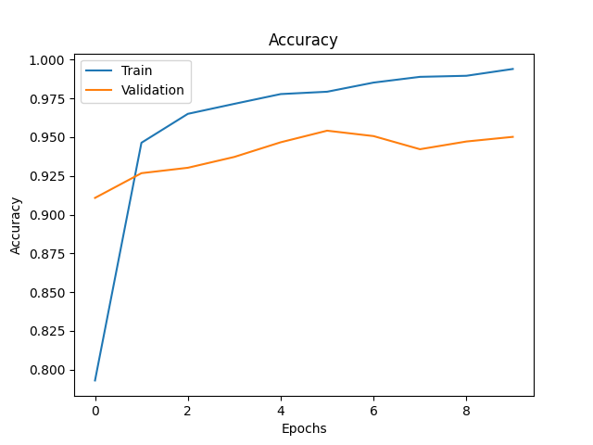
Abb. 6.1: Learning-Plot
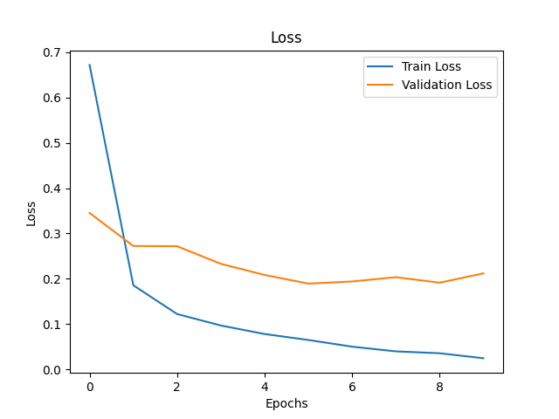
Abb. 6.2: Loss-Plot
Nach Abschluss des Trainings wurde die Performance des Modells auf dem separaten Testdatensatz validiert. Hierbei kam eine Confusion Matrix zum Einsatz, welche ermöglichte, genau zu analysieren, welche Ziffern das Modell korrekt klassifizierte und bei welchen Ziffern häufiger Verwechslungen auftraten:
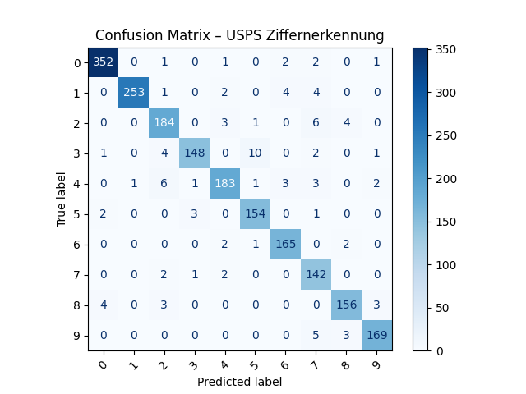
Abb. 6.3: Confusion-Matrix
Abschließend wurde die interaktive Anwendung implementiert, bei der Nutzer eine Ziffer zeichnen können. Dieses praktische Element half nicht nur, den Nutzen und die Grenzen des Modells besser zu verstehen, sondern ermöglichte auch eine intuitive und anschauliche Demonstration der Arbeitsergebnisse. Das Modell erzielte dabei zuverlässig hohe Genauigkeiten, was bestätigte, dass die grundlegenden Konzepte und Praktiken im Bereich CNN und maschinelles Lernen erfolgreich erlernt wurden.
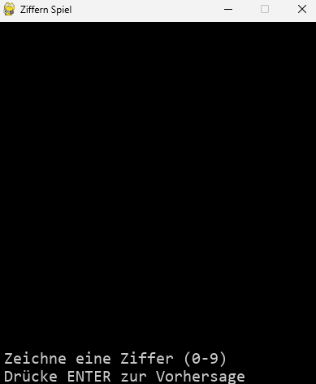
Abb. 6.4: Interaktive Anwendung
Diese praktischen Erfahrungen bildeten eine wesentliche Grundlage für die weiteren Schritte in diesem Projekt, insbesondere hinsichtlich der Anwendung und Optimierung ähnlicher Methoden auf EEG-Daten.

6.3.2 Praktische Erfahrungen mit EEG-Daten
Nachdem grundlegende Erfahrungen im Umgang mit maschinellem Lernen gesammelt wurden, wurde auf den praktischen Einsatz neuronaler Netze zur Analyse von EEG-Daten fokussiert. Dafür wurde zunächst der weit verbreiteten Datensatz BCI Competition IV Dataset 2b ausgewählt, der besonders für Motor Imagery (MI) Aufgaben bekannt ist.
Im ersten Schritt wurde der Datensatz heruntergeladen und dessen Struktur und Beschaffenheit untersucht. Dieser Datensatz beinhaltet EEG-Aufzeichnungen mehrerer Probanden, die spezifische Motor Imagery Aufgaben durchführen. Für die Experimente wurde insbesondere auf Subject 3 konzentriert, da dieses auch in der bekannten Studie von Schirrmeister et al. verwendet wurde, welche wir zuvor intensiv analysiert hatten.
Anschließend wurde mit Hilfe von TensorFlow ein neuronales Netzwerk konstruiert, das der Architektur aus der Schirrmeister-Studie ähnelt. Es wurde ein Convolutional Neural Network (CNN) implementiert, das direkt auf Roh-EEG-Daten angewendet werden kann. Das Netzwerk bestand aus mehreren Convolutional- und Pooling-Schichten, ergänzt durch Dense-Schichten, ähnlich der Struktur in der Originalstudie.
Nach Implementierung des Modells wurde es mit den EEG-Daten von Subject 3 trainiert. Um die Leistungsfähigkeit des Modells bewerten zu können, wurde anschließend eine Confusion Matrix generiert, welche die Vorhersagen des Modells mit den tatsächlichen Labels vergleicht. Die Ergebnisse zeigten eine Trefferrate (Accuracy) von etwa 70 Prozent.
Diese Accuracy war deutlich niedriger als die in der Originalstudie von Schirrmeister et al. erreichten 87 Prozent. Es ist zu vermuten, dass dieser Unterschied vor allem auf das unterschiedliche Preprocessing der EEG-Daten zurückzuführen ist. In der Studie von Schirrmeister wurde ein komplexes Preprocessing durchgeführt, das spezifische Techniken wie Cropping (Erzeugung kleinerer Datenfenster) und Striding (Verschieben dieser Fenster zur Datenaugmentation) beinhaltet. Die ersten Versuche nutzten ein vergleichsweise einfacheres Preprocessing, weshalb im nächsten Schritt geplant wurde, dieses Preprocessing genauer zu reproduzieren, um die Ergebnisse der Studie besser nachbilden zu können.
Zusammenfassend verdeutlichte dieser Schritt die Bedeutung eines sorgfältigen Preprocessings bei EEG-Daten. Zudem wurde gelernt, wie wichtig es ist, die in der Literatur beschriebenen Methoden genau zu verstehen und umzusetzen, um vergleichbare Ergebnisse erzielen zu können. Diese Erfahrungen bildeten die Basis für die weiterführende Optimierung unserer EEG-Datenanalyse.

6.4 Rekonstruktion der Studie von Schirrmeister et al.

6.4.1 Motivation und Zielsetzung der Rekonstruktion
Die Entscheidung, die Studie von Schirrmeister et al. nachzubauen, hatte mehrere zentrale Motivationen und Zielsetzungen. Zunächst wurde eine Studie gesucht, in der die Architektur eines neuronalen Netzes präzise und detailliert beschrieben ist. In der Schirrmeister-Studie wurde genau dies gefunden: eine umfassend erläuterte neuronale Netzarchitektur, speziell entwickelt für EEG-Daten.
Es wurde das Ziel gesetzt, diese Architektur möglichst exakt zu rekonstruieren, um zu überprüfen, ob ähnliche Ergebnisse erzielt werden können, wie sie in der Originalstudie berichtet wurden. Die Rekonstruktion sollte einerseits als Validierung dienen, wenn die Ergebnisse, mit denen der Studie übereinstimmen, konnte bestimmt werden, ob das Modell korrekt funktioniert. Andererseits dient diese Rekonstruktion auch dazu, die eigenen Fähigkeiten und unser Verständnis im Aufbau und Training neuronaler Netze maßgeblich zu erweitern.
Durch die konkrete Zielsetzung, die Ergebnisse aus der Studie zu reproduzieren, wurde eine klare Benchmark geschaffen, anhand derer die Genauigkeit und Effektivität der Implementierung gemessen werden konnten. Dieser Ansatz erwies sich als besonders hilfreich, da das Ergebnis schon bekannt war. Somit bot die Rekonstruktion der Schirrmeister-Studie nicht nur eine technische Validierung, sondern auch einen umfassenden und praktischen Lernprozess.

6.4.2 Technische Umsetzung der Rekonstruktion
Für die technische Umsetzung der Rekonstruktion wurde sich strikt an die Angaben aus der Schirrmeister-Studie gehalten. Zunächst wurde der heruntergeladene EEG-Datensatz (BCI Competition IV 2b) vorbereitet, indem dieser in ein für TensorFlow geeignetes Format umgewandelt wurde(h5-Dateiformat). Diese Umwandlung war notwendig, um eine effiziente Handhabung der großen Datenmengen im Trainingsprozess zu gewährleisten.
Im nächsten Schritt wurde das in der Studie beschriebene neuronale Netz mit TensorFlow implementiert. Dabei wurde genau den Vorgaben zu den Schichten und deren Parametern aus dem Paper gefolgt. Das Netz bestand aus Convolutional- und Pooling-Schichten, gefolgt von Dense-Schichten zur abschließenden Klassifikation der EEG-Daten.
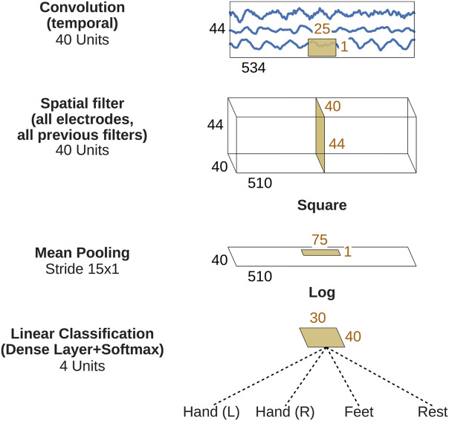
Abb. 6.5: Architektur ShallowConvNet
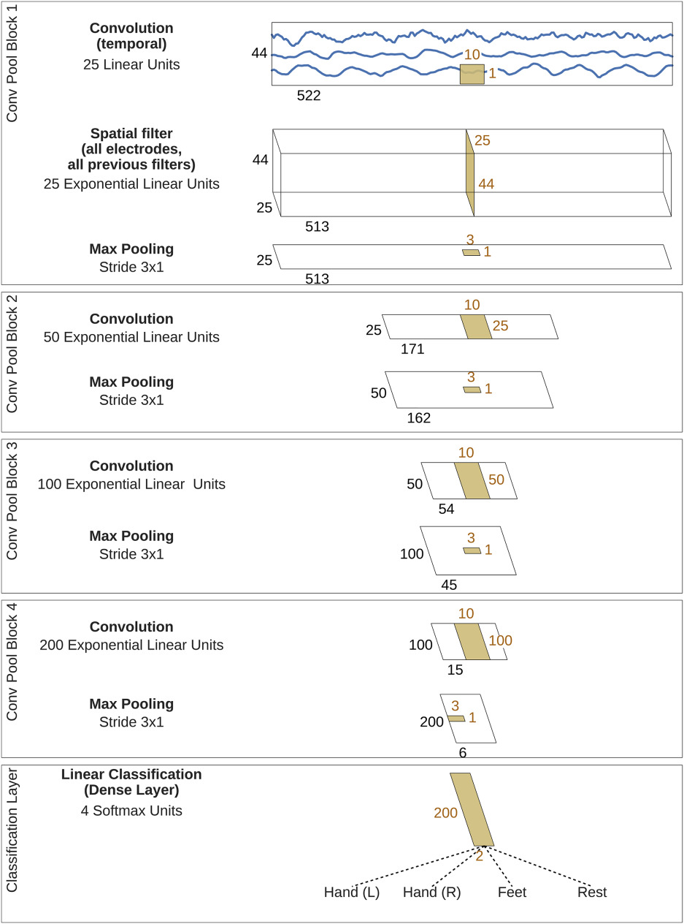
Abb. 6.6: Architektur DeepConvNet
Zunächst wurde das Modell ohne eine detaillierte Vorverarbeitung der Daten trainiert. Dabei wurde nur eine sehr geringe Genauigkeit von etwa 25 bis 40 Prozent erreicht, was nahe am Zufallsprinzip lag. Diese Ergebnisse bestätigten, dass eine sorgfältige Datenvorverarbeitung entscheidend für die Leistung eines neuronalen Netzes ist.
Um die Ergebnisse der Originalstudie zu erreichen, wurde das Preprocessing analysiert, welches dort beschrieben war. Insbesondere wurde eine Cropping-Technik angewendet, bei der kurze Ausschnitte („Crops“) aus den einzelnen EEG-Trials erstellt wurden. Diese Crops wurden anschließend mit einer Stride-Technik versetzt, um die Anzahl der Trainingsdaten deutlich zu erhöhen. Es war dabei essenziell, die genauen Startpunkte der relevanten EEG-Daten (ab dem Zeitpunkt des Stimulus) korrekt zu ermitteln und fehlerhafte Trials auszusortieren.
Nach sorgfältiger Umsetzung dieser Vorverarbeitungsschritte konnte eine deutlich verbesserte Accuracy erzielt werden. Das rekonstruierte ShallowConvNet erreichte eine Accuracy von 69 Prozent, während das rekonstruierte DeepConvNet 52 Prozent erzielte. Trotz dieser Erfolge war klar, dass weitere Optimierungen insbesondere im Bereich des Datenpreprocessings notwendig sein würden, um die in der Studie berichteten Ergebnisse vollständig zu reproduzieren.

6.4.3 Ergebnisse der Rekonstruktion
Im Rahmen unserer Rekonstruktion konnten bedeutende Unterschiede zwischen den beiden implementierten Netzwerkarchitekturen, ShallowConvNet und DeepConvNet, festgestellt werden. Nach einer exakten Umsetzung der Datenvorverarbeitungsschritte gemäß den Vorgaben der Schirrmeister-Studie erzielte das ShallowConvNet eine Accuracy von etwa 69%, während das DeepConvNet mit 52% deutlich schlechter abschnitt.
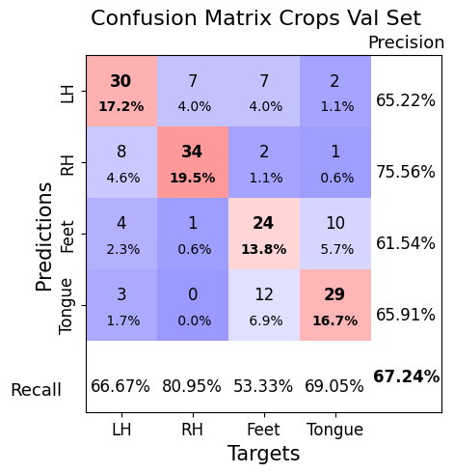
Abb. 6.7: Confusion Matrix ShallowConvNet
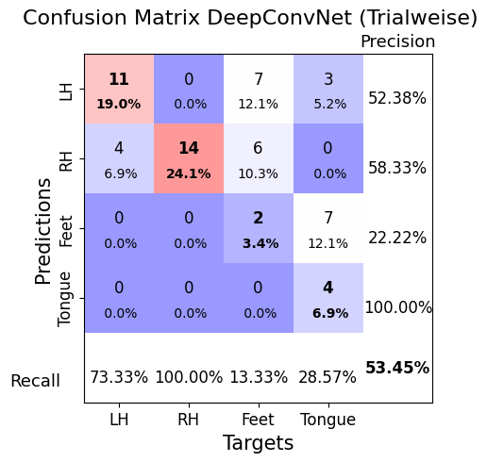
Abb. 6.8: Confusion DeepConvNet
Diese Differenz in den Ergebnissen lässt sich teilweise durch die Struktur der jeweiligen Netzwerke erklären. Das ShallowConvNet, mit seiner einfacheren und weniger tiefen Struktur, scheint besser geeignet für kleinere Datensätze oder weniger komplexe Aufgaben, wie es bei EEG-Daten oft der Fall ist. Das DeepConvNet hingegen, obwohl es theoretisch leistungsfähiger ist, benötigt typischerweise größere Datenmengen und eine feinere Abstimmung der Hyperparameter, um sein volles Potenzial entfalten zu können.
Ein zentraler Faktor, der erheblichen Einfluss auf die erzielten Genauigkeiten hatte, war die Datenvorverarbeitung. Besonders hervorzuheben ist hierbei die Bedeutung des Croppings, bei dem kurze Ausschnitte aus den EEG-Trials generiert und mithilfe eines Stride-Mechanismus verschoben werden, um die Menge der Trainingsdaten künstlich zu erhöhen. Eine exakte Positionierung dieser Crops in Bezug auf den relevanten Stimulus ist dabei entscheidend, um sinnvolle Merkmale zu extrahieren. Die Ergebnisse bestätigten, dass unzureichendes oder inkorrektes Preprocessing unmittelbar zu einer deutlichen Abnahme der Modellperformance führt.
Zusätzlich wurden weitere Experimente mit der Braindecode Library durchgeführt, um die Ergebnisse, mit denen der Originalstudie besser vergleichen zu können. Hierfür wurde das Jupyter Notebook, das von den Autoren der Schirrmeister-Studie bereitgestellt wurde, genutzt. Beim Testen von Subject 3 wurde genau die gleichen Genauigkeitswerte wie in der Originalstudie erzielt, was die Validität der Implementierung weiter bestätigte.

6.5 Weiterführende Experimente und Analysen

6.5.1 Erweiterte Experimente mit dem MOABB-Datensatz
Nach den ersten erfolgreichen Versuchen mit einzelnen Subjekten des BCI Competition IV Datensatzes wurden die Experimente erweitert und es wurde hierfür der MOABB-Datensatz genutzt, bei dem schon einige Vorverabeitungsschritte angewandt wurden. Ziel dieser erweiterten Experimente war es, die Generalisierbarkeit der Modelle besser zu verstehen und systematisch zu untersuchen, wie gut ein Modell, das ausschließlich auf den EEG-Daten eines einzelnen Subjekts trainiert wurde, auf EEG-Daten anderer Subjekte generalisieren kann.
In einem ersten Schritt wurden individuelle Modelle für jedes der neun im Datensatz enthaltenen Subjekte separat trainiert und validiert. Dabei erzielten einige Subjekte (insbesondere Subjects 1, 3, 8 und 9) sehr gute Klassifikationsgenauigkeiten von rund 80%. Diese werden im weiteren Verlauf Good Subjects genannt. Andere Subjekte lagen jedoch deutlich niedriger, mit Genauigkeiten im Bereich zwischen 40% und 60%. Diese Unterschiede in den Ergebnissen lassen sich insbesondere durch individuelle Variabilitäten in den EEG-Aufnahmen erklären, was in der Literatur häufig als typische Herausforderung beschrieben wird. Die genauen Ergebnisse jedes einzelnen Modells wurden ausführlich mit Confusion Matrizen dokumentiert, welche detaillierte Einblicke in die Fehlklassifikationen der einzelnen Versuche ermöglichten.
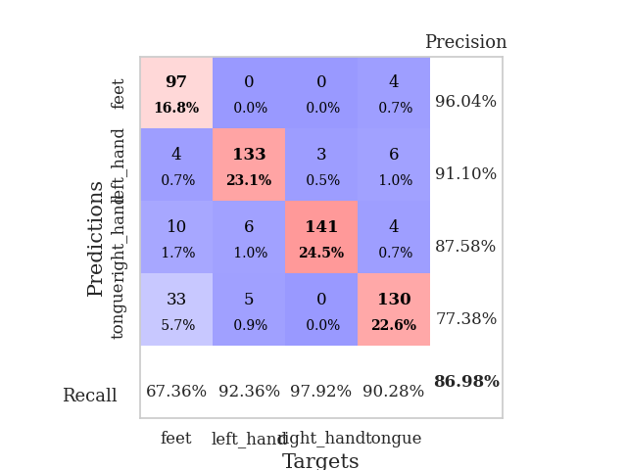
Abb. 6.9: Confusion Matrix Subject 3
Im zweiten Schritt wurde eine Cross-Subject-Validierung durchgeführt. Dabei wurde jedes Modell, das jeweils auf einem einzelnen Subjekt trainiert wurde, mit EEG-Daten aller anderen Subjekte getestet. Erwartungsgemäß wurde ein deutlicher Rückgang der Klassifikationsgenauigkeiten beobachtet. Die meisten Ergebnisse lagen zwischen 30% und 40%, was auf die starke interindividuelle Variation der EEG-Signale hinweist. Solche Unterschiede entstehen beispielsweise durch anatomische Unterschiede, individuelle Gehirnaktivitätsmuster oder subjektabhängige Reaktionen auf experimentelle Stimuli. Dies ist ein bekannter Aspekt, der in der Forschung intensiv diskutiert wird und häufig den größten limitierenden Faktor für EEG-basierte Klassifikationssysteme darstellt.
Interessanterweise zeigten sich jedoch in einigen spezifischen Fällen unerwartet hohe Erkennungsraten: Ein Beispiel hierfür war das Modell, das auf EEG-Daten von Subject 3 trainiert wurde. Beim Test auf Subject 1 erzielte dieses Modell eine Klassifikationsgenauigkeit von knapp 60%, was im Vergleich zu anderen Cross-Subject-Versuchen eine positive Ausnahme darstellte. Zwar lag dieser Wert unter den etwa 80%, die in den intrapersonellen Tests erreicht wurden, aber dennoch deutlich über der typischen Cross-Subject-Leistung. Dies lässt vermuten, dass bestimmte individuelle Merkmale oder ähnliche Muster der Gehirnaktivität zwischen diesen beiden Subjekten bestehen könnten, welche dem Modell ermöglichen, besser zwischen den Subjekten zu generalisieren.
Um diese Ergebnisse und Zusammenhänge anschaulicher darzustellen, ist eine Visualisierung in Form einer Heatmap sinnvoll, die die Klassifikationsgenauigkeit jedes Modells gegenüber jedem getesteten Subjekt darstellt. Eine solche Grafik zeigt übersichtlich, welche Subjekt-Modelle besonders gut generalisieren und welche eher schlecht abschneiden, und könnte spezifische Muster offenlegen, etwa Subjektpaare mit einer besonders hohen gegenseitigen Klassifikationsgenauigkeit.
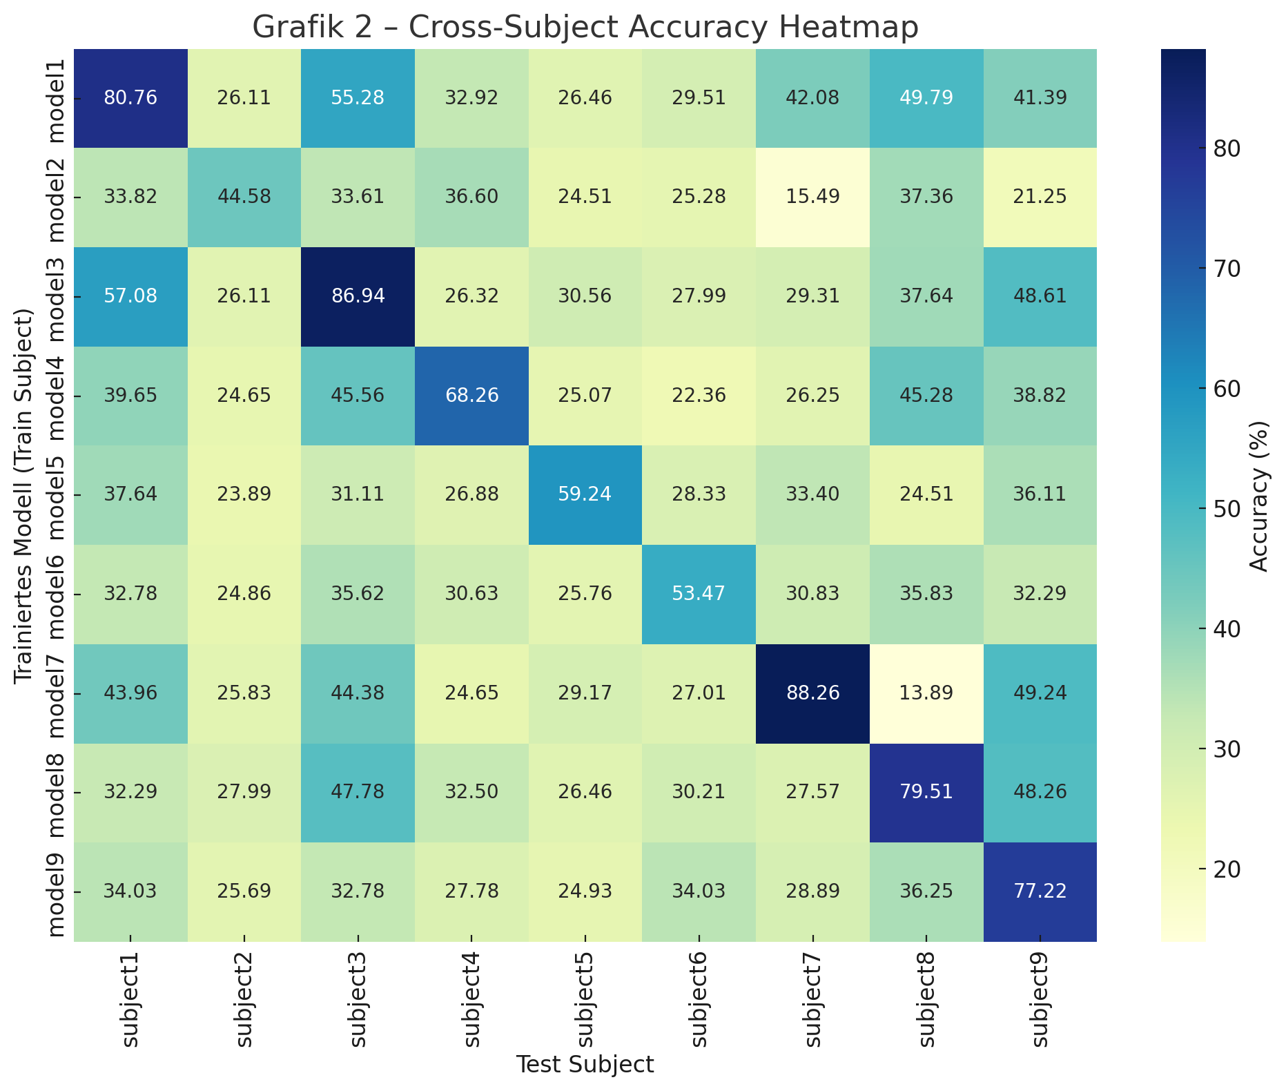
Abb. 6.10: Gesamtergebnis-Heatmap Cross-Subject-Test
Abb. 6.10 zeigt eine Heatmap der Klassifikationsgenauigkeiten (Accuracy in Prozent) für ein Cross-Subject-Szenario, in dem jeweils ein Modell auf den Daten eines einzelnen Subjekts trainiert und anschließend auf die Daten aller neun Subjekte getestet wurde. Die Modelle sind entlang der y-Achse (model1 bis model9), die getesteten Subjekte entlang der x-Achse dargestellt. Es lässt sich deutlich erkennen, dass die höchsten Genauigkeiten in der Diagonalen liegen, also dort, wo Trainings- und Testdaten vom selben Subjekt stammen. Darüber hinaus zeigen sich vereinzelt auch hohe Genauigkeiten bei bestimmten Modell-Subjekt-Kombinationen – besonders auffällig sind dabei Subjekt 1, 3, 8 und 9, die wiederholt hohe Genauigkeiten sowohl bei sich selbst als auch untereinander aufweisen. Diese vier Subjekte haben sich bereits in vorherigen Experimenten als gute Subjekt identifiziert und bestätigen hier ihre gute Signalqualität und Konsistenz in der Datenstruktur. Die Visualisierung macht deutlich, wie stark die Performanz eines Modells vom verwendeten Subjekt abhängig ist und unterstreicht zugleich die Relevanz einer gezielten Subjektauswahl und -analyse.
Die erweiterten Experimente verdeutlichen erneut die Herausforderungen, vor denen EEG-basierte Klassifikationssysteme stehen. Insbesondere wurde deutlich, dass Modelle stark subjektabhängig sind und die Generalisierbarkeit erheblich eingeschränkt ist, wenn keine spezifischen Maßnahmen zur Personalisierung oder Anpassung vorgenommen werden. Dies unterstreicht die Notwendigkeit von Strategien wie Transfer Learning, Domain Adaptation oder spezifischer Feature-Extraktion, um EEG-basierte Modelle robust über unterschiedliche Probanden hinweg einsetzen zu können. Die erzielten Ergebnisse bilden somit eine wertvolle Basis für weitere Optimierungen und Forschungsansätze, um zukünftig zuverlässigere und allgemein anwendbarere EEG-BCI-Systeme entwickeln zu können.

6.5.2 Cross-Subject-Validierung und Generalisierung
Im Anschluss an die Experimente mit einzelnen Subjekten und der vollständigen Kreuzvalidierung wurde ein weiterführender Ansatz getestet, um die Generalisierbarkeit unserer Modelle noch umfassender zu evaluieren. Hierfür wurden alle verfügbaren Subjekte in einem gemeinsamen Trainingsdatensatz kombiniert und ein neuronales Netz mit dieser vollständigen Datenbasis trainiert. Dieses Modell wird als MOAM – Model of All Models bezeichnet.
Ziel dieses Ansatzes war es, zu untersuchen, ob ein auf einer möglichst breiten Datenbasis trainiertes Modell in der Lage ist, stabile und hohe Klassifikationsgenauigkeiten für alle Subjekte zu erzielen, auch bei jenen, die in den vorherigen Einzeldurchläufen geringere Genauigkeiten aufwiesen. Die Ergebnisse zeigten, dass das MOAM-Modell insgesamt eine deutlich verbesserte Generalisierung gegenüber den rein subjektbasierten Modellen aufwies. Die Klassifikationsgenauigkeiten für die einzelnen Subjekte lagen wie folgt:
Subject | Accuracy (%)
Subject 1 | 81.08
Subject 2 | 39.93
Subject 3 | 75.35
Subject 4 | 52.08
Subject 5 | 44.44
Subject 6 | 52.26
Subject 7 | 65.97
Subject 8 | 69.44
Subject 9 | 71.18
Tab. 6.1: Klassifikationsgenauigkeit pro Subjekt mit MOAM
Besonders hervorzuheben ist, dass das MOAM-Modell bei den bereits bekannten Good Subjects (Subjects 1, 3, 8 und 9) durchweg hohe Genauigkeiten von über 69% erreichte. Dies bestätigt die Qualität dieser Subjekte und zeigt, dass ihre EEG-Daten sowohl gut trainierbar als auch übertragbar sind. Gleichzeitig verdeutlicht die relativ geringe Accuracy bei Subject 2 (unter 40%), dass individuelle Unterschiede weiterhin eine Herausforderung darstellen, selbst bei Modellen, die auf umfangreichen Datensätzen trainiert wurden.
In einem weiteren Experiment wurde ausschließlich auf die Good Subjects konzentriert und ein sogenanntes Leave-One-Subject-Out-Verfahren durchgeführt. Dabei wurde jeweils ein Subjekt weggelassen, und das Modell wurde auf den drei verbleibenden trainiert. Anschließend wurde das Modell mit dem weggelassenen Subjekt getestet. Dieses Verfahren ermöglichte es, die Robustheit der Modelle innerhalb einer homogenen Subjektgruppe zu prüfen. Die Ergebnisse dieser Tests sind bemerkenswert:
Subject | Accuracy (%)
Subject 1 (Train auf 3, 8, 9) | 75.23
Subject 3 (Train auf 1, 8, 9) | 75.58
Subject 8 (Train auf 1, 3, 9) | 79.28
Subject 9 (Train auf 1, 3, 8) | 80.79
Tab. 6.1: Leave-One-Good-Subject-Out Accuracy
Diese Ergebnisse zeigen, dass selbst wenn ein einzelnes Subjekt aus dem Training ausgeschlossen wird, die verbleibenden drei in der Lage sind, ein robustes Modell zu generieren, das beim nicht trainierten Subjekt eine sehr hohe Klassifikationsgenauigkeit erreicht. Besonders hervorzuheben ist, dass alle vier Genauigkeiten über 75% lagen – in einem Cross-Subject-Szenario ein ausgesprochen gutes Resultat.
Damit liefert dieses Experiment einen starken Hinweis darauf, dass eine gezielte Auswahl qualitativ hochwertiger Subjekte ein tragfähiger Ansatz sein kann, um Modelle zu entwickeln, die auch für neue, nicht zuvor gesehene Nutzer zuverlässig funktionieren. Gleichzeitig unterstreichen die Ergebnisse erneut die Bedeutung von Subjektvariabilität und legen nahe, dass intelligente Preprocessing-Strategien, selektive Datennutzung und personalisierte Modellanpassungen zentrale Rollen bei der Entwicklung leistungsstarker BCI-Systeme spielen.

6.5.3 Downsampling der Abtastrate
Ein zentrales technisches Ziel der Arbeit war es, die Machbarkeit eines EEG-basierten Steuerungssystems auf Basis der eigenen Hardware zu evaluieren. Da das eingesetzte EEG-Gerät nur eine maximale Abtastrate von 120 Hz unterstützt, war es essenziell zu prüfen, welchen Einfluss eine reduzierte Samplingrate auf die Klassifikationsgenauigkeit hat. Die meisten öffentlich verfügbaren Datensätze, darunter auch der BCI Competition IV 2a/2b Datensatz sowie die MOABB-Datenbank, bieten EEG-Aufzeichnungen mit einer Samplingrate von 250 Hz oder höher. Um die Kompatibilität zu untersuchen, mussten diese Daten entsprechend angepasst werden.
Zu diesem Zweck wurde die Python-Bibliothek MNE, die sich hervorragend zur Verarbeitung und Transformation von EEG-Daten eignet, genutzt. Mit ihr wurde ein Downsampling der Daten durchgeführt, wobei die Samplingrate von 250 Hz auf 120 Hz reduziert wurde. Dabei wurde darauf geachtet, dass keine Informationen an den Grenzen der Frequenzbänder verloren gehen und alle notwendigen Filterprozesse korrekt angewendet wurden.
Im Anschluss wurde das Modellverhalten erneut auf den bereits identifizierten Good Subjects getestet, um eine direkte Vergleichbarkeit zu unseren vorherigen Ergebnissen herzustellen. Erfreulicherweise zeigte sich, dass die Klassifikationsgenauigkeit trotz der halbierten Abtastrate nur geringfügig sank: Die mittlere Accuracy lag weiterhin bei 78.12 %, verglichen mit Werten um die 80 % im ursprünglichen Zustand.
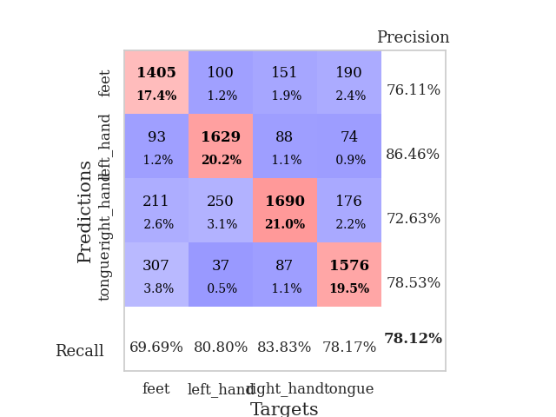
Abb. 6.11: Confusion Matrix mit 120Hz Abtastrate
Diese Ergebnisse sind aus mehreren Gründen relevant. Erstens bestätigen sie, dass ein praktikabler Betrieb mit 120 Hz realistisch ist, was das geplante System deutlich einfacher umsetzbar macht. Zweitens zeigt sich, dass die wesentlichen Merkmale, die für die Klassifikation der Motor-Imagery-Aufgaben entscheidend sind, offenbar auch bei niedrigerer zeitlicher Auflösung erhalten bleiben. Damit stellt das Downsampling einen validen Kompromiss zwischen Hardwarebeschränkung und Modellleistung dar. Wird jedoch die Abtastrate auf 60Hz verringert, sind die Ergebnisse sehr schlecht, was darauf hindeutet, dass wichtige Informationen verloren gehen. Das liegt daran, dass das Gamma Frequenzband (30-100 Hz) nicht mehr komplett aufgenommen werden kann.
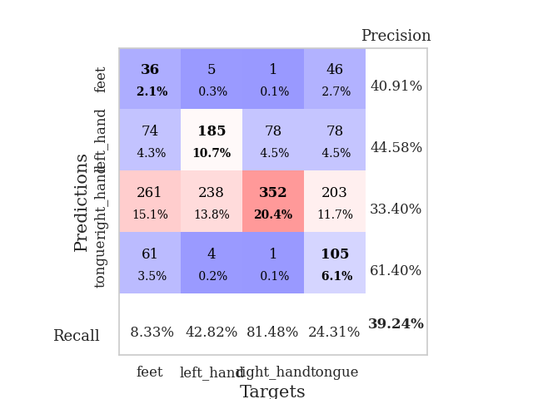
Abb. 6.12: Confusion Matrix mit 60Hz Abtastrate

6.5.4 Verkleinern der Window-Size
Ein weiterer wichtiger Parameter bei der Verarbeitung von EEG-Daten im Kontext von Machine Learning ist die sogenannte Window-Size. Diese definiert die zeitliche Länge der Ausschnitte (sogenannte "Crops"), die aus den kontinuierlichen EEG-Signalen extrahiert und dem neuronalen Netzwerk als Eingabe bereitgestellt werden. Größere Fenster enthalten mehr zeitliche Information und erlauben es dem Modell, komplexere Muster zu erkennen – auf Kosten von höherem Speicherbedarf und Rechenzeit. Kleinere Fenster hingegen beschleunigen Training und Inferenz, bergen jedoch das Risiko, dass wichtige Informationen verloren gehen.
Um die Auswirkungen der Window-Size systematisch zu untersuchen, wurden in einem weiteren Experiment verschiedene Fenstergrößen getestet. Ausgangspunkt war die Standardgröße von 500 Samples, wie sie in vielen Studien verwendet wird. Bei einer Samplingrate von 125 Hz entspricht dies einem Fenster von 4 Sekunden Dauer. Mit dieser Einstellung wurde auf den Good Subjects eine mittlere Klassifikationsgenauigkeit von 75.13 % erreicht.
Anschließend wurde die Window-Size auf 250 Samples (2 Sekunden) reduzuert. Dabei fiel die Accuracy auf 65.30 %, also um nahezu 10 Prozentpunkte. Schließlich wurde eine extrem kurze Window-Size von 125 Samples (1 Sekunde) getestet, was zu einer weiteren Reduktion auf 55.57 % führte.
Diese Ergebnisse zeigen einen klaren Zusammenhang zwischen Fensterlänge und Modellleistung: Je kürzer die Fenster, desto geringer die Genauigkeit. Dies lässt sich dadurch erklären, dass kürzere Fenster weniger vollständige motorisch-kognitive Prozesse abbilden können und damit die Entscheidungsgrundlage des Modells deutlich einschränken. Es könnte jedoch Szenarien geben, z. B. bei Echtzeitanwendungen mit sehr niedriger Latenz, in denen kleinere Fenster dennoch von Vorteil sind, insbesondere wenn sie durch Techniken wie Overlapping oder Feature-Enrichment kompensiert werden.
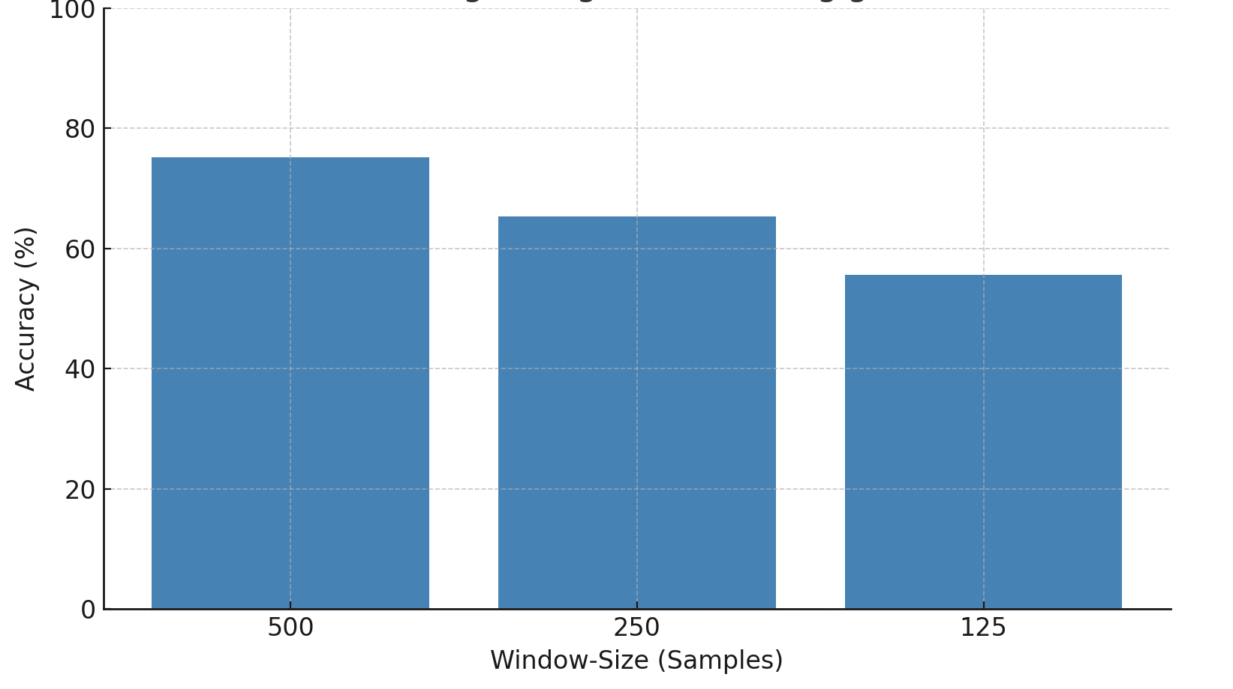
Abb. 6.13: Klassifikationsgenauigkeit in Abhängigkeit der Window-Size
Insgesamt bestätigen diese Ergebnisse, dass die Wahl der Window-Size ein sensibler Parameter ist, der in Abhängigkeit vom Anwendungskontext gezielt optimiert werden sollte. Für unsere geplante Echtzeit-Spielsteuerung mit EEG könnte eine moderate Fenstergröße einen praktikablen Kompromiss zwischen Geschwindigkeit und Genauigkeit darstellen.

6.6 Entwicklung eigener EEG-Aufnahmen

6.6.1 Konzeption der eigenen Datenerhebung
Für dieses Projekt war die Erhebung eigener EEG-Daten entscheidend, um ein realistisches und anwendungsspezifisches System zur Spielsteuerung mittels Motor-Imagery zu entwickeln. Die Aufnahme eigener EEG-Daten erlaubte es zudem, exakt die Anforderungen des Zielsystems bezüglich der Kanalanzahl, Samplingrate und spezifischen Aufgabenstellungen abzubilden.
Das eingesetzte EEG-Setup basiert auf einem OpenBCI Cyton Board in Kombination mit einem Daisy-Board, das insgesamt 16 EEG-Kanäle bei einer Abtastrate von 120 Hz bietet. Zur genauen Positionierung der EEG-Elektroden wurde das etablierte 10–20-System verwendet, wodurch die Standardisierung und Reproduzierbarkeit der Aufnahmen gewährleistet wurde. Um einen stabilen elektrischen Kontakt zu erzielen, wurde leitfähige Paste verwendet und die Qualität des Elektrodenkontakts kontinuierlich in der OpenBCI GUI überprüft.
Die Synchronisation der EEG-Daten mit spezifischen experimentellen Ereignissen (Cues und Marker) erfolgte mithilfe des Lab Streaming Layer (LSL). Ein Python-Skript auf Basis der pylsl-Bibliothek sendete Marker, welche die genauen Start- und Endzeiten der jeweiligen Motor-Imagery-Aufgaben kennzeichneten. Dadurch wurde gewährleistet, dass die EEG-Daten exakt zu den relevanten Aufgaben zugeordnet werden konnten. Als Aufzeichnungssoftware wurde der LabRecorder genutzt, der EEG- und Marker-Streams synchronisierte und als XDF-Datei abspeicherte.
Das standardisierte Aufnahmeprotokoll verlief nach einem klar definierten Ablauf:
- Das EEG wurde nach dem festgelegten Schema verkabelt.
- Es wurde sichergestellt, dass der Akku des Cyton-Boards vollständig geladen war und sowohl das Cyton- als auch das Daisy-Board korrekt miteinander verbunden waren.
- Die OpenBCI GUI wurde gestartet und über den USB-Dongle mit dem EEG verbunden.
- Die Elektroden wurden entsprechend dem 10–20-System positioniert, der Elektrodenkontakt mittels Leitpaste hergestellt und in der GUI überprüft.
- In der GUI wurde im Networking-Tab der LSL-Stream für die EEG-Daten aktiviert und der Datentyp auf „TimeSeriesFiltered“ gestellt.
- Anschließend wurde das Trainingsskript, das standardisierte visuelle Cues für die Motor-Imagery-Aufgaben ausgab, gestartet.
- Der LabRecorder wurde gestartet und zeigte sowohl EEG- als auch Marker-Streams an. Nach Beginn der Aufnahme startete die eigentliche EEG-Aufzeichnung inklusive einer initialen fünfminütigen Baseline-Messung.
- Während der Aufzeichnung wurde der Proband angeleitet, die jeweiligen Motor-Imagery-Aufgaben exakt nach den dargestellten Cues auszuführen.
- Nach Beendigung der Aufgabenserie wurde die Aufzeichnung im LabRecorder gestoppt und die erzeugte XDF-Datei abgespeichert.
Die Umweltbedingungen während der Aufnahme wurden streng kontrolliert: Die Aufnahmen fanden in einer ruhigen, reizarmen Umgebung statt, frei von Ablenkungen oder Geräuschen. Zudem wurde eine angenehme Raumtemperatur gewährleistet, um störende Einflüsse durch Muskelzittern oder Schwitzen zu vermeiden. Es befanden sich keine weiteren Personen im Raum, um eine maximale Konzentration der Versuchsperson sicherzustellen.
Zur weiteren Verarbeitung wurden die aufgezeichneten XDF-Dateien mittels der MNE Python-Library in das EDF-Format konvertiert. Diese Standardisierung ermöglichte die direkte Einbindung unserer eigenen Daten in die vorhandene Datenpipeline und vereinfachte die vergleichende Analyse mit den bestehenden öffentlich verfügbaren Datensätzen.
Dieses Vorgehen gewährleistete nicht nur eine technisch präzise und hochwertige Datenbasis, sondern auch eine umfassende Kontrolle aller relevanten Aufnahmeparameter. Die gewonnenen EEG-Daten konnten anschließend nahtlos in unser weiterführendes Training und die Validierung der Modelle einfließen.

6.7 Streaming und Wechsel des Models

6.7.1 Live-Streaming von EEG Daten
Im weiteren Projektverlauf wurde ein Live-Streaming-System auf Basis von LabStreamingLayer (LSL) implementiert, um EEG-Daten in Echtzeit zu klassifizieren. Die eingehenden Daten werden dabei segmentiert, vorverarbeitet und mittels eines trainierten Modells ausgewertet. Ziel war es, auf Basis kontinuierlicher EEG-Signale eine Vorhersage der motorischen Imagination (z. B. linke Hand, rechte Hand) auszugeben und damit Interaktionen in einem Spielprototypen zu ermöglichen.

6.7.2 Schlechte Performance des Shallow-Modells und Streamanalyse
Zunächst wurde das zuvor entwickelte ShallowFBCSPNet-Modell im Streaming-Kontext eingesetzt. Dabei zeigten sich erhebliche Performanceeinbrüche im Vergleich zur Offline-Evaluierung. Um die Ursachen zu identifizieren, wurden die Vorhersagen des Modells auf gestreamten Daten direkt mit den Ergebnissen auf identischen Daten im Offline-Modus verglichen. Diese 1:1-Analyse offenbarte signifikante Diskrepanzen, die auf Unterschiede im Preprocessing zurückzuführen waren. Als Konsequenz wurde das gesamte Vorverarbeitungs-Pipeline – inklusive Resampling, Bandpass-Filterung und Normalisierung – auf die Empfangsseite des Streams verlagert, um maximale Konsistenz mit den Trainingsbedingungen sicherzustellen.

6.7.3 Wechsel zu EEGNetv4
Da trotz dieser Anpassungen die Performance des Shallow-Modells im Live-Betrieb weiterhin unzureichend blieb, wurde ein Modellwechsel vorgenommen. Mit EEGNetv4 wurde ein leichteres, für Echtzeitanwendungen geeigneteres Architekturmodell eingesetzt. Dieses zeigte im Streaming-Einsatz deutlich stabilere Vorhersagen und keine auffälligen Abweichungen im Vergleich zur Offline-Evaluation. Zur Visualisierung der Live-Klassifikationen wurde eine einfache grafische Benutzeroberfläche (GUI) mit Tkinter entwickelt, die die Modellvorhersagen unmittelbar auf dem Bildschirm darstellt.
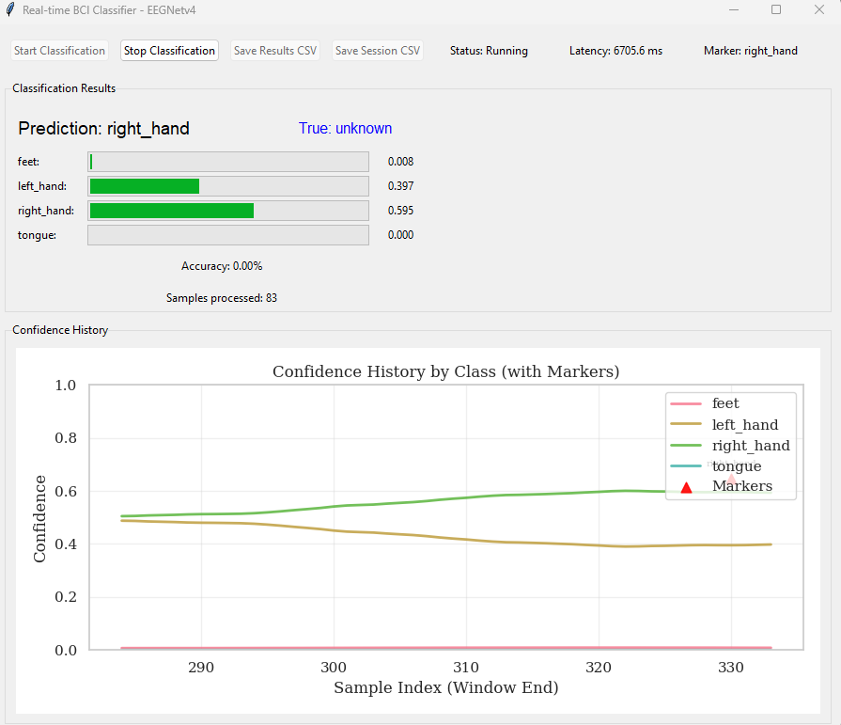
Abb. 6.14: Beispielbild der entwickelten Klassifikations-GUI
Abschließend wurde das Projekt-Repository umfassend überarbeitet, sodass es nun eine klar strukturierte und dokumentierte Trennung in Training, Evaluation, Live-Streaming und GUI enthält – wie auch in den READMEs beschrieben.

7. Diskussion und Reflexion

7.1 Bewertung des Ansatzes
In der Offline-Evaluierung zeigten die trainierten Modelle Ergebnisse, die mit den Validierungswerten während des Trainings konsistent waren (Abweichung ca. ±5 %). Die Streaming-Klassifikation mit EEGNetv4 konnte an diese Werte nicht vollständig anknüpfen, erreichte jedoch immerhin bis zu 60 % Genauigkeit in einigen Phasen. Ein direkter Praxistest mit einem EEG-Headset in Live-Anwendung fand nicht mehr statt; stattdessen wurde der Streaming-Modus auf den MOABB-Datensatz (BCI Competition IV 2a) angewandt. Die gesamte technische Pipeline zur Umsetzung von Echtzeit-Klassifikation wurde jedoch erfolgreich aufgebaut und dokumentiert, sodass eine spätere Weiterentwicklung auf dieser Grundlage möglich ist.

7.2 Herausforderungen und technische Limitationen
Während der Projektumsetzung stellten sich insbesondere die Subjektunterschiede und das Preprocessing als herausfordernd heraus. Rückblickend war die frühzeitige Festlegung auf die Braindecode-Library möglicherweise nicht optimal: Obwohl diese leistungsfähig ist und viele notwendige Funktionen bietet, ist die Dokumentation zum Zeitpunkt des Projekts fragmentarisch und beschränkt sich auf kommentierten Sourcecode und wenige, teils oberflächliche Tutorials. Alternativen mit besserer Transparenz oder Flexibilität hätten unter Umständen zu stabileren Ergebnissen geführt.
Auch der Trainingsprozess selbst bietet noch Verbesserungspotenzial – etwa bei der Auswahl der Hyperparameter oder der Modellarchitektur. Eine engere Anpassung an das konkrete Hardware-Setup (z. B. Kanalanzahl und Samplingrate) wäre sinnvoll gewesen. Letztlich fehlte es an Zeit für weiterführendes Feintuning und umfassendere Vergleichstests.
Sowohl das ShallowFBCSPNet als auch EEGNetv4 wurden auf Cross-Subject-Szenarien getestet. Während das Shallow-Modell mit spezifizierten Subjektgruppen bessere Ergebnisse zeigte, war EEGNetv4 im direkten Vergleich robuster, aber in der Generalisierbarkeit noch begrenzt.

7.3 Erfüllung der Forschungsfragen
Die Forschungsfrage „Wie kann man am einfachsten ein EEG benutzen, um einen Computer zu steuern?“ konnte technisch beantwortet werden: Der Aufbau eines modularen Systems aus Datenaufnahme, Vorverarbeitung, Klassifikation und Ausgabe war möglich. Allerdings zeigte sich, dass der maschinelle Lernansatz in der konkreten Umsetzung zwar leistungsfähig, aber auch komplex und fehleranfällig ist. Gleichzeitig bewerten wir den gewählten Ansatz als zukunftsträchtig, insbesondere mit Blick auf Echtzeitverarbeitung und mögliche Generalisierung auf neue Aufgaben.
Die Unterfrage „Wie kann man das auch personenunabhängig schaffen?“ wurde in Ansätzen bearbeitet. Erste Tests mit dem Shallow-Modell wiesen auf das Potenzial hin, personenunabhängig zu klassifizieren. Weiterführende Methoden wie das CBRAmod-Modell oder feinjustiertes Transferlernen wurden aus Zeitgründen jedoch nicht mehr realisiert, stellen aber klare nächste Schritte dar.

7.4 Reflexion und Ausblick
Für künftige Projekte wäre es ratsam, frühzeitig grundlegende Vergleiche (z. B. zwischen gestreamten und Offline-Daten) anzustellen und häufiger auf die niedrigste Verarbeitungsebene zu schauen. Viele der Herausforderungen resultierten aus der eingeschränkten Interpretierbarkeit von EEG-Signalen und Machine-Learning-Modellen – ein Phänomen, das besonders in Blackbox-Systemen zum Tragen kommt.
Auch die Auswahl des Frameworks sollte künftig sorgfältiger evaluiert werden. Während zu Beginn wenig Orientierung bestand, wurden im Projektverlauf wichtige Erkenntnisse zur Einschätzung von Frameworks, Dokumentationen und Modellen gewonnen.
Als nächste Schritte wären der Test von CBRAmod, eine genaue Analyse der Streaming-Probleme beim Shallow-Modell sowie das Training eines EEGNet-Modells auf eigenen Daten empfehlenswert – mit dem Ziel, ein funktionales, vorzeigbares Minimalprodukt zu erstellen.
Abschließend lässt sich festhalten, dass das Projektteam durch das Vorhaben einen tiefen Einblick in den Aufbau moderner BCI-Systeme, in die Funktion des menschlichen Gehirns sowie in maschinelles Lernen und Datenverarbeitung gewinnen konnte. Ein begleitend absolvierter externer Machine-Learning-Kurs unterstützte zusätzlich das methodische Verständnis.

Literaturverzeichnis
Theodoridis, S. (2020). Machine learning: From the classics to deep networks, transformers, and diffusion models (2nd ed.). Springer.
Rao, R. P. N. (2013). Brain-Computer Interfacing: An Introduction

Edelman et al. Non-Invasive Brain-Computer Interfaces: State of the Art and Trends
https://pmc.ncbi.nlm.nih.gov/articles/PMC11861396/

Rubin et al. Interim Safety Profile From the Feasibility Study of the BrainGate Neural Interface System https://pubmed.ncbi.nlm.nih.gov/36639237/

https://news.brown.edu/articles/2012/05/braingate2

https://physoc.onlinelibrary.wiley.com/doi/10.1113/jphysiol.2006.127209

https://depositonce.tu-berlin.de/items/520c765c-678d-4d0d-9913-cc9019ad8a5b

Mondini et al., 2015 EEG-Based BCI System Using Adaptive Features Extraction and Classification Procedures
https://pmc.ncbi.nlm.nih.gov/articles/PMC5011245/

Artefakte Bilder: https://atlaseeg.pl/artefakty.php?

https://publikationen.uni-tuebingen.de/xmlui/bitstream/handle/10900/44889/pdf/diss_complete.pdf?isAllowed=y&sequence=1

Brunner et al., 2016 Volume Conduction Influences Scalp-Based Connectivity Estimates https://www.frontiersin.org/journals/computational-neuroscience/articles/10.3389/fncom.2016.00121/full

https://library.fiveable.me/brain-computer-interfaces/unit-9

Non-invasive EEG-based BCI spellers from the beginning to today: a mini-review
https://pmc.ncbi.nlm.nih.gov/articles/PMC10480564/

Wang et al., 2025 A Review of Brain-Computer Interface Technologies: Signal Acquisition Methods and Interaction Paradigms https://arxiv.org/html/2503.16471v1

Singh et al., 2021 A Comprehensive Review on Critical Issues and Possible Solutions of Motor Imagery Based Electroencephalography Brain-Computer Interface https://www.mdpi.com/1424-8220/21/6/2173

Morash et al., 2009 Classifying EEG Signals Preceding Right Hand, Left Hand, Tongue, and Right Foot Movements and Motor Imageries https://pmc.ncbi.nlm.nih.gov/articles/PMC2602863/

Liang et al., 2023 Variance characteristic preserving common spatial pattern for motor imagery BCI https://www.frontiersin.org/journals/human-neuroscience/articles/10.3389/fnhum.2023.1243750/full

Ang et al., 2012 Filter bank common spatial pattern algorithm on BCI competition IV Datasets 2a and 2b https://www.frontiersin.org/journals/neuroscience/articles/10.3389/fnins.2012.00039/full

Antony et al., 2022 Classification of EEG Using Adaptive SVM Classifier with CSP and Online Recursive Independent Component Analysis https://pmc.ncbi.nlm.nih.gov/articles/PMC9573537/

Lam, Y. H. V., & Lui, L., 2023. A Comparative Analysis of CNNs and RNNs for EEG-based Motor Imagery Classification in BCIs. Journal of Student Research, 12(4). https://doi.org/10.47611/jsrhs.v12i4.5740

Wang et al., 2023 Cross-dataset transfer learning for motor imagery signal classification via multi-task learning and pre-training https://pubmed.ncbi.nlm.nih.gov/37774694/

Liu et al., 2025 Spatial Distillation based Distribution Alignment (SDDA) for Cross-Headset EEG Classification https://arxiv.org/abs/2503.05349

Wang et al., 2024 TFTL: A Task-Free Transfer Learning Strategy for EEG-Based Cross-Subject and Cross-Dataset Motor Imagery BCI https://ieeexplore.ieee.org/abstract/document/10704990

Schirrmeister et al., 2017 Deep learning with convolutional neural networks for EEG decoding and visualization https://onlinelibrary.wiley.com/doi/10.1002/hbm.23730

Lawhern et al., EEGNet: a compact convolutional neural network for EEG-based brain–computer interfaces https://www.researchgate.net/publication/310953136_EEGNet_a_compact_convolutional_neural_network_for_EEG-based_brain-computer_interfaces

Roy et al., 2019 Deep learning-based electroencephalography analysis: a systematic review https://iopscience.iop.org/article/10.1088/1741-2552/ab260c

Wang et al., 2024 CBraMod: A Criss-Cross Brain Foundation Model for EEG Decoding https://arxiv.org/abs/2412.07236

Rashid et al., 2020 Current Status, Challenges, and Possible Solutions of EEG-Based Brain-Computer Interface: A Comprehensive Review https://pmc.ncbi.nlm.nih.gov/articles/PMC7283463/

Kinahan et al., 2024 Achieving Reproducibility in EEG-Based Machine Learning https://facctconference.org/static/papers24/facct24-98.pdf

Zhang et al., 2020 Tiny noise, big mistakes: Adversarial perturbations induce errors in Brain-Computer Interface spellers https://arxiv.org/abs/2001.11569

Anhang

Eidesstattliche Erklärung
Hiermit erkläre ich, dass ich die vorliegende Arbeit eigenständig und ohne fremde Hilfe angefertigt habe. Textpassagen, die wörtlich oder dem Sinn nach auf Publikationen oder Vorträgen anderer Autoren beruhen, sind als solche kenntlich gemacht. Die Arbeit wurde bisher keiner anderen Prüfungsbehörde vorgelegt und auch noch nicht veröffentlicht.

__________________________ __________________________________________
Ort, Datum Name, Unterschrift

